

Команда управления компетенции
«Сетевое и системное администрирование»

СЕТЕВОЕ И СИСТЕМНОЕ АДМИНИСТРИРОВАНИЕ. ПОДГОТОВКА
К ДЕМОНСТРАЦИОННОМУ ЭКЗАМЕНУ
КОД 09.02.06-1-2026

ПРАКТИКУМ

Рекомендовано Федеральным учебно-методическим объединением
в системе среднего профессионального образования по укрупненной группе профессий и специальностей 09.00.00 «Информатика и вычислительная техника» в качестве учебно-методического пособия для преподавателей
при подготовке обучающихся к демонстрационному экзамену
по специальности 09.02.06 «Сетевое и системное администрирование»

Саратов Профобразование 2026

УДК 004.7(075.8) ББК 32.81я73
С33

Рецензенты:
Евсютин О.О. — канд. техн. наук, доц.,

руководитель департамента кибербезопасности МИЭМ НИУ ВШЭ;
Щербаков С.М. — д-р экон. наук, доц., заведующий кафедрой информационных систем и прикладной информатики РГЭУ (РИНХ)

С33 Сетевое и системное администрирование. Подготовка к Демон-страционному экзамену КОД 09.02.06-1-2026 : практикум / Д.И. Носенко, А.П. Золотарёв, А.Г. Уймин [и др.] ; Базальт СПО. — Саратов : Профобразова-ние, 2026. — 216 с.
ISBN 978-5-4488-2908-6
Практикум предназначен для преподавателей и студентов, осваивающих обра-зовательные программы среднего профессионального образования по укрупненным группам профессий и специальностей «Информатика и вычислительная техника»,
«Информационная безопасность», «Электроника, радиотехника и системы связи» в целях повышения уровня знаний и умений в области профессиональной деятель-ности по специальности «Сетевое и системное администрирование» с применением ИТ-инфраструктуры на базе отечественных ИТ-технологий.
Книга является дополненным и переработанным переизданием книги «Подго-товка к Демонстрационному экзамену по 09.02.06 2026 “Сетевое и системное админи-стрирование”», вышедшей в 2025 г. Материалы, составляющие данную книгу, распро-страняются на условиях лицензии GNU FDL.

ISBN 978-5-4488-2908-6 © ООО «Базальт СПО», 2026
© Оформление. ООО «Профобразование», 2026

ОГЛАВЛЕНИЕ

ПРЕДИСЛОВИЕ 5
БЛАГОДАРНОСТИ 8
ВВЕДЕНИЕ 9
КОД 09.02.06-1-2026 СЕТЕВОЙ И СИСТЕМНЫЙ АДМИНИСТРАТОР 12
Модуль 1. Настройка сетевой инфраструктуры 12
Базовая настройка устройств 17
Создание локальных учетных записей 39
Настройка коммутации, если HQ-SW — виртуальная машина 44
Настройка коммутации, если HQ-SW
не является виртуальной машиной 46
Настройка безопасного удаленного доступа 48
Настройка на маршрутизаторах IP-туннеля
с использованием технологии GRE 51
Настройка на маршрутизаторах IP-туннеля
с использованием технологии IP in IP 53
Настройка динамической маршрутизации 56
Настройка динамической трансляции адресов 62
Настройка протокола динамической конфигурации хостов 65
Настройка инфраструктуры разрешения доменных имен 69
Настройка часового пояса 75
Модуль 2. Организация сетевого администрирования 77
Настройка контроллера домена Samba DC 81
Настройка файлового хранилища 94
Настройка сервера сетевой файловой системы 97
Настройка служб сетевого времени 100
Настройка ansible 103
Настройка веб-приложения с использованием
средств контейнеризации 105
Настройка веб-приложения на сервере 109
Настройка трансляции портов 113
Настройка обратного прокси-сервера 115
Настройка web-based аутентификации 118
Установка Яндекс Браузера 121
Модуль 3. Эксплуатация объектов сетевой инфраструктуры 124
Импорт пользователей в домен 128
Настройка сертификатов ГОСТ 130
Настройка ipsec на EcoRouter 135
Настройка межсетевого экрана на EcoRouter 137
Настройка принт-сервера 139
Логирование, ротация логов 141
ОГЛАВЛЕНИЕ
Мониторинг с помощью визуализатора grafana
и сборщика Prometheus 145
Инвентаризация с помощью ansible плейбука 147
Защита ssh от атак методом перебора пароля 149
Резервное копирование 151
НАЧАЛО РАБОТЫ С КИБЕР ИНФРАСТРУКТУРОЙ 156
Установка системы 156
О Кибер Инфраструктуре 156
Требования к системе 157
Системные требования 157
Как получить дистрибутив 157
Свойства стенда 158
Установка системы 158
Настройка системы 162
Начало настройки 162
Настройка сети 162
Настройка вычислительного кластера 164
Подключение сервера 166
Настройка сети ВМ 166
Домен. Проект. Пользователи 167
Создание домена и проекта 167
Загрузка образов 169
Вход в портал самообслуживания 171
Портал самообслуживания 172
Создание виртуальной машины 173
ПРИЛОЖЕНИЯ 178
Приложение 1 178
Инструкция по застройке стенда для Демонстрационного экзамена (ДЭ) КОД 09.02.06-1-2026 «Сетевое и системное
администрирование» 178
Приложение 2 182
Установка EcoRouter в GNS3 182
Установка EcoRouter в «Альт Виртуализация» (редакция PVE) 186
Базовая настройка EcoRouter 189
Приложение 3 196
Знакомство с Ideco NGFW 196
Установка Ideco NGFW в VirtualBox 199
Установка Ideco NGFW в «Альт Виртуализация» (редакция PVE) 204
Базовая настройка Ideco NGFW 210

ПРЕДИСЛОВИЕ
Технологическая независимость в области ИТ критически важна в сов-ременном мире. Это стало очевидным после введения секторальных санкций в 2014 году, а затем после ухода с российского рынка зарубежных ИТ-фирм после 2022 года.
Сегодня отечественное ПО внедряют не только государственные струк-туры, но и предприятия различных отраслей — как крупные корпорации, так и малый бизнес.
При этом и российские разработчики, получая мощную государственную поддержку и обратную связь от реальных пользователей, постоянно совершен-ствуют свои программные продукты.
В этих условиях актуальным становится вопрос подготовки кадров, умею-щих работать c современным отечественным софтом и оборудованием.
Сегодняшние выпускники завтра придут на производство: в госсектор, бизнес, образование и здравоохранение, поэтому крайне важно готовить студентов к реальным практическим задачам. ИТ-сфера меняется быстро: появляются новые технологии, а требования рынка растут. Для построения реальной технологической независимости страны необходимо постоянно по-вышать уровень технического образования, совершенствовать учебные про-граммы, чтобы знания, полученные студентами, соответствовали актуальным потребностям рынка.
Ключевую роль в этом процессе играет совместная работа образователь-ных организаций и ИТ-компаний. Разработчики знают состояние ИТ-рынка, обладают экспертизой, могут сформировать актуальные требования к навыкам и знаниям сотрудников. Они готовы активно участвовать в разработке обра-зовательных программ, учебных пособий, в то время как преподаватели могут методически грамотно и понятно реализовывать учебный процесс.
Важное преимущество дает и использование в обучении свободного про-граммного обеспечения. Оно дает студентам доступ к исходному коду, позво-ляя не просто пользоваться программами, но и разбираться в их устройстве, изучать код и вносить в него изменения. В будущем такие студенты смогут не только администрировать системы, но и разрабатывать собственные про-граммные продукты, тем самым укрепляя технологическую независимость страны.

Смирнов А.В., председатель совета директоров,
ООО «Базальт СПО»

ПРЕДИСЛОВИЕ

Практикум предназначен для подготовки студентов, осваивающих ос-новные профессиональные образовательные программы среднего професси-онального образования (далее — СПО) укрупненных групп профессий и спе-циальностей «Информатика и вычислительная техника», «Информационная безопасность» и «Электроника, радиотехника и системы связи» в целях содей-ствия формированию профессиональных компетенций, необходимых в тру-довой деятельности сетевого и системного администратора. В системе СПО основным инструментом объективной оценки уровня подготовки студентов является Демонстрационный экзамен (ДЭ), который проводится независи-мыми экспертами по итогам обучения либо при промежуточной аттестации. Данный практикум включает рекомендации по выполнению заданий Демон-страционного экзамена (ДЭ), организуемого в рамках государственной итого-вой аттестации по завершении освоения образовательной программы СПО по специальности «Сетевое и системное администрирование».
Содержание практикума соответствует:
- требованиям Федерального государственного образовательного стандар-та среднего профессионального образования (Федеральный государственный образовательный стандарт (ФГОС) по специальности 09.02.06 «Сетевое и сис-темное администрирование», утвержден приказом Министерства образования и науки РФ от 09.12.2016 № 1548 (ред. от 17.12.2020);
- требованиям Федерального государственного образовательного стан-дарта (ФГОС) по специальности 09.02.06 «Сетевое и системное администри-рование», утвержден приказом Министерства просвещения РФ от 10.07.2023
№ 519);
- профессиональным квалификационным требованиям, описанным в профстандарте 06.026 «Системный администратор информационно-комму-никационных систем», утвержденном приказом Министерства труда и соци-альной защиты Российской Федерации от 29.09.2020 № 680н.
Издание также поддержано специалистами ФГБОУ ДПО «Институт разви-тия профессионального образования».
Практикум составлен с учетом следующих нормативных документов, ре-гламентирующих процедуру проведения Демонстрационного экзамена (ДЭ):
- приказ Министерства просвещения Российской Федерации от 08.11.2021
№ 800 «Об утверждении порядка проведения государственной итоговой атте-стации по образовательным программам среднего профессионального образо-вания» (в ред. приказов Минпросвещения РФ от 05.05.2022 № 311, от 19.01.2023
№ 37, от 24.04.2024 № 272, от 22.11.2024 № 812);
- приказ ФГБОУ ДПО ИРПО от 25.04.2024 № 01-09-139/2024 «Об утвержде-нии Методических указаний по разработке оценочных материалов для прове-дения демонстрационного экзамена»;
- приказ ФГБОУ ДПО ИРПО от 22.06.2023 № П-291 «О введении в действие Методики организации и проведения демонстрационного экзамена».

ПРЕДИСЛОВИЕ

Авторский коллектив:

ФИО | Должность, место работы
Дегтярев Сергей Сергеевич | г. Ростов-на-Дону, Ростовский государственный экономический университет, старший преподаватель кафедры ИСиПИ, ведущий эксперт компетенции «Сетевое и системное администрирование», разработчик КОД 09.02.06-5-2025 Специалист по администрированию сети
Ефименко Татьяна Ивановна | г. Санкт-Петербург, Колледж туризма и прикладных технологий Санкт-Петербурга, преподаватель, председатель ПЦК цифровых технологий, ведущий эксперт компетенции «Сетевое и системное администрирование», разработчик КОД 09.02.06-2-2025 Системный администратор (Эксплуатация облачных сервисов) и КОД 09.02.06-3-2025 Системный администратор (Эксплуатация объектов сетевой инфраструктуры)
Золотарёв Андрей Петрович | г. Кировск, Ленинградская обл., Кировский политехнический техникум, преподаватель, ведущий эксперт компетенции «Сетевое и системное администрирование»
Морозов Илья Михайлович | г. Москва, Российский государственный университет нефти и газа (национальный исследовательский университет) имени И.М. Губкина, мастер производственного обучения, ведущий эксперт компетенции  «Сетевое и системное администрирование», эксперт НОВОТЕХ, менеджер компетенции «Облачные технологии»
Носенко Дмитрий Игоревич | г. Боровичи, Новгородская обл., Боровичский педагогический колледж, преподаватель, ведущий эксперт компетенции «Сетевое и системное администрирование», тренер чемпиона России 2024 года по сетевому и системному администрированию
Уймин Антон Григорьевич | г. Москва, Российский государственный университет нефти и газа (национальный исследовательский университет) имени И.М. Губкина, заведующий лабораторией, эксперт НОВОТЕХ, менеджер компетенции  «Сетевое и системное администрирование», руководитель команды #au_team
Шальнев Владимир Валентинович | г. Ногинск, Московская обл., Ногинский колледж, преподаватель высшей квалификационной категории по специальности 09.02.06 «Сетевое  и системное администрирование», ведущий эксперт компетенции  «Сетевое и системное администрирование»

БЛАГОДАРНОСТИ
Коллективу компании «Базальт СПО» за предоставление возможности пре-подавателям и студентам изучать системное администрирование GNU/Linux-систем на примере ОС семейства «Альт», за помощь и содействие в решении технических вопросов и выборе технологий при написании практикума, и от-дельно Губиной Татьяне Николаевне, канд. пед. наук, руководителю направле-ния по работе c образовательными организациями «Базальт СПО» за помощь в экспертной оценке материалов.
ООО «РДП Инновации» (бренд EcoRouter) за возможность изучать сетевые технологии на примере высокотехнологичного российского оборудования, ко-торое формирует облик современной сетевой инфраструктуры и решает вопро-сы импортозамещения.
Отдельно хотелось бы отметить вклад EcoRouter и «Базальт СПО» в под-держку чемпионатного движения по компетенции «Сетевое и системное ад-министрирование», участники которого показывают высокий уровень профес-сионального мастерства, наглядно демонстрирующий развитие российской отрасли ИТ.
Коллективу компании ООО «Киберпротект» за активную поддержку ком-петенции «Сетевое и системное администрирование» в области резервного ко-пирования, систем виртуализации и облачных технологий, за активное участие представителей ООО «Киберпротект» в профильных вебинарах с участием пре-подавателей, экспертов компетенции и студентов по технологиям компании, а также за интенсивы для экспертов компетенции, которые позволили глубже изучить применяемые технологии. Отдельная благодарность в адрес руковод-ства ООО «Киберпротект» за постоянную поддержку этапов проведения ком-петенции облачными ресурсами.
ООО «Айдеко» за активную поддержку компетенции «Сетевое и системное администрирование» в области сетевой безопасности.
Благодаря образовательным инициативам российских компаний ООО
«РДП Инновации» (бренд EcoRouter), ООО «Базальт СПО», ООО «Айдеко» и ООО

«Киберпротект» у системы образования появляются сетевые и системные ин-женеры, востребованные в промышленности, телеком-секторе, банках и госу-дарственных организациях по всей стране.

Команда #au_team

ВВЕДЕНИЕ
Проведение ГИА в 2026 году в форме Демонстрационного экзамена (ДЭ) регламентируется локальными актами образовательных организаций, норма-тивными актами Минпросвещения России и федеральными государственны-ми образовательными стандартами среднего профессионального образования (далее — ФГОС СПО), в соответствии с которыми обучающиеся завершают об-учение. Оценочные материалы для проведения ГИА в форме Демонстрацион-ного экзамена (ДЭ) разработаны прошедшими конкурсный отбор экспертами и открыто размещены на следующих информационных ресурсах:
2026 г. — https://bom.firpo.ru/;
до 2023 г. — https://om.firpo.ru/archive.


Информационная система оператора Демонстрационного экзамена (ДЭ) базового и профильного уровней по образовательным программам среднего профессионального образования, предназначенная для размещения в общем доступе разработанных комплектов оценочной документации для проведения Демонстрационного экзамена (ДЭ):

ФГОС 09.02.06 Сетевое и системное администрирование (приказ № 1548 от 09.12.2016)  (https://spolab.firpo.ru/storage/NPD//0JLPhkk6Wi1rTWUlJWUDhifmY1E X5JLxyZAczvbA.docx) | 
09.02.06-1-2026: Сетевой и системный администратор (https://bom.firpo.ru/Public/5502) | 

ВВЕДЕНИЕ

09.02.06-5-2026: Специалист по администрированию сети (https://bom.firpo.ru/Public/5505) | 
ФГОС 09.02.06 Сетевое и системное администрирование (приказ № 519 от 10.07.2023)  (https://spolab.firpo.ru/npdv2/category-doc/get/3774) | 
09.02.06-2-2026: Системный администратор (Эксплуатация облачных сервисов)  (https://bom.firpo.ru/Public/5503) | 
09.02.06-3-2026: Системный администратор (Эксплуатация объектов сетевой инфраструктуры)  (https://bom.firpo.ru/Public/5504) | 
09.02.06-4-2026: Системный администратор (Эксплуатация операционных систем)  (https://bom.firpo.ru/Public/5431) | 

Видеообзор комплекта оценочной документации за 2026 год:



ВВЕДЕНИЕ

https://vkvideo.ru/video-219561594_456240041?list=ln-BkXecsRABZcEtgRpxa&t=0s&ref_domain=bom.firpo.ru

Чат компетенции, структурированный по темам (https://t.me/+Sz-uToWW2zc5OWMy) | 
ДЭ 2026  (https://vkvideo.ru/playlist/-228030577_10) | 
ДЭ 2025  (https://vkvideo.ru/playlist/-228030577_7) | 
ДЭ 2024  (https://vkvideo.ru/video/playlist/-228030577_1) | 
Знакомство с технологиями EcoRouter в СиСА 2025 (https://vkvideo.ru/video/playlist/-228030577_4) | 
Знакомство с технологиями IDECO FW в СиСА 2025 (https://vkvideo.ru/video/playlist/-228030577_6) | 

КОД 09.02.06-1-2026

СЕТЕВОЙ И СИСТЕМНЫЙ АДМИНИСТРАТОР

МОДУЛЬ 1. НАСТРОЙКА СЕТЕВОЙ ИНФРАСТРУКТУРЫ
Модуль № 1
Настройка сетевой инфраструктуры

Вид аттестации/уровень ДЭ
ПА, ГИА ДЭ БУ, ГИА ДЭ ПУ (инвариантная часть)

Задание.
Необходимо разработать и настроить инфраструктуру информационно-коммуникационной системы согласно предложенной топологии (см. рис. 1.1).
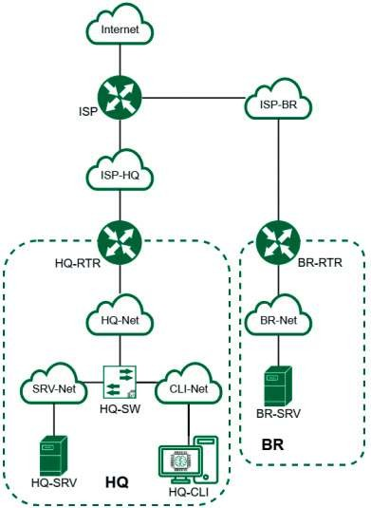

Рис. 1.1. Топология сети

Модуль 1. Настройка сетевой инфраструктуры

Задание включает базовую настройку устройств:
- присвоение имен устройствам;
- расчет IP-адресации;
- настройку коммутации и маршрутизации.
В ходе проектирования и настройки сетевой инфраструктуры следует вести отчет о своих действиях, включая таблицы и схемы, предусмотрен-ные в задании. По каждому пункту задания, требующего отчет, составить текстовый документ, название которого должно содержать индекс пункта и краткое описание. Текстовый документ должен содержать текстовую ин-формацию и может включать снимки экрана, кадрированные таким обра-зом, чтобы относящаяся к выполнению задания информация на снимках была читаемой.
Итоговый отчет по окончании работы следует сохранить на диске ра-бочего места и задать имя файла — ФамилияУчастникаМодуль1, без учета расширения.
Таблица 1.1

Имя виртуальной машины | Оперативная память | Центральный процессор, ядер | Накопитель | Операционная система
ISP | 1 ГБ | 1 ядро | 5 ГБ | Дистрибутив ОС JeOS/Linux или аналог
HQ-RTR | 4 ГБ в случае использования EcoRouter  1 ГБ в случае использования дистрибутива Linux | 4 ГБ в случае использования EcoRouter  1 ГБ в случае использования дистрибутива Linux | 10 ГБ | ОС «EcoRouterOS», в случае невозможности использования EcoRouter — дистрибутив  ОС JeOS/Linux или аналог
BR-RTR | 4 ГБ в случае использования EcoRouter  1 ГБ в случае использования дистрибутива Linux | 4 ГБ в случае использования EcoRouter  1 ГБ в случае использования дистрибутива Linux | 10 ГБ | ОС «EcoRouterOS», в случае невозможности использования — EcoRouter дистрибутив  ОС JeOS/Linux или аналог
HQ-SRV | 2 ГБ | 1 ядро | 10 ГБ | ОС «Альт Сервер» или аналог
BR-SRV | 2 ГБ | 1 ядро | 10 ГБ | ОС «Альт Сервер» или аналог

КОД 09.02.06-1-2026 СЕТЕВОЙ И СИСТЕМНЫЙ АДМИНИСТРАТОР

Окончание табл. 1.1

Имя виртуальной машины | Оперативная память | Центральный процессор, ядер | Накопитель | Операционная система
HQ-CLI | 2 ГБ | 2 ядра | 20 ГБ | ОС «Альт Рабочая станция»  или аналог
Итого | 15 (9 в случае использования ОС «Альт»  или аналога) | 13 (7 в случае использования ОС «Альт»  или аналога) | 60 ГБ | –

- Произведите базовую настройку устройств:
  - настройте имена устройств согласно топологии. Используйте полное до-менное имя;
  - на всех устройствах необходимо сконфигурировать IPv4:
    - IP-адрес должен быть из приватного диапазона в случае, если сеть ло-кальная, согласно RFC1918;
    - локальная сеть в сторону HQ-SRV (VLAN 100) должна вмещать не более 32 адресов;
    - локальная сеть в сторону HQ-CLI (VLAN 200) должна вмещать не менее 16 адресов;
    - локальная сеть для управления (VLAN 999) должна вмещать не более 8 адресов;
    - локальная сеть в сторону BR-SRV должна вмещать не более 16 адресов;
  - сведения об адресах занесите в табл. 1.2, в качестве примера используйте Приложение Б.
- Настройте доступ к сети Интернет, на маршрутизаторе ISP:
  - настройте адресацию на интерфейсах:
    - интерфейс, подключенный к магистральному провайдеру, получает адрес по DHCP;
    - настройте маршрут по умолчанию, если это необходимо;
    - настройте интерфейс в сторону HQ-RTR, интерфейс подключен к сети 172.16.1.0/28;
    - настройте интерфейс в сторону BR-RTR, интерфейс подключен к сети 172.16.2.0/28;
    - на ISP настройте динамическую сетевую трансляцию портов для до-ступа к сети Интернет HQ-RTR и BR-RTR.
- Создайте локальные учетные записи на серверах HQ-SRV и BR-SRV:
  - создайте пользователя sshuser:
    - пароль пользователя sshuser — P@ssw0rd;
    - идентификатор пользователя — 2026;

Модуль 1. Настройка сетевой инфраструктуры

      - пользователь sshuser должен иметь возможность запускать sudo без ввода пароля;
- создайте пользователя net_admin на маршрутизаторах HQ-RTR и BR-RTR:
  - пароль пользователя net_admin — P@ssw0rd;
  - при настройке ОС на базе Linux нужно запускать sudo без ввода пароля;
  - при настройке ОС, отличных от Linux, пользователь должен обладать максимальными привилегиями.
- Настройте коммутацию в сегменте HQ следующим образом:
  - трафик HQ-SRV должен принадлежать VLAN 100;
  - трафик HQ-CLI должен принадлежать VLAN 200;
  - предусмотреть возможность передачи трафика управления в VLAN 999;
  - реализовать на HQ-RTR маршрутизацию трафика всех указанных VLAN с использованием одного сетевого адаптера ВМ/физического порта;
  - сведения о настройке коммутации внесите в отчет.
- Настройте безопасный удаленный доступ на серверах HQ-SRV и BR-SRV:
  - для подключения используйте порт 2026;
  - разрешите подключения исключительно пользователю sshuser;
  - ограничьте количество попыток входа до двух;
  - настройте баннер «Authorized access only».
- Между офисами HQ и BR, на маршрутизаторах HQ-RTR и BR-RTR необ-ходимо сконфигурировать IP-туннель:
  - на выбор технологии GRE или IP in IP;
  - сведения о туннеле занесите в отчет.
- Обеспечьте динамическую маршрутизацию на маршрутизаторах HQ-RTR и BR-RTR: сети одного офиса должны быть доступны из другого офиса и наоборот. Для обеспечения динамической маршрутизации используйте link state протокол на усмотрение участника:
  - разрешите выбранный протокол только на интерфейсах IP-туннеля;
  - маршрутизаторы должны делиться маршрутами только друг с другом;
  - обеспечьте защиту выбранного протокола посредством парольной за-щиты;
  - сведения о настройке и защите протокола занесите в отчет.
- Настройка динамической трансляции адресов на маршрутизаторах HQ-RTR и BR-RTR:
  - настройте динамическую трансляцию адресов для обоих офисов в сторо-ну ISP, все устройства в офисах должны иметь доступ к сети Интернет.
- Настройте протокол динамической конфигурации хостов для сети в сто-рону HQ-CLI:
  - настройте нужную подсеть;
  - в качестве сервера DHCP выступает маршрутизатор HQ-RTR;
  - клиентом является машина HQ-CLI;
  - исключите из выдачи адрес маршрутизатора;
  - адрес шлюза по умолчанию — адрес маршрутизатора HQ-RTR;

КОД 09.02.06-1-2026 СЕТЕВОЙ И СИСТЕМНЫЙ АДМИНИСТРАТОР

- адрес DNS-сервера для машины HQ-CLI — адрес сервера HQ-SRV;
- DNS-суффикс — au-team.irpo;
- сведения о настройке протокола занесите в отчет.
- Настройте инфраструктуру разрешения доменных имен для офисов HQ и BR:
  - основной DNS-сервер реализован на HQ-SRV;
  - сервер должен обеспечивать разрешение имен в сетевые адреса устройств и обратно в соответствии с табл. 1.3;
  - в качестве DNS-сервера пересылки используйте любой общедоступный DNS-сервер (77.88.8.7, 77.88.8.3 или другие).
- Настройте часовой пояс на всех устройствах (за исключением вирту-ального коммутатора в случае его использования) согласно месту проведения экзамена.
Таблица 1.2

Имя устройства | IP-адрес | Шлюз по умолчанию
HQ-RTR
BR-RTR
HQ-SRV
HQ-CLI
BR-SRV

Таблица 1.3

Устройство | Запись | Тип
HQ-RTR | hq-rtr.au-team.irpo | A,PTR
BR-RTR | br-rtr.au-team.irpo | A
HQ-SRV | hq-srv.au-team.irpo | A,PTR
HQ-CLI | hq-cli.au-team.irpo | A,PTR
BR-SRV | br-srv.au-team.irpo | A
ISP (интерфейс, направленный в сторону HQ-RTR) | docker.au-team.irpo | A
ISP (интерфейс, направленный в сторону BR-RTR) | web.au-team.irpo | A

Модуль 1. Настройка сетевой инфраструктуры

Выполнение задания:

Базовая настройка устройств

Задание 1.
Настройте имена устройств согласно топологии (см. рис. 1.2). Используйте полное доменное имя.

Рис. 1.2. Публичная схема экзаменационного задания

Как делать?

Переименование устройств с ОС «Альт».
Изначально имя машины стандартное — localhost:
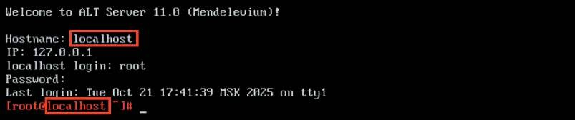

КОД 09.02.06-1-2026 СЕТЕВОЙ И СИСТЕМНЫЙ АДМИНИСТРАТОР

Для установки имени виртуальной машины необходимо воспользоваться утилитой HOSTNAMECTL (полное доменное имя прописывается везде, кроме ВМ ISP):
hostnamectl set-hostname <hostname>.<domain-name>; exec bash

Описание применяемых команд:
hostnamectl — программа для управления именем машины;
set-hostname — аргумент, позволяющий выполнить изменение имени устройства;
<hostname> — целевое имя машины;
<domain-name> — имя домена;
exec bash — перезапуск оболочки bash для отображения нового имени устройства.

Как проверить?
Перезагрузите компьютер с помощью команды reboot. После загрузки компьютера изменилось приглашение системы к вводу команд.
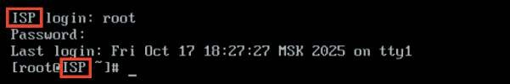

Команда hostname выведет текущее название машины, используйте ключ –f для отображения полного доменного имени (Fully Qualified Domain Name).
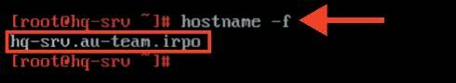

Где выполнять?
На машинах с ОС «Альт».

Где изучается?
2 курс:
- Операционные системы и среды;
- Компьютерные сети и далее.

Краткая справка:
- Общая информация о сетевых настройках системы ОС «Альт» (https:// www.altlinux.org/Настройка_сети#Имя_компьютера).

Модуль 1. Настройка сетевой инфраструктуры

Как делать?

Для переименования устройств с ОС «EcoRouterOS».
Используйте следующие команды:
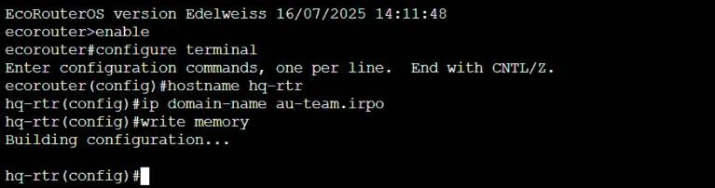
enable
configure terminal hostname <hostname>
ip domain-name <domain-name> write memory

Описание применяемых команд:
enable — переход в привилегированный режим;
configure terminal — переход в режим конфигурирования;
<hostname> — целевое имя машины;
ip domain-name — установка доменного имени;
<domain-name> — имя домена;
write memory — сохранение изменений.

Как проверить?
Из привилегированного режима используйте команду:
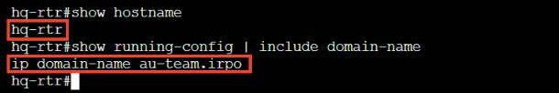
show hostname и show running-config | include domain-name.

Где выполнять?
На машинах с ОС «EcoRouterOS».

Краткая справка:
– Документация по EcoRouterOS (Wiki) (https://docs.ecorouter.ru/).

Дополнительно:
Имена устройств нужны для упрощения идентификации и управления ими. Они помогают пользователям легко находить, различать и взаимодей-ствовать с множеством подключенных устройств. Хорошо подобранные име-на делают взаимодействие более интуитивным и удобным. Кроме того, когда

КОД 09.02.06-1-2026 СЕТЕВОЙ И СИСТЕМНЫЙ АДМИНИСТРАТОР

пользователь подключается удаленно, имя устройства дает ему понимание, на каком устройстве он работает прямо сейчас.

Где изучается?
2 курс:
- Операционные системы и среды;
- Компьютерные сети и далее.

Задание 2. На всех устройствах необходимо конфигурировать IPv4.

Подробное описание пункта задания
На всех устройствах необходимо сконфигурировать IPv4:
- IP-адрес должен быть из приватного диапазона в случае, если сеть ло-кальная, согласно RFC1918;
- локальная сеть в сторону HQ-SRV (VLAN 100) должна вмещать не более 32 адресов;
- локальная сеть в сторону HQ-CLI (VLAN 200) должна вмещать не менее 16 адресов;
- локальная сеть для управления (VLAN 999) должна вмещать не более 8 адресов;
- локальная сеть в сторону BR-SRV должна вмещать не более 16 адресов.

Как делать?

Для устройств с ОС «Альт».
Базовая настройка сетевых параметров на ОС «Альт» будет осуществляться с использованием текстового редактора vim, а также с использованием сете-вой подсистемы etcnet. Для открытия файла для редактирования необходимо прописать vim и нужный путь (например: vim /etc/net/sysctl.conf) до файла, после чего в открывшемся окне вписываются нужные параметры.
Внимание! Для применения настроек необходимо перезагрузить службу network командой:
systemctl restart network

Просмотр существующих интерфейсов выполняется командой:
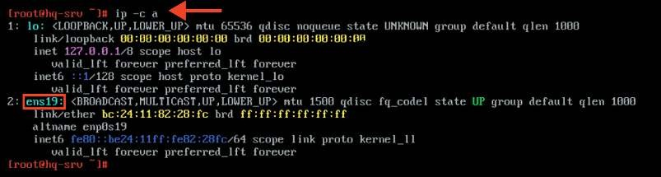
ip -c a

Модуль 1. Настройка сетевой инфраструктуры

Голубым цветом показано название интерфейса (в примере оно может отличаться!).
Для конфигурации IPv4 на устройствах будут отредактированы файлы options и созданы файлы ipv4address, ipv4route. В файле /etc/net/ ifaces/<ИМЯ_ИНТЕРФЕЙСА>/options должны быть заданы хотя бы два основных параметра. Параметр TYPE=eth указывает на тип интерфейса — ethernet, параметр BOOTPROTO=static означает, что настройка статического IP-адреса и маршрутов будет взята из файлов ipv4address и ipv4route.
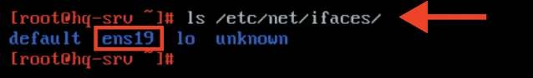
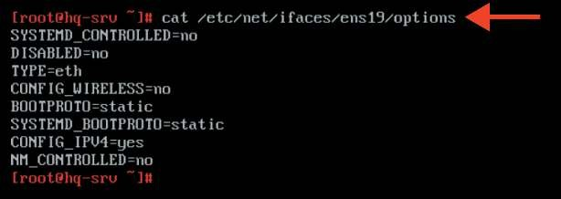

Внимание! Для того, чтобы в качестве сетевой подсистемы корректно использовался etcnet и операционная система могла считывать и приме-нять содержимое конфигурационных файлов: ipv4address, ipv4route, resolv.conf из директории /etc/net/ifaces/<ИМЯ_ИНТЕРФЕЙСА>/, необ-ходимо, чтобы значения параметров DISABLED, NM_CONTROLLED, SYSTEMD_ CONTROLLED были установлены в no или же указание данных параметров в файле options не является обязательным условием.
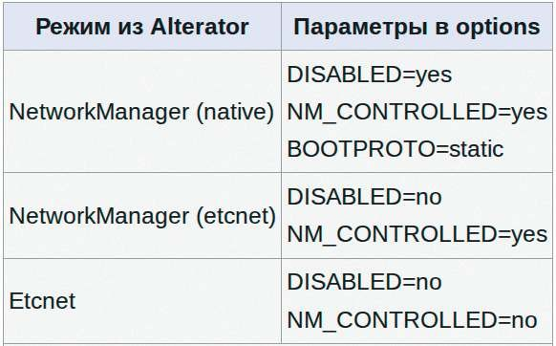

Далее опишем обязательное к указанию содержимое конфигурационных файлов: ipv4address, ipv4route, resolv.conf, используя текстовый ре-дактор vim.

КОД 09.02.06-1-2026 СЕТЕВОЙ И СИСТЕМНЫЙ АДМИНИСТРАТОР

Правила настройки
vim /etc/net/ifaces/<ИМЯ_ИНТЕРФЕЙСА>/ipv4address
<IP-адрес>/<Префикс>
vim /etc/net/ifaces/<ИМЯ_ИНТЕРФЕЙСА>/ipv4route
default via <IP-адрес шлюза>
nameserver <IP-адрес DNS-сервера>
vim /etc/net/ifaces/<ИМЯ_ИНТЕРФЕЙСА>/resolv.conf search <ДОМЕН_ПОИСКА (ДОМЕННОЕ ИМЯ)>

Пример описания настроек на виртуальных машинах экзаменационного стенда
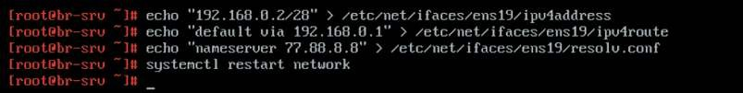
Для применения настроек необходимо перезагрузить службу network ко-мандой:
systemctl restart network

Как проверить?
Проверка IP-адреса осуществляется командой:
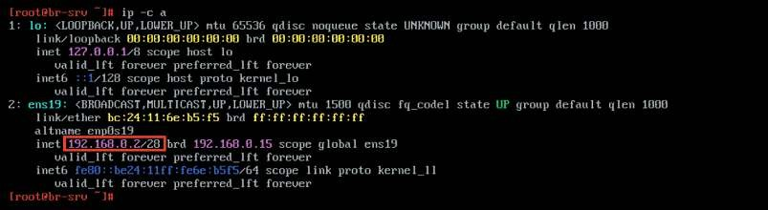
ip –c a

Проверка IP-адреса шлюза по умолчанию осуществляется командой:
ip -c r

Модуль 1. Настройка сетевой инфраструктуры

Проверка доступности шлюза по умолчанию осуществляется утилитой:
ping

Проверка с hq-srv возможна только после настройки коммутации и мар-шрутизации между VLAN.

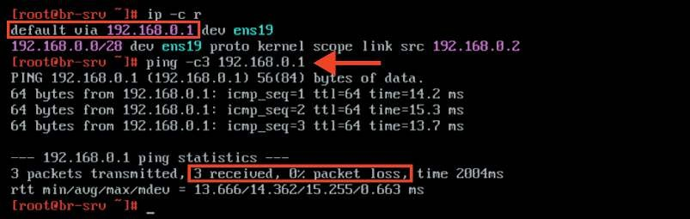

Проверка IP-адреса DNS-сервера осуществляется просмотром содержимо-го конфигурационного файла /etc/resolv.conf.
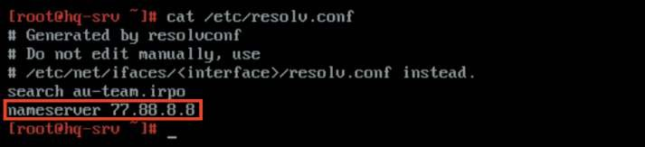

Где выполнять?
На машинах с ОС «Альт»: HQ-SRV, BR-SRV.

Краткая справка:
- подсказки пользователю /etc/net (https://www.altlinux.org/Etcnet);
- на серверах вместо Network Manager удобнее использовать сетевой ме-неджер Etcnet (https://www.altlinux.org/Etcnet_start).

Как делать?

Для устройств с ОС «EcoRouterOS».
Просмотр существующих портов выполняется командой привилегирован-ного режима: show port или show port brief.
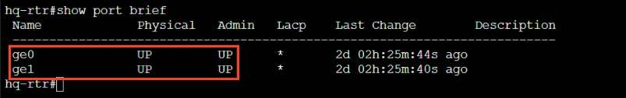

КОД 09.02.06-1-2026 СЕТЕВОЙ И СИСТЕМНЫЙ АДМИНИСТРАТОР

Основные понятия, касающиеся EcoRouter:
- порт (port) — это устройство в составе EcoRouter, которое работает на физическом уровне (L1) модели OSI;
- интерфейс (interface) — это логический интерфейс для адресации, работает на сетевом уровне (L3);
- service instance (Сабинтерфейс, SI, Сервисный интерфейс) является логическим сабинтерфейсом, работающим на канальном уровне (L2), связы-вает L1, L2 и L3:
  - данный вид интерфейса необходим для соединения физического пор-та с интерфейсами L3, интерфейсами bridge, портами;
  - используется для гибкого управления трафиком на основании наличия меток VLANов в фреймах или их отсутствия;
  - сквозь сервисный интерфейс проходит весь трафик, приходящий на порт. Для того чтобы назначить IPv4-адрес на EcoRouter, необходимо придер-
живаться следующего алгоритма в общем виде:
В режиме администрирования (conf t) создать интерфейс с произволь-ным именем и назначить на него IPv4:

interface <ИМЯ_ИНТЕРФЕЙСА>
ip address <IP-адрес>/<Префикс>

В режиме конфигурирования порта создать service-instance с произ-вольным именем, указать (инкапсулировать), что будет обрабатывать тегиро-ванный или нетегированный трафик, указать в какой интерфейс (ранее создан-ный) нужно отправить обработанные кадры.
Для нетегированного трафика:

port <ИМЯ_ПОРТА> service-instance <ИМЯ> encapsulation untagged
connect ip interface <ИМЯ_ИНТЕРФЕЙСА>
exit

Для тегированного трафика:

port <ИМЯ_ПОРТА> service-instance <ИМЯ>
encapsulation dot1q <TAG>
connect ip interface <ИМЯ_ИНТЕРФЕЙСА>
exit

Модуль 1. Настройка сетевой инфраструктуры

Также стоит отметить, что интерфейс переходит в состояние «up» только после использования команды connect. Кроме того, команду connect мож-но использовать и на интерфейсе, так как интерфейс можно связать с портом с помощью команды connect port <ИМЯ_ПОРТА> service-instance
<ИМЯ>.
Для того чтобы задать IP-адрес шлюза (маршрута) по умолчанию, не-обходимо выполнить следующую команду из режима администрирования (conf t):
ip route 0.0.0.0/0 <IP-адрес шлюза>

Пример описания настроек на виртуальных машинах экзаменационного стенда
Создание интерфейсов с последующим назначением IP-адресов, создание сервис-инстансов на порту с указанием тегированного трафика и конкретного интерфейса:

hq-rtr(config)#interface vl100
hq-rtr(config-if)#description “VLAN 100”
hq-rtr(config-if)#ip address 192.168.100.1/27 hq-rtr(config-if)#exit
hq-rtr(config)#interface vl200
hq-rtr(config-if)#description “VLAN 200”
hq-rtr(config-if)#ip address 192.168.200.1/24 hq-rtr(config-if)#exit
hq-rtr(config)#interface vl999
hq-rtr(config-if)#description “VLAN 999”
hq-rtr(config-if)#ip address 192.168.99.1/29 hq-rtr(config-if)#exit
hq-rtr(config)#port ge1
hq-rtr(config-port)#service-instance ge1/vl100
hq-rtr(config-service-instance)#encapsulation dot1q 100 exact hq-rtr(config-service-instance)#rewrite pop 1
hq-rtr(config-service-instance)#connect ip interface vl100 hq-rtr(config-service-instance)#exit
hq-rtr(config-port)#service-instance ge1/vl200
hq-rtr(config-service-instance)#encapsulation dot1q 200 exact hq-rtr(config-service-instance)#rewrite pop 1
hq-rtr(config-service-instance)#connect ip interface vl200 hq-rtr(config-service-instance)#exit
hq-rtr(config-port)#service-instance ge1/vl999
hq-rtr(config-service-instance)#encapsulation dot1q 999 exact hq-rtr(config-service-instance)#rewrite pop 1
hq-rtr(config-service-instance)#connect ip interface vl999 hq-rtr(config-service-instance)#exit

КОД 09.02.06-1-2026 СЕТЕВОЙ И СИСТЕМНЫЙ АДМИНИСТРАТОР
hq-rtr(config-port)#exit
hq-rtr(config)#write memory

Как проверить?
Проверка осуществляется командами привилегированного режима. Краткий вывод настройки service-instance:
show service-instance brief

Краткий вывод статусов всех интерфейсов:
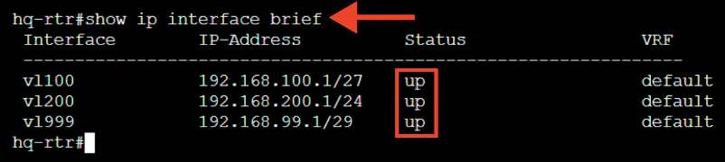
show ip interface brief

Пример описания настроек на виртуальных машинах экзаменационного стенда
Создание сервис-инстанса на порту с указанием нетегированного трафи-ка, с последующим созданием интерфейса и назначением IP-адреса, а также подключения порта на созданный интерфейс:
br-rtr(config)#port ge1
br-rtr(config-port)#service-instance ge1/int1
br-rtr(config-service-instance)#encapsulation untagged br-rtr(config-service-instance)#exit
br-rtr(config-port)#exit
br-rtr(config)#interface int1
br-rtr(config-if)#description “BR-Net”
br-rtr(config-if)#ip address 192.168.0.1/28
br-rtr(config-if)#connect port te1 service-instance ge1/int1 br-rtr(config-if)#exit
br-rtr(config)#write memory

Как проверить?
Проверка осуществляется командами привилегированного режима.

Модуль 1. Настройка сетевой инфраструктуры

Краткий вывод настройки service-instance:
show service-instance brief

Краткий вывод статусов всех интерфейсов:
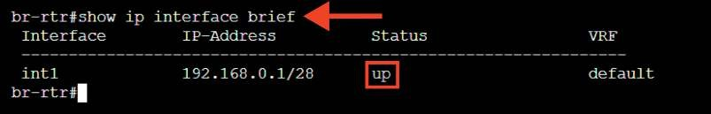
show ip interface brief

Где выполнять?
На машинах с ОС «EcoRouterOS»: HQ-RTR, BR-RTR.

Краткая справка:
- документация по EcoRouterOS (Wiki) (https://docs.ecorouter.ru/).

Дополнительно:
Знание IPv4 адресации необходимо для:
- сетевой конфигурации: правильной настройки и управления устройст-вами в сети;
- понимания сетевой архитектуры: формирования сетевых топологий и маршрутов;
- устранения неполадок: диагностики и решения проблем с подклю-чением;
- безопасности: настройки брандмауэров и контроля доступа.

Где изучается?
2 курс:
- Операционные системы и среды;
- Компьютерные сети. 3 курс:
- Организация, принципы построения и функционирования компьютер-ных сетей;
- Программное обеспечение компьютерных сетей;
- Организация администрирования компьютерных систем и далее.

Задание 3. Сведения об адресах занесите в табл. 1.2, в качестве примера используйте Приложение Б.

Подробное описание пункта задания
Сделать таблицу, учитывая, что IP-адресация должна быть из приватного диапазона в случае, если сеть локальная, согласно RFC1918.

КОД 09.02.06-1-2026 СЕТЕВОЙ И СИСТЕМНЫЙ АДМИНИСТРАТОР

Как делать?
На локальной машине с помощью табличного или текстового редактора. Пример заполненной таблицы:

Имя устройства | IP-адрес | Шлюз по умолчанию
HQ-RTR | 172.16.1.2/28 | 172.16.1.1
HQ-RTR | 192.168.100.1/27 | 172.16.1.1
HQ-RTR | 192.168.200.1/24 | 172.16.1.1
HQ-RTR | 192.168.99.1/29 | 172.16.1.1
BR-RTR | 172.16.2.2/28 | 172.16.2.1
BR-RTR | 192.168.0.1/28 | 172.16.2.1
HQ-SRV | 192.168.100.2/27 | 192.168.100.1
HQ-CLI | 192.168.200.2/24 | 192.168.200.1
BR-SRV | 192.168.0.2/28 | 192.168.0.1

Краткая справка:
- распределение адресов для частных IP-сетей (https://www.ietf.org/rfc/ rfc1918.txt).

Дополнительно:
Создание таблиц адресов устройств в сети с указанием имен, расположе-ния версии операционной системы необходимо для:
- упрощения управления: легче отслеживать и управлять устройствами;
- устранения неполадок: быстрая диагностика проблем с конкретными устройства;
- безопасности: упрощение настройки доступа и мониторинг;
- оптимизации сетевых ресурсов: эффективное распределение нагрузки и планирование обновлений;
- повышения эффективности работы сети и облегчения администри-рования.

Где изучается?
- на учебной и производственной практике. 2 курс:
- Компьютерные сети. 3 курс:
- Эксплуатация объектов сетевой инфраструктуры.

Настройка доступа к сети Интернет
Задание 1. Настройте адресацию на интерфейсах.

Подробное описание пункта задания
Интерфейс, подключенный к магистральному провайдеру, получает адрес по DHCP. Настройте маршрут по умолчанию, если это необходимо.

Модуль 1. Настройка сетевой инфраструктуры

Как делать?
Просмотр существующих интерфейсов выполняется командой:
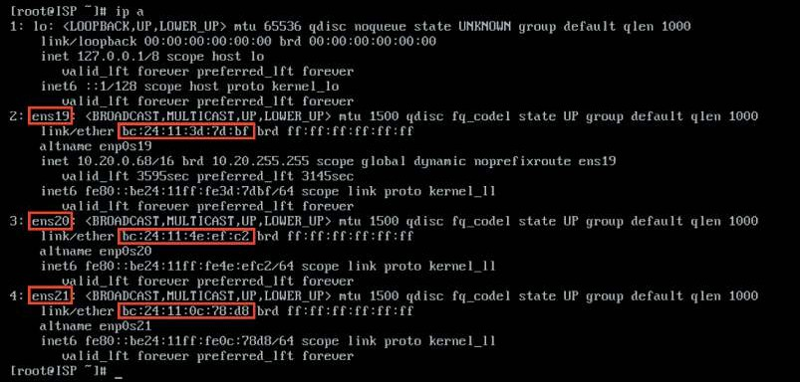
ip a

На рисунке красным цветом выделено название интерфейса, в формате
«ensXX», и его MAC-адрес, в формате «XX:XX:XX:XX:XX:XX» (в примере они могут отличаться). Для того чтобы понять, какой интерфейс куда настроен, необходимо ориентироваться по их MAC-адресам. В настройках виртуальной машины, в настройках сетевых интерфейсов можно увидеть MAC-адрес и сеть (Bridge), к которой подключен сетевой интерфейс.
Для того чтобы интерфейс, подключенный к магистральному провайдеру, получал адрес по DHCP, необходимо в конфигурационном файле, расположен-ном по пути /etc/net/ifaces/<ИМЯ_ИНТЕРФЕЙСА>/options, в параметре BOOTPROTO указать значение dhcp:
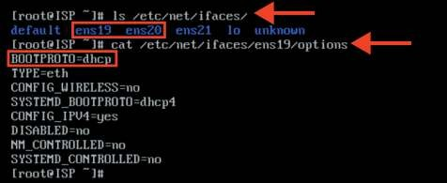

Для применения настроек необходимо перезагрузить службу network ко-мандой:
systemctl restart network

КОД 09.02.06-1-2026 СЕТЕВОЙ И СИСТЕМНЫЙ АДМИНИСТРАТОР

Как проверить?
Проверка IP-адреса осуществляется командой:
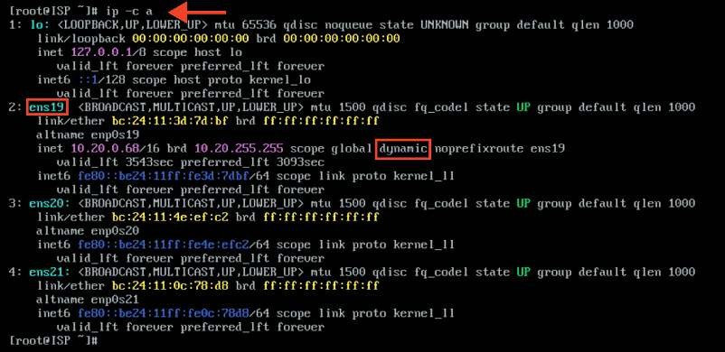
ip –с a

Проверка IP-адреса шлюза по умолчанию осуществляется командой:
ip -c r

Проверка доступа к сети Интернет осуществляется утилитой:
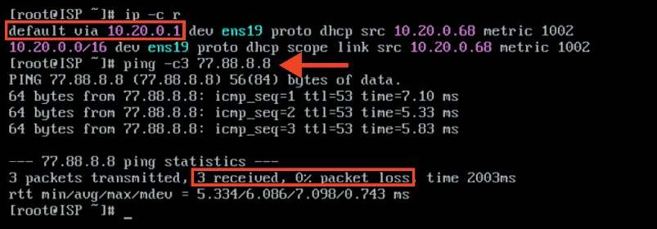
ping

Где выполнять?
На машинах: ISP.

Модуль 1. Настройка сетевой инфраструктуры

Краткая справка:
- подсказки пользователю /etc/net (https://www.altlinux.org/etcnet);
- на серверах, вместо network manager удобнее использовать сетевой ме-неджер etcnet (https://www.altlinux.org/etcnet_start).

Где изучается?
2 курс:
- Операционные системы и среды;
- Компьютерные сети.

Задание 2. Настройте интерфейс в сторону HQ-RTR и BR-RTR.

Подробное описание пункта задания:
- настройте интерфейс в сторону HQ-RTR, интерфейс подключен к сети 172.16.1.0/28;
- настройте интерфейс в сторону BR-RTR, интерфейс подключен к сети 172.16.2.0/28.

Как делать?
Для каждого интерфейса необходимо в директории /etc/net/ifaces/ создать директорию с именем данного интерфейса, для этого используется ко-манда mkdir /etc/net/ifaces/<ИМЯ_ИНТЕРФЕЙСА>.
Для каждого интерфейса необходимо в директории /etc/net/ifa-ces/<ИМЯ_ИНТЕРФЕЙСА>/ создать конфигурационный файл options с ми-нимально необходимыми параметрами, а именно: TYPE=eth указывает на тип интерфейса — ethernet, параметр BOOTPROTO=static означает настройку ста-тических параметров.
Далее опишем содержимое конфигурационного файла ipv4address для каждого интерфейса, используя текстовый редактор vim или nano.

Правила настройки
vim /etc/net/ifaces/<ИМЯ_ИНТЕРФЕЙСА>/ipv4address
<IP-адрес>/<Префикс>

Для применения настроек необходимо перезагрузить службу network ко-мандой:
systemctl restart network

Пример описания настроек на виртуальных машинах экзаменационного стенда
Просмотр существующих интерфейсов выполняется командой:
ip –c a

КОД 09.02.06-1-2026 СЕТЕВОЙ И СИСТЕМНЫЙ АДМИНИСТРАТОР
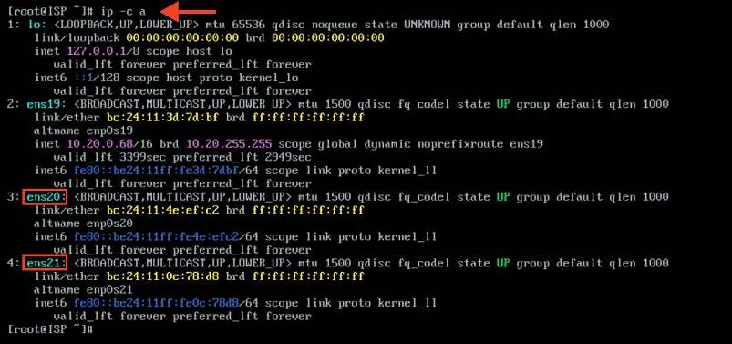

Создание директории для конкретного интерфейса выполняется утилитой
mkdir:

mkdir /etc/net/ifaces/ens20
mkdir /etc/net/ifaces/ens21

Создание файла options для конкретного интерфейса выполняется с ис-пользованием текстового редактора vim и указания необходимых параметров:

vim /etc/net/ifaces/ens20/options
vim /etc/net/ifaces/ens21/options
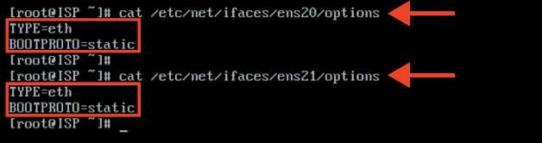

Создание файла ipv4address для конкретного интерфейса выполняется утилитой echo с указанием соответствующих IPv4-адресов:

echo «172.16.1.1/28» > /etc/net/ifaces/ens20/ipv4address
echo «172.16.2.1/28» > /etc/net/ifaces/ens20/ipv4address

Для применения настроек необходимо перезагрузить службу network ко-мандой:
systemctl restart network

Модуль 1. Настройка сетевой инфраструктуры

Как проверить?
Проверка IP-адреса осуществляется командой:
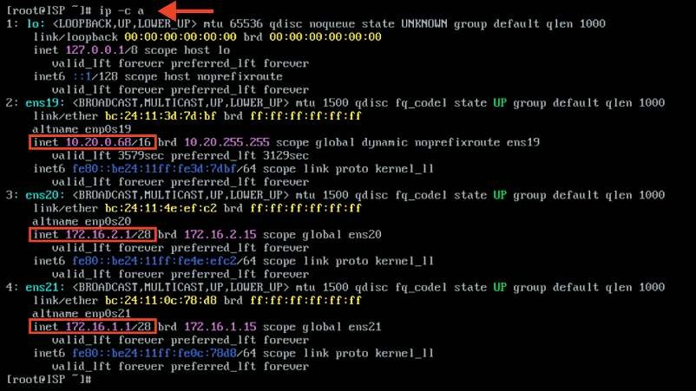
ip –c a

Где выполнять? На машинах: ISP. Краткая справка:
- подсказки пользователю /etc/net (https://www.altlinux.org/Etcnet);
- на серверах вместо Network Manager удобнее использовать сетевой ме-неджер Etcnet (https://www.altlinux.org/Etcnet_start).

Где изучается?
2 курс:
- Операционные системы и среды;
- Компьютерные сети.

Задание 3. На ISP настройте динамическую сетевую трансляцию портов.

Подробное описание пункта задания
На ISP настройте динамическую сетевую трансляцию портов для доступа к сети Интернет HQ-RTR и BR-RTR.

Как делать?
Для того чтобы устройство ISP могло пересылать пакеты с интерфейса на интерфейс, необходимо включить пересылку пакетов (forwarding/передача транзитных пакетов между сетевыми интерфейсами). Для этого следует в кон-фигурационном файле /etc/net/sysctl.conf в параметре net.ipv4.ip_

КОД 09.02.06-1-2026 СЕТЕВОЙ И СИСТЕМНЫЙ АДМИНИСТРАТОР

forward = 0 заменить значение с 0 на 1. Для применения настроек необхо-димо перезагрузить службу network командой:
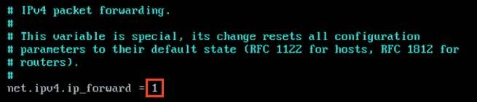
systemctl restart network

Для динамической сетевой трансляции можно использовать iptables. В случае использования в качестве ОС на ВМ ISP «JeOS» необходимо установить пакет iptables. Выполнить установку можно с помощью команды:
apt-get install iptables

предварительно обновив список пакетов с помощью команды:
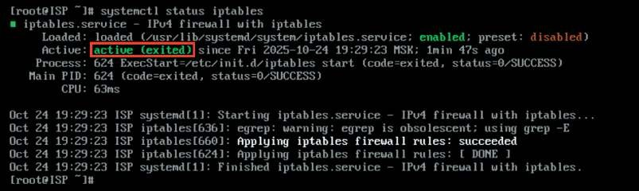
apt-get update

Реализацию сетевой трансляции адресов с помощью iptables можно вы-полнить одной командой:
iptables –t nat –A POSTROUTING –o <ИМЯ_ВНЕШНЕГО_ИНТЕРФЕЙСА> –j MASQUERADE

где: <ИМЯ_ВНЕШНЕГО_ИНТЕРФЕЙСА.> — внешний интерфейс, смотрящий в сто-рону магистрального провайдера;
t — --table (от англ. таблица) — идем по таблице (в данном случае это та-блица nat);
A — --append (от англ. добавлять) — добавление правила в конец списка;

Модуль 1. Настройка сетевой инфраструктуры

— --out-interface (от англ. наружу, вне, за пределами) — исходящий ин-терфейс;
j — --jump (от англ. прыжок) — прописывается действие, которое будет выполняться этим правилом.
Сохраните все изменения:
iptables-save >> /etc/sysconfig/iptables

Далее необходимо запустить и добавить в автозагрузку службу iptables:
systemctl enable --now iptables

Пример описания настроек на виртуальных машинах экзаменационного стенда
Включить функцию пересылки пакетов между интерфейсами:
sed –i “s/net.ipv4.ip_forward = 0/net.ipv4.ip_forward = 1/g” /etc/ net/sysctl.conf

Для применения настроек необходимо перезагрузить службу network ко-мандой:
systemctl restart network

Обновить список пакетов и установить пакет iptables:
apt-get install –y iptables
apt-get update

Создать правила трансляции адресов для доступа к сети Интернет HQ-RTR и BR-RTR:
iptables –t nat –A POSTROUTING –s 172.16.2.0/28 –o ens19 –j MASQUERADE
iptables –t nat –A POSTROUTING –s 172.16.1.0/28 –o ens19 –j MASQUERADE

Cохранить созданные правила и запустить службу iptables с добавле-нием в автозагрузку:
systemctl enable --now iptables
iptables-save >> /etc/sysconfig/iptables

КОД 09.02.06-1-2026 СЕТЕВОЙ И СИСТЕМНЫЙ АДМИНИСТРАТОР

Как проверить?
Проверить включение функции пересылки пакетов:
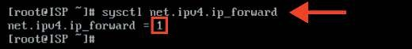
sysctl net.ipv4.ip_forward

Проверить наличие правила в таблице nat в цепочке POSTROUTING:
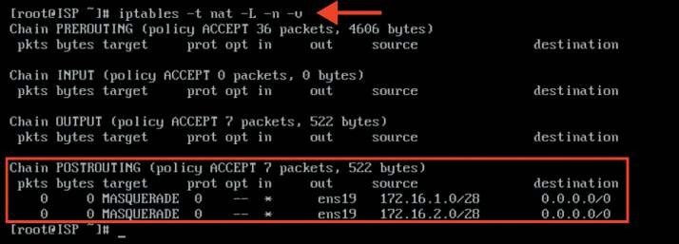
iptables –t nat –L –n –v

Где выполнять?
На машинах: ISP.

Краткая справка:
- подсказки пользователю /etc/net (https://www.altlinux.org/Etcnet);
- на серверах вместо Network Manager удобнее использовать сетевой ме-неджер Etcnet (https://www.altlinux.org/Etcnet_start);
- конфигурирование файрвола при помощи iptables (https://www.altlinux. org/Iptables);
- сетевой экран Iptables (https://www.altlinux.org/Firewall_start);
- Iptables — утилита командной строки для настройки встроенного в ядро Linux межсетевого экрана (https://wiki.archlinux.org/title/Iptables_(Русский)).

Где изучается?
2 курс:
- Операционные системы и среды;
- Компьютерные сети.
Задание 4. Настройте адресацию на интерфейсах. Подробное описание пункта задания Настройте адресацию на интерфейсах:
- настройте интерфейс на HQ-RTR в сторону ISP, интерфейс подключен к сети 172.16.1.0/28;

Модуль 1. Настройка сетевой инфраструктуры

  - настройте интерфейс на BR-RTR в сторону ISP, интерфейс подключен к сети 172.16.2.0/28.

Пример описания настроек на виртуальных машинах экзаменационного стенда
Создание интерфейса с последующим назначением IP-адреса, создание сервис-инстанса на порту с указанием нетегированного трафика и конкретного интерфейса:

hq-rtr(config)#interface isp
hq-rtr(config-if)#description “ISP”
hq-rtr(config-if)#ip address 172.16.1.2/28 hq-rtr(config-if)#exit
hq-rtr(config)#ip route 0.0.0.0/0 172.16.1.1 hq-rtr(config)#port ge0
hq-rtr(config-port)#service-instance ge0/isp
hq-rtr(config-service-instance)#encapsulation untagged hq-rtr(config-service-instance)#connect ip interface isp hq-rtr(config-service-instance)#exit
hq-rtr(config-port)#exit
hq-rtr(config)#write memory

Как проверить?
Проверка осуществляется командой привилегированного режима:

show ip interface brief
show ip route
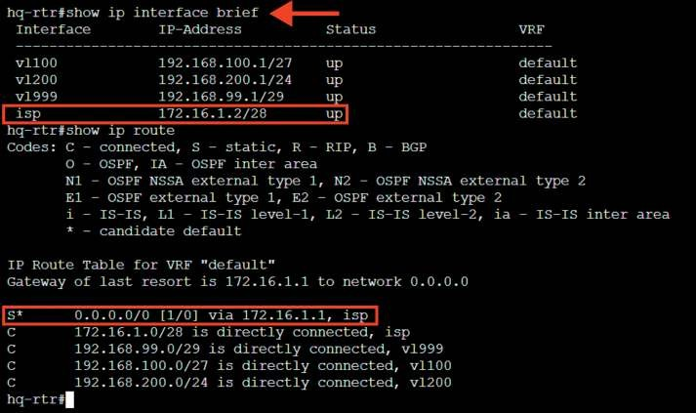

КОД 09.02.06-1-2026 СЕТЕВОЙ И СИСТЕМНЫЙ АДМИНИСТРАТОР

Проверка доступности шлюза по умолчанию и доступа в сеть Интернет:
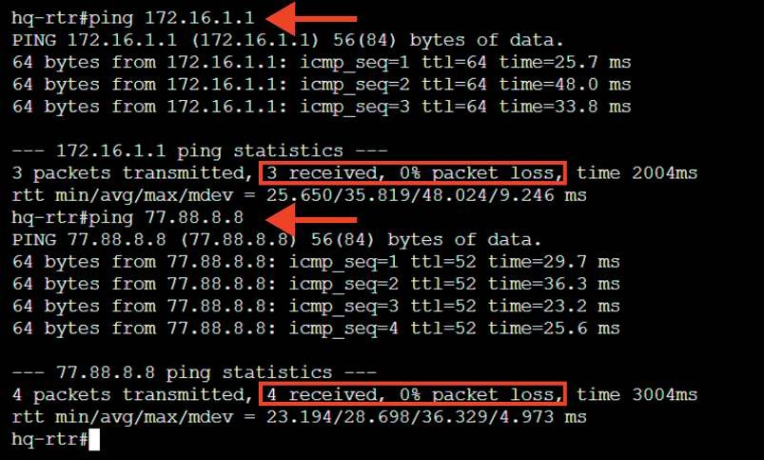

Где выполнять?
На машинах с ОС «EcoRouterOS»: HQ-RTR, BR-RTR.

Краткая справка:
- документация по EcoRouterOS (Wiki) (https://docs.ecorouter.ru/).

Дополнительно:
Знание IPv4 адресации необходимо для:
- сетевой конфигурации: правильной настройки и управления устройст-вами в сети;
- понимания сетевой архитектуры: формирования сетевых топологий и маршрутов;
- устранения неполадок: диагностики и решения проблем с подклю-чением;
- безопасности: настройки брандмауэров и контроля доступа.

Где изучается?
2 курс:
- Операционные системы и среды;
- Компьютерные сети. 3 курс:
- Организация, принципы построение и функционирования компьютер-ных сетей;
- Программное обеспечение компьютерных сетей;
- Организация администрирования компьютерных систем и далее.

Модуль 1. Настройка сетевой инфраструктуры

Создание локальных учетных записей

Задание 1. Создайте пользователя sshuser на серверах HQ-SRV и BR-SRV.

Подробное описание пункта задания
Создайте пользователя sshuser на серверах HQ-SRV и BR-SRV:
  - пароль пользователя sshuser — P@ssw0rd;
  - идентификатор пользователя — 2026;
  - пользователь sshuser должен иметь возможность запускать sudo без вво-да пароля.

Как делать?
Во время создания учетных записей на ОС «Альт» создается пользователь sshuser с идентификатором 2026, после чего задается пароль P@ssw0rd. Затем запускается файл редактирования sudo, где необходимо раскоммен-тировать строку, позволяющую пользователям, входящим в группу wheel, выполнять через sudo любую команду с любого компьютера, не запрашивая их пароль.
Создать пользователя с явным указанием UID можно с помощью команды:
useradd <ИМЯ_ПОЛЬЗОВАТЕЛЯ> –u <UID>

Задать пароль пользователю можно с помощью утилиты passwd:
passwd <ИМЯ_ПОЛЬЗОВАТЕЛЯ>

В результате запуска утилиты passwd необходимо задать пароль, а затем подтвердить заданный пароль.
Для редактирования sudo можно воспользоваться командой visudo или явно открыть файл /etc/sudoers в текстовом редакторе vim или nano, после чего следует найти или добавить и раскомментировать строку WHEEL_USERS ALL=(ALL:ALL) NOPASSWD: ALL.
Добавить пользователя в группу можно с помощью команды:
gpasswd –a <ИМЯ_ПОЛЬЗОВАТЕЛЯ> <ИМЯ_ГРУППЫ>

Пример описания настроек на виртуальных машинах экзаменационного стенда
Создать пользователя sshuser с явным указанием UID со значением
2026 можно с помощью команды:
useradd sshuser –u 2026

КОД 09.02.06-1-2026 СЕТЕВОЙ И СИСТЕМНЫЙ АДМИНИСТРАТОР

Задать пароль для пользователя sshuser можно с помощью утилиты
passwd:
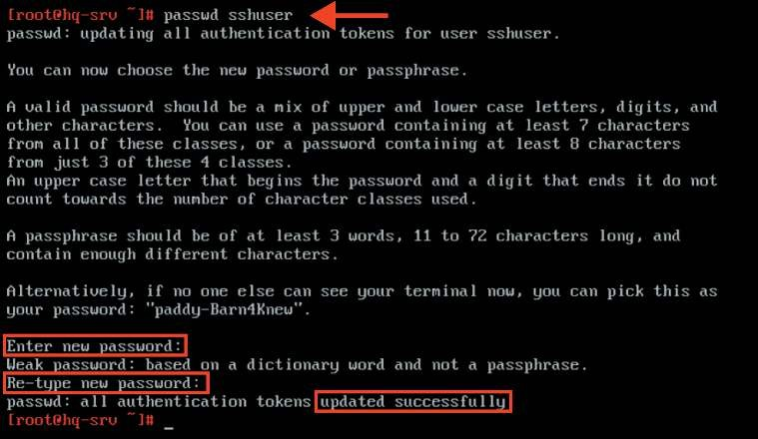

Добавить пользователя sshuser в группу wheel можно с помощью ко-манды:
usermod -aG wheel sshuser

Добавить строку в конфигурационный файл /etc/sudoers, позволяющую пользователям, входящим в группу wheel, выполнять через sudo любую ко-манду:
echo «sshuser ALL=(ALL:ALL) NOPASSWD: ALL» >> /etc/sudoers

Как проверить?
Выполнить вход из-под пользователя sshuser с паролем P@ssw0rd и с по-мощью утилиты id посмотреть UID.
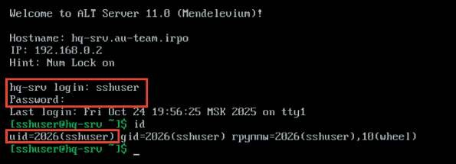

Модуль 1. Настройка сетевой инфраструктуры

Попытаться перейти в режим суперпользователя, используя sudo без вво-да пароля.
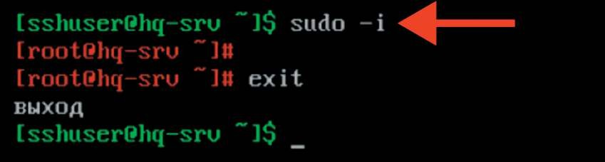

Где выполнять?
На машинах: HQ-SRV и BR-SRV.

Краткая справка:
- особенности sudo в дистрибутивах ALT Linux (https://www.altlinux.org/ Sudo);
- в дистрибутивах ALT Linux для управления доступом к важным службам используется подсистема control (https://www.altlinux.org/Control);
- управление пользователями в ОС «Альт» (https://www.altlinux.org/Управ-ление_пользователями).

Дополнительно:
Управление пользователями в Linux включает в себя несколько ключевых аспектов:
  - создание и удаление пользователей: для создания новых пользователей используется команда useradd, а для удаления — userdel. Эти команды позво-ляют задавать параметры, такие как домашний каталог и оболочка;
  - управление паролями: команда passwd используется для установки и изменения паролей пользователей. Это важный аспект безопасности сис-темы;
  - группы пользователей: пользователи могут быть организованы в груп-пы для упрощения управления правами доступа. Команды groupadd, groupdel и usermod позволяют создавать, удалять и изменять группы;
  - права доступа: в Linux используется модель прав доступа, основанная на владельцах, группах и других пользователях. Команды chmod, chown и chgrp позволяют управлять правами доступа к файлам и каталогам;
  - просмотр информации о пользователях: команды cat /etc/passwd и cat / etc/group позволяют просматривать информацию о пользователях и группах. Команда id показывает идентификаторы пользователя и группы;
  - управление сеансами: команды who, w и last позволяют отслеживать ак-тивные сеансы пользователей и историю входов.

Где изучается?
2 курс:
- Операционные системы и среды;
- Компьютерные сети.

КОД 09.02.06-1-2026 СЕТЕВОЙ И СИСТЕМНЫЙ АДМИНИСТРАТОР

Задание 2. Создайте пользователя net_admin на маршрутизаторах HQ-RTR и BR-RTR.

Подробное описание пункта задания
Создайте пользователя net_admin на маршрутизаторах HQ-RTR и BR-RTR:
- пользователь net_admin с паролем P@ssw0rd;
- при настройке ОС на базе Linux нужно запускать sudo без ввода пароля;
- при настройке ОС отличных от Linux пользователь должен обладать мак-симальными привилегиями.

Как делать?
Во время создания учетных записей на EcoRouterOS создается пользова-тель net_admin, после чего задается пароль P@ssw0rd. Затем созданному ра-нее пользователю присваиваются привилегии (роль) администратора.
Создать пользователя можно из режима администрирования (conf t) при помощи команды:
username <ИМЯ_ПОЛЬЗОВАТЕЛЯ>

Задать пароль для пользователя можно из режима конфигурирования пользователя (перейти в него можно, использовав username <ИМЯ_ПОЛЬЗО-ВАТЕЛЯ>) с помощью команды:
password <ПАРОЛЬ>

Задать необходимую роль для пользователя можно из режима конфигури-рования пользователя (перейти в него можно, использовав username <ИМЯ_ ПОЛЬЗОВАТЕЛЯ>) с помощью команды:
role <РОЛЬ>

Доступные роли:
admin — права администратора; helpdesk — привилегия поддержки; noc — привилегии оператора.

Пример описания настроек на виртуальных машинах экзаменационного стенда
hq-rtr(config)#write memory
hq-rtr(config)#username net_admin
hq-rtr(config-user)#password P@ssw0rd hq-rtr(config-user)#role admin
hq-rtr(config-user)#exit

Модуль 1. Настройка сетевой инфраструктуры

Как проверить?
Выполнить вход из-под пользователя net_admin с паролем P@ssw0rd.
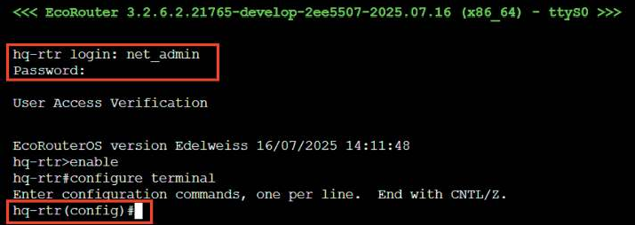

Проверить роль, заданную для пользователя net_admin, можно, исполь-зовав команду привилегированного режима:
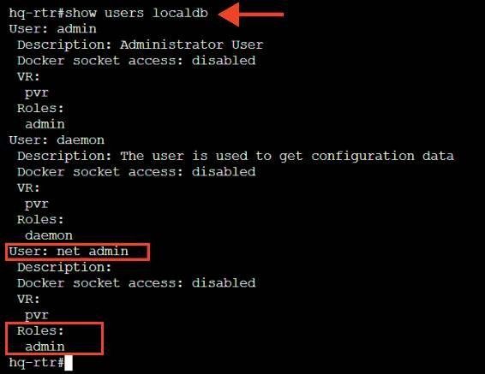
show users localdb

Где выполнять?
На машинах: HQ-RTR и BR-RTR.

Краткая справка:
- документация по EcoRouterOS (Wiki) (https://docs.ecorouter.ru/).

Где изучается?
2 курс:
- Операционные системы и среды;
- Компьютерные сети.

КОД 09.02.06-1-2026 СЕТЕВОЙ И СИСТЕМНЫЙ АДМИНИСТРАТОР

Настройка коммутации,
если HQ-SW — виртуальная машина

Подробное описание пункта задания
Настройте коммутацию в сегменте HQ следующим образом:
- трафик HQ-SRV должен принадлежать VLAN 100;
- трафик HQ-CLI должен принадлежать VLAN 200;
- предусмотрите возможность передачи трафика управления в VLAN 999;
- реализуйте на HQ-RTR маршрутизацию трафика всех указанных VLAN с использованием одного сетевого адаптера ВМ/физического порта;
- сведения о настройке коммутации внесите в отчет.

Как делать?
Убедитесь, что службы ovs-vswitchd и ovsdb-server запущены, ин-терфейсы ovs включены и переведены в режим manual. Для этого необходимо установить openvswitch командой apt-get install openvswitch, после чего добавить в автозагрузку:
systemctl enable –-now openvswitch

Для всех интерфейсов должны быть созданы свои директории в /etc/net/ ifaces/ и файл /etc/net/ifaces/<ИМЯ_ИНТЕРФЕЙСА>/options, в котором прописано TYPE = eth.
После этого перезагрузите network командой:
systemctl restart network

Сверку соответствия сетям рекомендуется проводить по MAC-адресам.
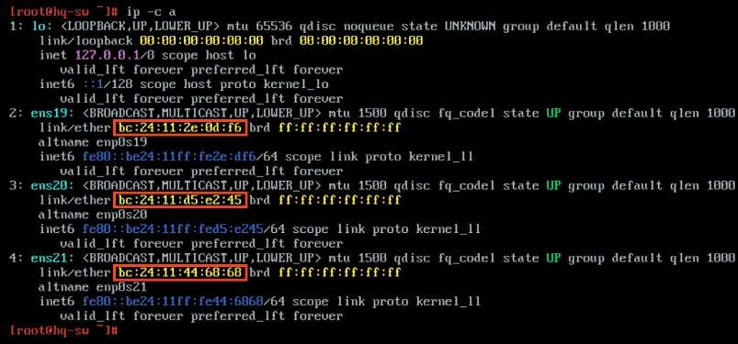

Модуль 1. Настройка сетевой инфраструктуры

На конкретном стенде интерфейс ens3 подключен к HQ-RTR, ens4 к HQ-SRV, интерфейс ens5 к HQ-CLI. Таким образом, очевидно, что интерфейс ens3 будет выполнять роль «trunk», ens4 тегировать vlan 100, ens5 тегировать vlan 200.
Создать мост:
ovs-vsctl add-br SW

Добавить в мост транковый интерфейс:
ovs-vsctl add-port SW ens3 trunk=100,200,999

Добавить в мост интерфейс доступа, трафик которого будет тегироваться:
ovs-vsctl add-port SW ens4 tag=100

Добавить в мост интерфейс доступа, трафик которого будет тегироваться:
ovs-vsctl add-port SW ens5 tag=200

Как проверить?
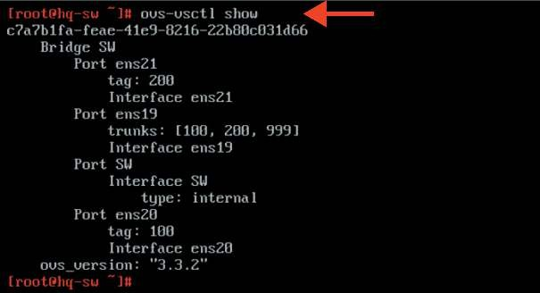
ovs-vsctl show

Где выполнять?
На HQ-SW.

Дополнительно:
Преимущества Open vSwitch:
- масштабируемость: Open vSwitch (OVS) поддерживает большое количест-во виртуальных машин и сетевых интерфейсов, что делает его идеальным для облачных и виртуализированных сред;

КОД 09.02.06-1-2026 СЕТЕВОЙ И СИСТЕМНЫЙ АДМИНИСТРАТОР

- гибкость и расширяемость: OVS можно настраивать и расширять с по-мощью различных плагинов и модулей, что позволяет адаптировать его под специфические требования сети;
- поддержка виртуальных сетей: OVS позволяет создавать сложные вирту-альные сетевые топологии, включая VLAN, VXLAN и GRE, что упрощает управ-ление сетевыми ресурсами;
- мониторинг и диагностика: OVS предоставляет мощные инструменты для мониторинга трафика и диагностики сетевых проблем, что облегчает ад-министрирование и оптимизацию сети;
- интеграция с контейнерами: OVS хорошо работает с контейнерными тех-нологиями, такими как Docker и Kubernetes, обеспечивая эффективное управ-ление сетевыми ресурсами в контейнеризованных приложениях;
- поддержка QoS: Open vSwitch позволяет настраивать политику качества обслуживания (QoS), что помогает управлять пропускной способностью и при-оритизировать трафик;
- безопасность: OVS поддерживает различные механизмы безопасности, включая фильтрацию трафика и контроль доступа, что повышает уровень за-щиты сети.
Эти преимущества делают Open vSwitch мощным инструментом для управления виртуальными сетями в современных IT-инфраструктурах.

Краткая справка:
- официальная документация Open vSwitch (https://docs.openvswitch.org/ en/latest/);
- настройка openvswitch из etcnet (https://www.altlinux.org/Etcnet/ openvswitch);
- о настройке Open vSwitch непростым языком (https://habr.com/ru/ articles/325560/).

Где изучается?
- на учебной и производственной практике. 2 курс:
- Компьютерные сети. 3 курс:
- Организация, принципы построения и функционирования компьютер-ных сетей.

Настройка коммутации, если HQ-SW не является виртуальной машиной

Подробное описание пункта задания
Настройте коммутацию в сегменте HQ следующим образом:
- трафик HQ-SRV должен принадлежать VLAN 100;
- трафик HQ-CLI должен принадлежать VLAN 200;

Модуль 1. Настройка сетевой инфраструктуры

  - предусмотреть возможность передачи трафика управления в VLAN 999;
  - реализовать на HQ-RTR маршрутизацию трафика всех указанных VLAN с использованием одного сетевого адаптера ВМ/физического порта;
  - сведения о настройке коммутации внесите в отчет.

Как делать?
Поскольку данный вариант не подразумевает использование в качестве HQ-SW выделенной виртуальной машины, необходимо на конечных устрой-ствах настроить порты доступа на уровне гипервизора, например, «Альт Вир-туализация» (редакция PVE).

Пример описания настроек на виртуальных машинах экзаменационного стенда
Настройка порта доступа для виртуальной машины HQ-SRV с указанием VID — 100:
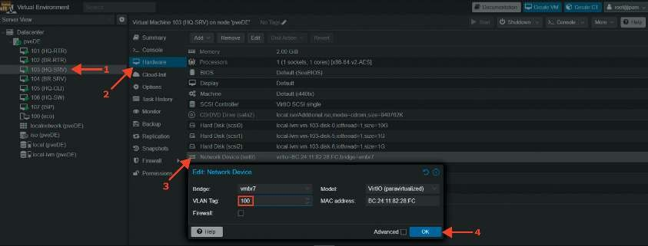

Настройка порта доступа для виртуальной машины HQ-CLI с указанием VID — 200:
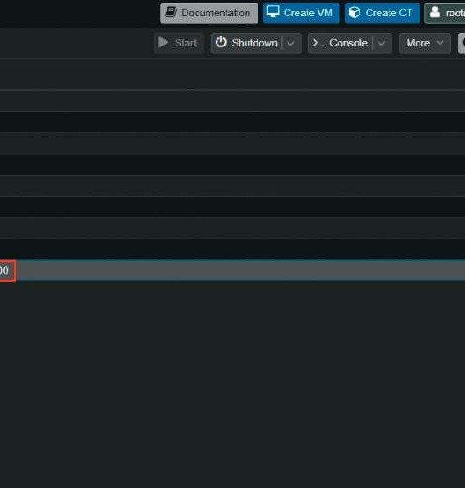
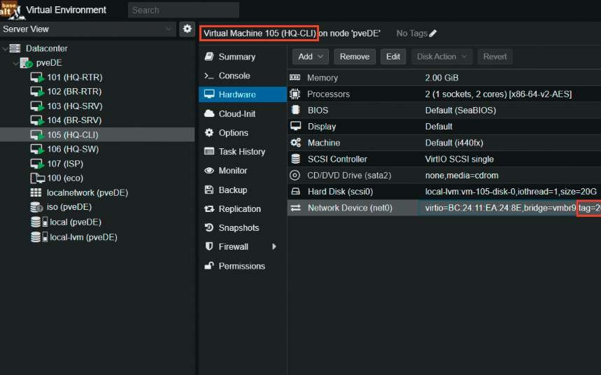

КОД 09.02.06-1-2026 СЕТЕВОЙ И СИСТЕМНЫЙ АДМИНИСТРАТОР

Как проверить?
Средствами утилиты ping проверить связность с HQ-SRV до HQ-RTR:
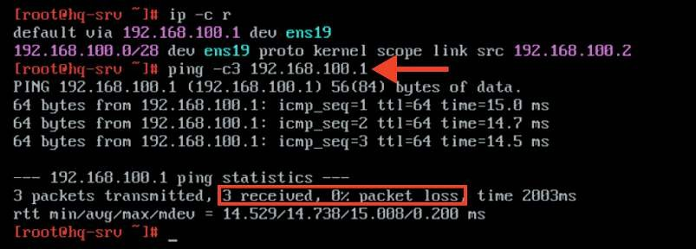

Где выполнять?
На машинах: гипервизор (порты доступа).

Краткая справка:
- PVE поддерживает настройку VLAN для гостевых систем «из короб-ки» (https://docs.altlinux.org/ru-RU/alt-server-v/11.0/html/alt-server-v/ch28s06. html).

Где изучается?
2 курс:
- Компьютерные сети. 3 курс:
- Организация, принципы построение и функционирования компьютер-ных сетей;
- Программное обеспечение компьютерных сетей;
- Организация администрирования компьютерных систем и далее.

Настройка безопасного удаленного доступа

Подробное описание пункта задания
Настройте безопасный удаленный доступ на серверах HQ-SRV и BR-SRV:
- для подключения используйте порт 2026;
- разрешите подключения исключительно пользователю sshuser;
- ограничьте количество попыток входа до двух;
- настройте баннер «Authorized access only».

Как делать?
Редактируем конфигурационный файл openssh, расположенный по пути / etc/openssh/sshd_config, текстовым редактором vim. Находим следующие параметры и приводим их к следующему виду:

Модуль 1. Настройка сетевой инфраструктуры
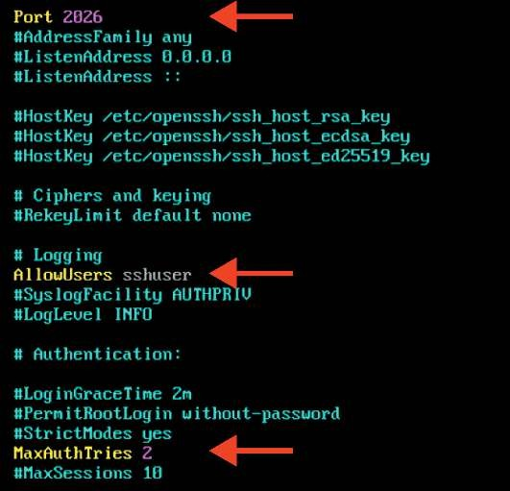


Здесь:
- Port 2026 — порт, на котором следует ожидать запросы на соединение. Значение по умолчанию — 22;
- AllowUsers sshuser — список имен пользователей через пробел. Если параметр определен, регистрация в системе будет разрешена только пользова-телям, чьи имена соответствуют одному из шаблонов;
- MaxAuthTries 2 — ограничение на число попыток идентифицировать себя в течение одного соединения;
- Banner /etc/openssh/banner — содержимое указанного файла будет отправлено удаленному пользователю прежде, чем будет разрешена аутенти-фикация.
Редактируем баннер, а именно файл по пути /etc/openssh/banner и до-бавляем в него следующее содержимое Authorized access only:
echo «Authorized access only» > /etc/openssh/banner

Для применения всех изменений необходимо перезапустить службу sshd, для этого можно использовать команду:
systemctl restart sshd

КОД 09.02.06-1-2026 СЕТЕВОЙ И СИСТЕМНЫЙ АДМИНИСТРАТОР

Как проверить?
Попытаться подключиться не из-под пользователя sshuser:
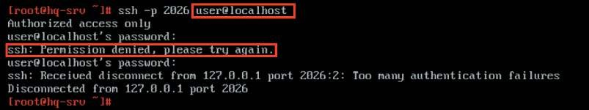

Попытаться подключиться под пользователем sshuser:
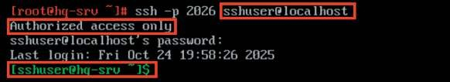

Попытаться подключиться под пользователем sshuser на стандартный порт ssh:
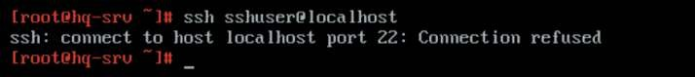

Попытаться подключиться под пользователем sshuser с указанием не-верных паролей более чем 2 раза:
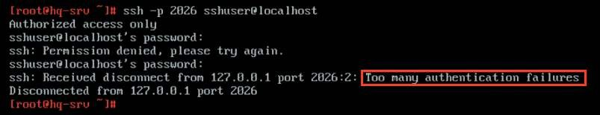

Где выполнять?
На серверах: HQ-SRV и BR-SRV.

Дополнительно:
ssh (secure shell) — это сетевой протокол, который обеспечивает безопас-ный доступ к удаленным системам. Вот несколько ключевых преимуществ SSH:
- безопасность: SSH шифрует данные, передаваемые между клиентом и сервером, защищая их от перехвата;
- аутентификация: поддержка как парольной аутентификации, так и ау-тентификации с помощью ключей, что повышает уровень безопасности;
- удаленное управление: позволяет администраторам безопасно управ-лять серверами и другими устройствами из любого места;

Модуль 1. Настройка сетевой инфраструктуры

  - создание туннелей: возможность перенаправления сетевого трафика (SSH-туннели) обеспечивает безопасность для других протоколов;
  - поддержка сценариев: SSH позволяет автоматизировать задачи через скрипты, что упрощает администрирование. SSH является важным инструмен-том для безопасного управления системами и передачи данных в сетевой среде.

Краткая справка:
- создание и настройка входа через ssh (https://www.altlinux.org/SSH);
- доступ по SSH (https://www.altlinux.org/Доступ_по_SSH);
- man sshd (https://www.opennet.ru/man.shtml?topic=sshd_config& category=5&russian=0).

Где изучается?
2 курс:
- Операционные системы и среды;
- Компьютерные сети и далее.

Настройка на маршрутизаторах IP-туннеля с использованием технологии GRE

Подробное описание пункта задания
Между офисами HQ и BR на маршрутизаторах HQ-RTR и BR-RTR необхо-димо сконфигурировать IP-туннель:
  - на выбор технологии GRE или IP in IP;
  - сведения о туннеле занесите в отчет.

Как делать?
Для создания интерфейса GRE-туннеля на ОС «EcoRouterOS» создается интерфейс tunnel.<№>, для этого из режима администрирования (conf t) ис-пользуется команда:
interface tunnel.<№>

После чего интерфейсу назначается IP-адрес, для этого используется ко-манда (в режиме конфигурирования туннельного интерфейса):
ip address <IP-адрес>/<Префикс>

Затем выставляется параметр ip tunnel, в котором необходимо указать адрес источника и назначения, а также режим работы туннеля:
ip tunnel <IP-адрес_ИСТОЧНИКА> <IP-адрес_НАЗНАЧЕНИЯ> mode <ТУННЕЛЬ-НЫЙ_РЕЖИМ>

Туннельный режим должен быть выбран как gre.

КОД 09.02.06-1-2026 СЕТЕВОЙ И СИСТЕМНЫЙ АДМИНИСТРАТОР

Пример описания настроек на виртуальных машинах экзаменационного стенда
hq-rtr(config)#interface tunnel.0
hq-rtr(config-if-tunnel)#description “GRE”
hq-rtr(config-if-tunnel)#ip address 10.10.10.1/30
hq-rtr(config-if-tunnel)#ip tunnel 172.16.1.2 172.16.2.2 mode gre hq-rtr(config-if-tunnel)#exit
hq-rtr(config)#write memory

br-rtr(config)#interface tunnel.0
br-rtr(config-if-tunnel)#description “GRE”
br-rtr(config-if-tunnel)#ip address 10.10.10.2/30
br-rtr(config-if-tunnel)#ip tunnel 172.16.2.2 172.16.1.2 mode gre
br-rtr(config-if-tunnel)#exit
br-rtr(config)#write memory

Как проверить?
Выполнить команду (из привилегированного режима):
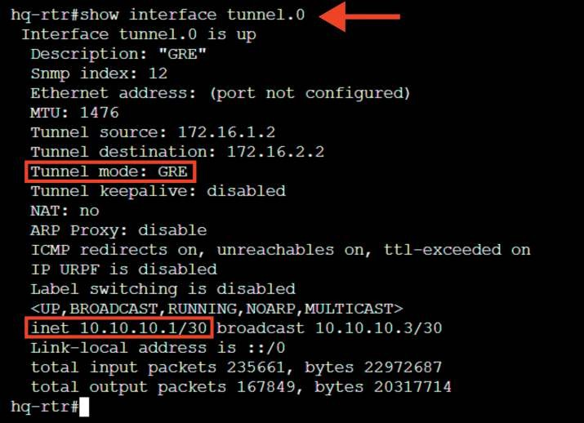
show interface tunnel.<№>

Модуль 1. Настройка сетевой инфраструктуры

Средствами утилиты ping проверить связность с противоположной сто-роной туннеля:
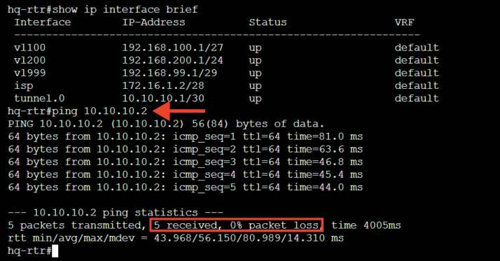

Где выполнять?
На машинах: HQ-RTR и BR-RTR.

Дополнительно:
Применение GRE:
  - связывание удаленных сетей: GRE часто используется для создания сое-динений между офисами, находящимися в разных местах;
  - виртуальные частные сети (VPN): можно использовать в сочетании с IPsec для создания защищенных VPN-соединений;
  - тестирование и лабораторные сценарии: GRE может быть использован для имитации различных сетевых топологий и конфигураций. Таким образом, GRE-туннели являются эффективным способом инкапсуляции и передачи дан-ных в различных сетевых сценариях.

Краткая справка:
- документация по EcoRouterOS (Wiki) (https://docs.ecorouter.ru/).

Где изучается?
2 курс:
- Компьютерные сети и далее.

Настройка на маршрутизаторах IP-туннеля с использованием технологии IP in IP

Подробное описание пункта задания
Между офисами HQ и BR на маршрутизаторах HQ-RTR и BR-RTR необхо-димо сконфигурировать IP-туннель:
  - на выбор технологии GRE или IP in IP;
  - сведения о туннеле занесите в отчет.

КОД 09.02.06-1-2026 СЕТЕВОЙ И СИСТЕМНЫЙ АДМИНИСТРАТОР

Как делать?
Для создания интерфейса IP-in-IP-туннеля на ОС «EcoRouterOS» создает-ся интерфейс tunnel.<№>, для этого из режима администрирования (conf t) используется команда:
interface tunnel.<№>

После чего интерфейсу назначается IP-адрес, для этого используется ко-манда (в режиме конфигурирования туннельного интерфейса):
ip address <IP-адрес>/<Префикс>

Выставляется значение MTU, для этого используется команда (в режиме конфигурирования туннельного интерфейса):
ip mtu <значение_MTU>

Затем выставляется параметр ip tunnel, в котором необходимо указать адрес источника и назначения, а также режим работы туннеля:
ip tunnel <IP-адрес_ИСТОЧНИКА> <IP-адрес_НАЗНАЧЕНИЯ> mode <ТУННЕЛЬ-НЫЙ_РЕЖИМ>

Туннельный режим должен быть выбран как ipip. Пример описания настроек на виртуальных машинах экзаменационного стенда
hq-rtr(config)#interface tunnel.0
hq-rtr(config-if-tunnel)#description “IP-in-IP” hq-rtr(config-if-tunnel)#ip address 10.10.10.1/30 hq-rtr(config-if-tunnel)#ip mtu 1400
hq-rtr(config-if-tunnel)#ip tunnel 172.16.1.2 172.16.2.2 mode ipip hq-rtr(config-if-tunnel)#exit
hq-rtr(config)#write memory
br-rtr(config)#write memory
br-rtr(config)#interface tunnel.0
br-rtr(config-if-tunnel)#description “IP-in-IP” br-rtr(config-if-tunnel)#ip address 10.10.10.2/30 br-rtr(config-if-tunnel)#ip mtu 1400
br-rtr(config-if-tunnel)#ip tunnel 172.16.2.2 172.16.1.2 mode ipip br-rtr(config-if-tunnel)#exit

Модуль 1. Настройка сетевой инфраструктуры

Как проверить?
Выполнить команду (из привилегированного режима): show interface tunnel.<№>
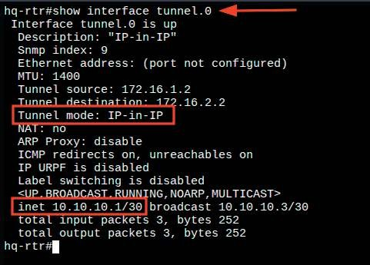

Средствами утилиты ping проверить связность с противоположной сто-роной туннеля:
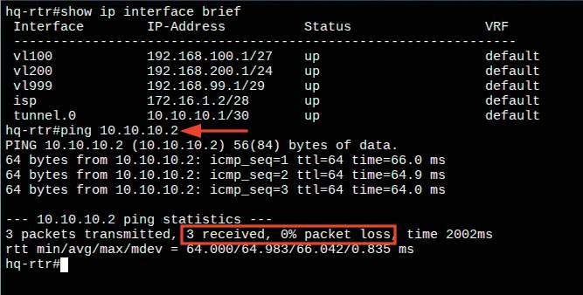

Где выполнять?
На машинах: HQ-RTR и BR-RTR.

Дополнительно:
IP in IP — механизм туннелирования, который помещает один IP-пакет в другой IP-пакет.
Процесс туннелирования заключается в добавлении еще одного IP-за-головка к стандартному IP-пакету. В верхнем заголовке будут содержаться

КОД 09.02.06-1-2026 СЕТЕВОЙ И СИСТЕМНЫЙ АДМИНИСТРАТОР

IP-адреса начала и окончания туннеля. После доставки на маршрутизатор, на котором находится окончание туннеля, верхний заголовок снимается, пакет передается с обычным, внутренним IP-заголовком дальше.
Типичная размерность MTU для L3 интерфейса 1500 байт. В связи с до-бавлением служебного заголовка появляются новые требования к допустимо-му значению MTU при передаче пакета. Заголовок IP in IP имеет размерность 20 байт, заголовок IP-пакета 20 байт, таким образом возникает необходимость задавать размер допустимого MTU на интерфейсах туннеля меньше стандарт-ного значения для Ethernet.

Краткая справка:
- документация по EcoRouterOS (Wiki) (https://docs.ecorouter.ru/).

Где изучается?
2 курс:
- Компьютерные сети и далее.

Настройка динамической маршрутизации

Подробное описание пункта задания
Обеспечьте динамическую маршрутизацию на маршрутизаторах HQ-RTR и BR-RTR: сети одного офиса должны быть доступны из другого офиса и нао-борот. Для обеспечения динамической маршрутизации используйте link state протокол (на усмотрение участника):
- разрешите выбранный протокол только на интерфейсах IP-туннеля;
- маршрутизаторы должны делиться маршрутами только друг с другом;
- обеспечьте защиту выбранного протокола посредством парольной за-щиты;
- сведения о настройке и защите протокола занесите в отчет.

Как делать?
Создать процесс OSPF можно, используя следующую команду из режима администрирования (conf t):
router ospf <№>

Объявить сети для динамической маршрутизации в созданном процес-се OSPF можно из режима конфигурирования процесса OSPF следующей ко-мандой:
network <IP-АДРЕС_СЕТИ>/<ПРЕФИКС> area <№>

Исключить все интерфейсы из процесса OSPF можно из режима конфигу-рирования процесса OSPF следующей командой:
passive-interface default

Модуль 1. Настройка сетевой инфраструктуры

Добавить исключение, чтобы интерфейс использовался в процессе OSPF, можно из режима конфигурирования процесса OSPF следующей командой:
no passive-interface <ИМЯ_ИНТЕРФЕЙСА>

Включить аутентификацию для всех интерфейсов определенной области можно из режима конфигурирования процесса OSPF следующей командой:
area <№> authentication

Для обеспечения парольной защиты OSPF можно указать ключ аутентифи-кации на конкретном интерфейсе, для этого необходимо выполнить команды из режима администрирования (conf t):
ip ospf authentification-key <ПАРОЛЬ>
interface <ИМЯ_ИНТЕРФЕЙСА>

Пример описания настроек на виртуальных машинах экзаменационного стенда
hq-rtr(config)#write memory
hq-rtr(config)#router ospf 1
hq-rtr(config-router)#ospf router-id 10.10.10.1 hq-rtr(config-router)#passive-interface default
hq-rtr(config-router)#no passive-interface tunnel.0 hq-rtr(config-router)#network 10.10.10.0/30 area 0
hq-rtr(config-router)#network 192.168.100.0/27 area 0 hq-rtr(config-router)#network 192.168.200.0/24 area 0 hq-rtr(config-router)#network 192.168.99.0/29 area 0 hq-rtr(config-router)#exit
hq-rtr(config)#interface tunnel.0
hq-rtr(config-if-tunnel)#ip ospf authentication message-digest
hq-rtr(config-if-tunnel)#ip ospf message-digest-key 1 md5 P@ssw0rd
hq-rtr(config-if-tunnel)#exit
br-rtr(config)#router ospf 1
br-rtr(config-router)#ospf router-id 10.10.10.2 br-rtr(config-router)#passive-interface default

КОД 09.02.06-1-2026 СЕТЕВОЙ И СИСТЕМНЫЙ АДМИНИСТРАТОР
br-rtr(config)#write memory
br-rtr(config-router)#no passive-interface tunnel.0 br-rtr(config-router)#network 192.168.0.0/28 area 0 br-rtr(config-router)#network 10.10.10.0/30 area 0 br-rtr(config-router)#exit
br-rtr(config)#interface tunnel.0
br-rtr(config-if-tunnel)#ip ospf authentication message-digest
br-rtr(config-if-tunnel)#ip ospf message-digest-key 1 md5 P@ssw0rd br-rtr(config-if-tunnel)#exit

Как проверить?
Для просмотра данных о состоянии и сконфигурированных настройках на интерфейсах, участвующих в OSPF процессе, воспользуйтесь командой:
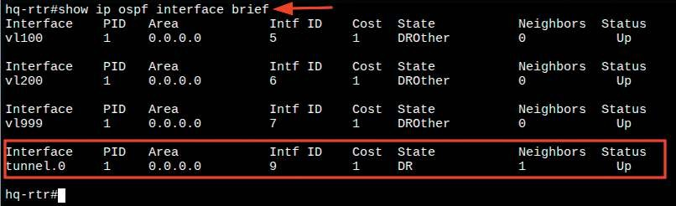
show ip ospf interface brief

Проверить установление соседских отношений можно из привилегирован-ного режима с помощью команды:
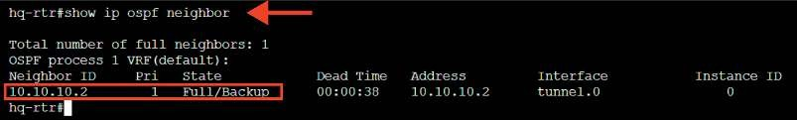
show ip ospf neighbor

Проверить таблицу маршрутизации (маршруты по ospf) можно из приви-легированного режима с помощью команды:
show ip route ospf

Модуль 1. Настройка сетевой инфраструктуры
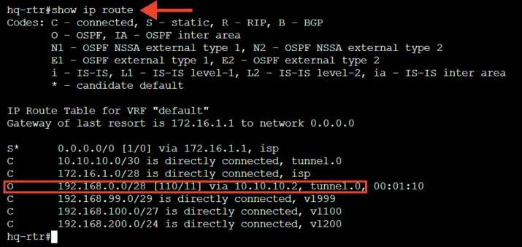
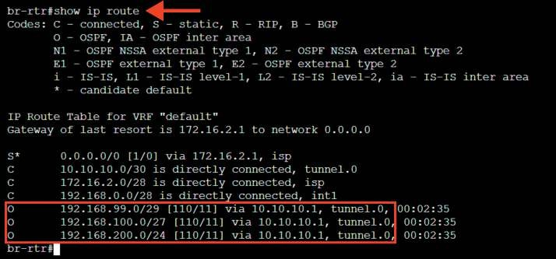

Проверить защиту выбранного протокола посредством парольной защиты можно из привилегированного режима с помощью команды:
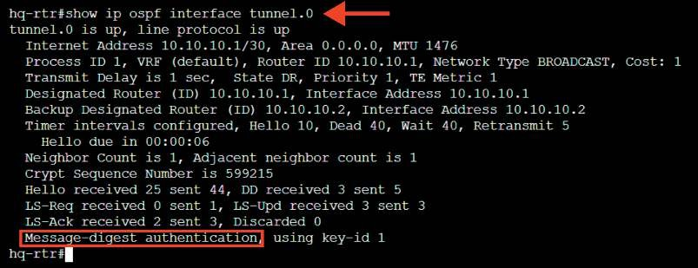
show ip ospf interface tunnel.0

КОД 09.02.06-1-2026 СЕТЕВОЙ И СИСТЕМНЫЙ АДМИНИСТРАТОР

Проверить, что маршрутизаторы должны делиться маршрутами только друг с другом, можно из привилегированного режима с помощью команды:
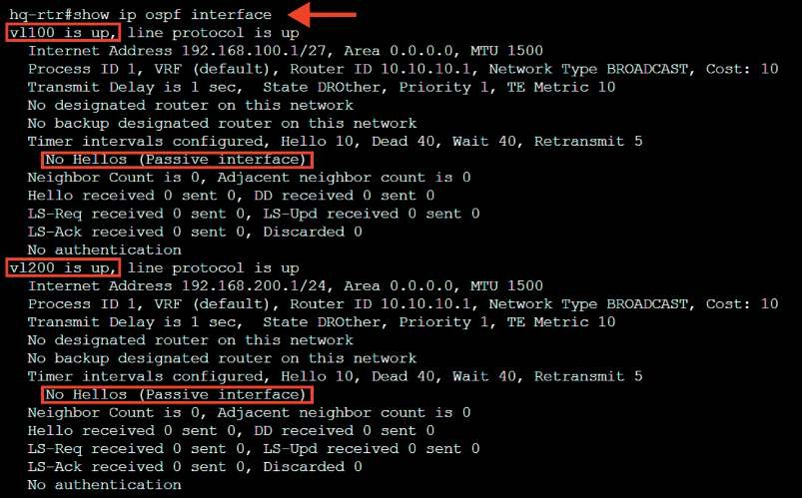
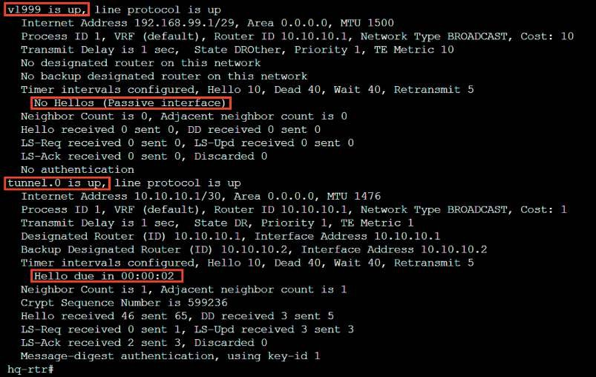
show ip ospf interface

Модуль 1. Настройка сетевой инфраструктуры

Или с помощью команды:
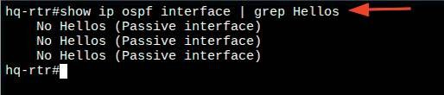
show ip ospf interface | grep Hellos

Средствами утилиты ping и tracepath проверить связность между BR-SRV и HQ-SRV:
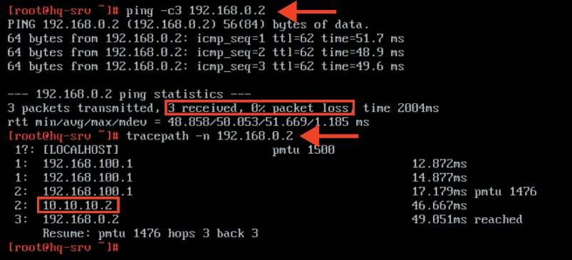
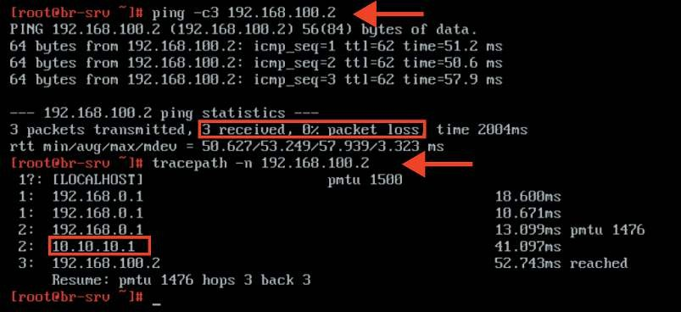

Где выполнять?
На машинах: HQ-RTR, BR-RTR, BR-SRV и HQ-SRV.

КОД 09.02.06-1-2026 СЕТЕВОЙ И СИСТЕМНЫЙ АДМИНИСТРАТОР

Дополнительно:
OSPF (Open Shortest Path First) — это протокол динамической маршрути-зации, который используется для передачи данных в IP-сетях.
OSPF является одним из наиболее распространенных протоколов маршру-тизации в корпоративных сетях благодаря своей эффективности, надежности и адаптивности к изменяющимся условиям.
Вот несколько ключевых преимуществ OSPF:
- быстрая сходимость: OSPF быстро адаптируется к изменениям в сети, что позволяет ему быстро находить новые маршруты и обеспечивать высокую доступность;
- поддержка больших сетей: OSPF эффективно работает в крупных сетях, поддерживая иерархическую структуру с использованием областей (areas), что позволяет оптимизировать процесс маршрутизации и уменьшить нагрузку на маршрутизаторы;
- адаптивность к изменениям: OSPF использует алгоритмы SPF (Shortest Path First), которые позволяют ему находить кратчайший путь к каждой цели, учитывая текущие условия в сети;
- поддержка многоадресной рассылки: OSPF может эффективно исполь-зовать многоадресную рассылку для обновления маршрутов, что уменьшает количество дублирующего трафика;
- поддержка аутентификации: OSPF обеспечивает возможность настройки аутентификации, что повышает уровень безопасности при обмене маршрутной информацией между маршрутизаторами;
- интеграция с IPv6: OSPFv3 поддерживает маршрутизацию для IPv6, что делает его актуальным в современных сетевых инфраструктурах;
- управляемый трафик: OSPF имеет механизмы, позволяющие управлять маршрутным трафиком и обеспечивать балансировку нагрузки;
- гибкость: позволяет настраивать различные параметры, такие как при-оритеты интерфейсов и стоимости маршрутов, что делает его очень гибким инструментом для администраторов сетей.

Краткая справка:
- документация по EcoRouterOS (Wiki) (https://docs.ecorouter.ru/).

Где изучается?
2 курс:
- Компьютерные сети и далее на других курсах.

Настройка динамической трансляции адресов

Подробное описание пункта задания
Настройка динамической трансляции адресов на маршрутизаторах HQ-RTR и BR-RTR:
- настройте динамическую трансляцию адресов для обоих офисов в сторо-ну ISP, все устройства в офисах должны иметь доступ к сети Интернет.

Модуль 1. Настройка сетевой инфраструктуры

Как делать?
Определить «внутренний интерфейс NAT» (inside) и «внешний интер-фейс NAT» (outside) можно в режиме конфигурирования интерфейса:

interface <ИМЯ_ИНТЕРФЕЙСА>
ip nat <inside | outside>

Определить пул адресов для дальнейшего использования данного пула в правилах трансляции можно из режима администрирования (conf t) при помощи команды:
ip nat pool <ИМЯ_ПУЛА> <IP-АДРЕС_НАЧАЛА_ДИАПАЗОНА>-<IP-АДРЕС_ОКОН-ЧАНИЯ_ДИАПАЗОНА>

Создать правило динамической трансляции адресов можно из режима ад-министрирования (conf t) при помощи команды:
ip nat source dynamic inside-to-outside pool <ИМЯ_ПУЛА> overload interface <ИМЯ_ВНЕШНЕГО_ИНТЕРФЕЙСА>

Пример описания настроек на виртуальных машинах экзаменационного стенда

hq-rtr(config)#interface isp
hq-rtr(config-if)#ip nat outside hq-rtr(config-if)#exit
hq-rtr(config)#interface vl100 hq-rtr(config-if)#ip nat inside hq-rtr(config-if)#exit
hq-rtr(config)#interface vl200 hq-rtr(config-if)#ip nat inside hq-rtr(config-if)#exit
hq-rtr(config)#interface vl999 hq-rtr(config-if)#ip nat inside hq-rtr(config-if)#exit
hq-rtr(config)#ip nat pool VLAN100 192.168.100.1-192.168.100.30 hq-rtr(config)#ip nat pool VLAN200 192.168.200.1-192.168.200.254 hq-rtr(config)#ip nat pool VLAN999 192.168.99.1-192.168.99.6
hq-rtr(config)#ip nat source dynamic inside-to-outside pool VLAN100 overload interface isp
hq-rtr(config)#ip nat source dynamic inside-to-outside pool VLAN200 overload interface isp
hq-rtr(config)#ip nat source dynamic inside-to-outside pool
VLAN999 overload interface isp
hq-rtr(config)#write memory

КОД 09.02.06-1-2026 СЕТЕВОЙ И СИСТЕМНЫЙ АДМИНИСТРАТОР

br-rtr(config)#interface isp
br-rtr(config-if)#ip nat outside br-rtr(config-if)#exit
br-rtr(config)#interface int1 br-rtr(config-if)#ip nat inside br-rtr(config-if)#exit
br-rtr(config)#ip nat pool BR-Net 192.168.0.1-192.168.0.14
br-rtr(config)#ip nat source dynamic inside-to-outside pool BR-Net overload interface isp
br-rtr(config)#exit
br-rtr#write memory

Как проверить?
Средствами утилиты ping c HQ-SRV попытаться проверить связность с ISP:
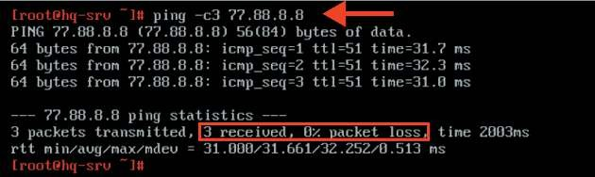

После чего на HQ-RTR из привилегированного режима просмотреть таб-лицу NAT при помощи команды:
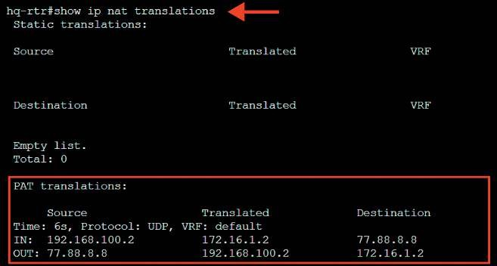
show ip nat translations

Где выполнять?
На виртуальных машинах: HQ-RTR и BR-RTR.

Модуль 1. Настройка сетевой инфраструктуры

Дополнительно:
NAT (Network Address Translation) — это технология, используемая для пре-образования частных IP-адресов в публичные и обратно. Вот несколько клю-чевых преимуществ NAT:
- экономия IP-адресов: NAT позволяет многим устройствам в частной сети использовать один публичный IP-адрес, что экономит ресурсы адресного про-странства;
- улучшение безопасности: NAT скрывает внутреннюю структуру сети, что делает ее менее уязвимой к внешним атакам. Внешние устройства не могут напрямую обращаться к внутренним адресам;
- гибкость и управляемость: позволяет легко управлять внутренними IP-адресами, изменяя их без необходимости в переадресации или изменении пу-бличного адреса;
- поддержка различных протоколов: NAT может работать с различными протоколами и типами трафика, обеспечивая совместимость.
Таким образом, NAT является полезным инструментом для управления адре-сами, улучшения безопасности и оптимизации использования IP-ресурсов в сети.

Краткая справка:
  - документация по EcoRouterOS (Wiki) (https://docs.ecorouter.ru/).

Где изучается?
2 курс:
  - Операционные системы и среды;
  - Компьютерные сети и далее.

Настройка протокола
динамической конфигурации хостов

Подробное описание пункта задания
Настройте протокол динамической конфигурации хостов для сети в сто-рону HQ-CLI:
- настройте нужную подсеть;
- в качестве сервера DHCP выступает маршрутизатор HQ-RTR;
- клиентом является машина HQ-CLI;
- исключите из выдачи адрес маршрутизатора;
- адрес шлюза по умолчанию — адрес маршрутизатора HQ-RTR;
- адрес DNS-сервера для машины HQ-CLI — адрес сервера HQ-SRV;
- DNS-суффикс — au-team.irpo;
- сведения о настройке протокола занесите в отчет.

Как делать?
Создать пул с произвольным именем и указать диапазон раздаваемых IP-адресов можно из режима администрирования (conf t) при помощи следу-ющей команды:
ip pool <ИМЯ_ПУЛА> <IP-АДРЕС_НАЧАЛА_ДИАПАЗОНА>-<IP-АДРЕС_ОКОНЧАНИЯ_ ДИАПАЗОНА>

КОД 09.02.06-1-2026 СЕТЕВОЙ И СИСТЕМНЫЙ АДМИНИСТРАТОР

Для настройки DHCP-сервера необходимо из режима администрирования (conf t) перейти в режим конфигурирования dhcp-сервера, присвоив ему про-извольный номер в системе маршрутизатора, для этого используется команда:
dhcp-server <№>

Далее в режиме конфигурирования dhcp-сервера необходимо привязать созданный ранее пул раздаваемых адресов с указанием номера dhcp-сервера в системе маршрутизатора, сделать это можно при помощи команды:
pool <ИМЯ_ПУЛА> <№>

В результате чего можно из режима настройки конкретного пула dhcp за-давать все необходимые параметры, например:
domain-name <DNS-СУФФИКС>
mask <СЕТЕВАЯ_МАСКА>
gateway <IP-АДРЕС_ШЛЮЗА> dns <IP-АДРЕС_DNS-СЕРВЕРА>

После настройки сервера необходимо указать на каком интерфейсе мар-шрутизатор будет принимать пакеты DHCP Discover и отвечать на них пред-ложением с IP-настройками, сделать это можно из режима конфигурирования определенного интерфейса при помощи следующей команды:
dhcp-server <№>
interface <ИМЯ_ИНТЕРФЕЙСА>

Пример описания настроек на виртуальных машинах экзаменационного стенда
hq-rtr(config)#ip pool VLAN200 192.168.200.2-192.168.200.254
hq-rtr(config)#dhcp-server 1
hq-rtr(config-dhcp-server)#pool VLAN200 1
hq-rtr(config-dhcp-server-pool)#mask 24
hq-rtr(config-dhcp-server-pool)#gateway 192.168.200.1
hq-rtr(config-dhcp-server-pool)#dns 192.168.100.2
hq-rtr(config-dhcp-server-pool)#domain-name au-team.irpo hq-rtr(config-dhcp-server-pool)#exit
hq-rtr(config-dhcp-server)#exit hq-rtr(config)#interface vl200

Модуль 1. Настройка сетевой инфраструктуры

hq-rtr(config-if)#dhcp-server 1 hq-rtr(config-if)#exit
hq-rtr(config)#write memory

Как проверить?
Из привилегированного режима можно проверить информацию о создан-ном DHCP-пуле, используя команду:
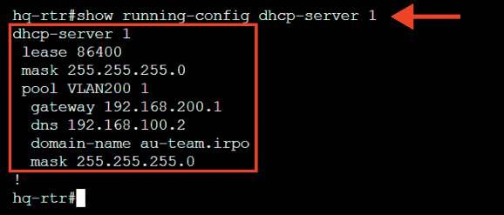
show running-config dhcp-server 1

На виртуальной машине HQ-CLI должен быть получен IP-адрес и все не-обходимые сетевые параметры автоматически:
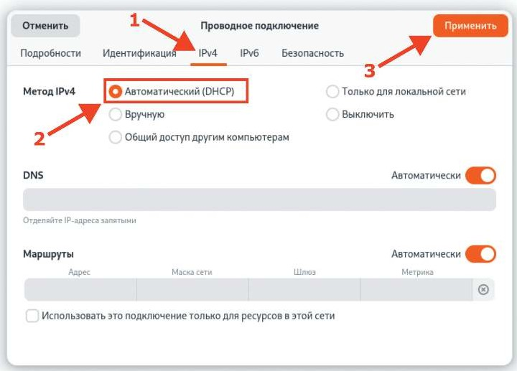

КОД 09.02.06-1-2026 СЕТЕВОЙ И СИСТЕМНЫЙ АДМИНИСТРАТОР
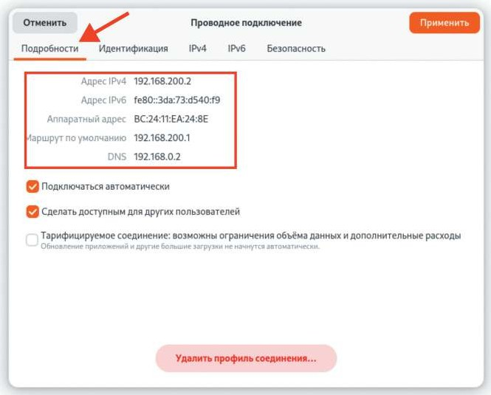

Также на DHCP-сервере можно просмотреть информацию о клиентах (вы-данных адресах) на определенном интерфейсе, для этого используется команда из привилегированного режима:
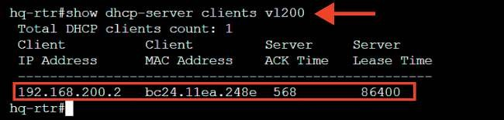
show dhcp-server clients <ИМЯ_ИНТЕРФЕЙСА>

Где выполнять?
На виртуальной машине: HQ-RTR.

Дополнительно:
DHCP (Dynamic Host Configuration Protocol) — это протокол, который авто-матизирует процесс назначения IP-адресов и других параметров конфигура-ции сетевых устройств. Вот несколько основных преимуществ DHCP:
- автоматизация: упрощает управление сетью, автоматически назначая IP-адреса и настройки (например, шлюз, DNS) устройства при подключении к сети;

Модуль 1. Настройка сетевой инфраструктуры

  - снижение ошибок: минимизирует вероятность ошибок, связанных с руч-ной конфигурацией адресов, таких как дублирование IP-адресов;
  - централизованное управление: позволяет администраторам управлять настройками сети из одного места, упрощая внесение изменений;
  - гибкость: поддерживает динамическое (временное) и статическое (по-стоянное) назначение IP-адресов, а также резервирование адресов для опре-деленных устройств;
  - оптимизация использования ресурсов: эффективно распределяет адресное пространство, освобождая IP-адреса, которые не используются. DHCP значительно упрощает администрирование сетей и улучшает их управ-ляемость.

Краткая справка:
- документация по EcoRouterOS (Wiki) (https://docs.ecorouter.ru/).

Где изучается?
2 курс:
- Операционные системы и среды;
- Компьютерные сети и далее.

Настройка инфраструктуры разрешения доменных имен

Подробное описание пункта задания
Настройте инфраструктуру разрешения доменных имен для офисов HQ и BR:
  - основной DNS-сервер реализован на HQ-SRV;
  - сервер должен обеспечивать разрешение имен в сетевые адреса устройств и обратно в соответствии с табл. 1.3;
  - в качестве DNS-сервера пересылки используйте любой общедоступный DNS-сервер (77.88.8.7, 77.88.8.3 или другие).

Устройство | Запись | Тип
HQ-RTR | hq-rtr.au-team.irpo | A,PTR
BR-RTR | br-rtr.au-team.irpo | A
HQ-SRV | hq-srv.au-team.irpo | A,PTR
HQ-CLI | hq-cli.au-team.irpo | A,PTR
BR-SRV | br-srv.au-team.irpo | A
ISP (интерфейс, направленный в сторону HQ-RTR) | docker.au-team.irpo | A
ISP (интерфейс, направленный в сторону BR-RTR) | web.au-team.irpo | A

КОД 09.02.06-1-2026 СЕТЕВОЙ И СИСТЕМНЫЙ АДМИНИСТРАТОР

Как делать?
Для установки и дальнейшей настройки DNS-сервера необходимо выпол-нить установку пакета BIND, сделать это можно при помощи команды:
apt-get update && apt-get install bind bind-utils -y

Далее выполняется редактирование конфигурационного файла /var/lib/ bind/etc/options.conf согласно скриншоту, используя текстовый редак-тор vim:
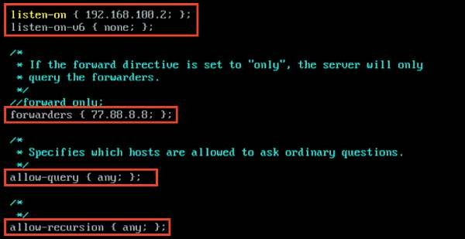

На фото выделены следующие элементы конфигурационного файла:
- listen-on — этот параметр определяет адреса и порты, на которых DNS-сервер будет слушать запросы;
- в параметре forwarders указываются сервера, куда будут перенаправ-ляться запросы, на которые нет информации в локальной зоне;
- allow-query — IP-адреса и подсети, от которых будут обрабатываться запросы.
Далее необходимо добавить зоны прямого и обратного просмотра в конец файла (но не заменить) /var/lib/bind/etc/rfc1912.conf, используя тек-стовый редактор vim:
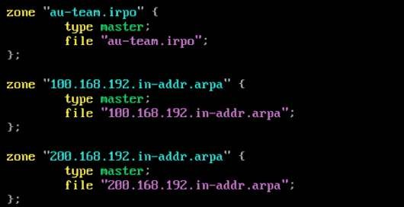

Модуль 1. Настройка сетевой инфраструктуры

Необходимо перейти в директорию /var/lib/bind/etc/zone и путем копирования создать файлы зон:

cp /var/lib/bind/etc/zone/empty /var/lib/bind/etc/zone/au-team.irpo cp / var/ lib/ bind/ etc/ zone/ empty / var/ lib/ bind/ etc/ zone/ 100.168.192.in-addr.arpa
cp / var/ lib/ bind/ etc/ zone/ empty / var/ lib/ bind/ etc/ zone/
200.168.192.in-addr.arpa

Необходимо сконфигурировать файл au-team.irpo, который является прямой зоной, следующим образом:
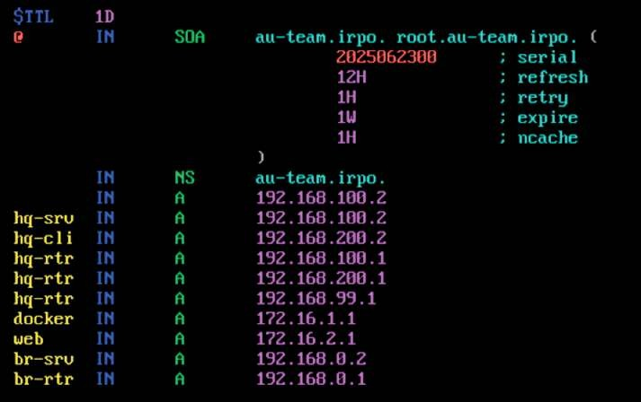

Далее необходимо настроить обратную зону и привести файл
100.168.192.in-addr.arpa к следующему виду:
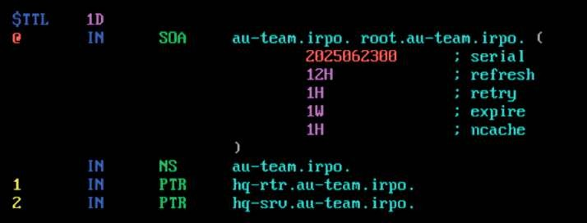

КОД 09.02.06-1-2026 СЕТЕВОЙ И СИСТЕМНЫЙ АДМИНИСТРАТОР

Далее необходимо настроить обратную зону и привести файл
200.168.192.in-addr.arpa к следующему виду:
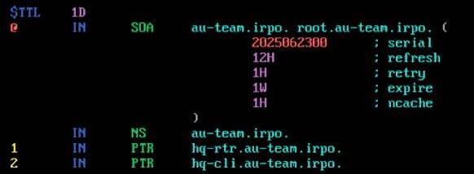

Для DNS-сервиса важно обеспечить непрерывный аптайм, не допуская даже минутных простоев. Если вы попытаетесь перезапустить systemd-юнит обычной командой systemctl, а в конфигурации будут ошибки, то BIND не за-пустится. Чтобы избежать столь неприятных последствий, надо правильно на-строить утилиту rndc, которая позволяет обойти эти сложности.
После того, как конфигурация зон была завершена, для корректной работы службы bind необходимо выполнить команду:
rndc-confgen > /etc/bind/rndc.key

Затем выполнить команду:
sed -i ‘6,$d’ /etc/bind/rndc.key

Перед запуском службы остается поменять группу у файлов зон, которые были созданы ранее, на named, а также проверить конфигурационные файлы и файлы зон командами named-checkconf и named-checkconf -z соответ-ственно:
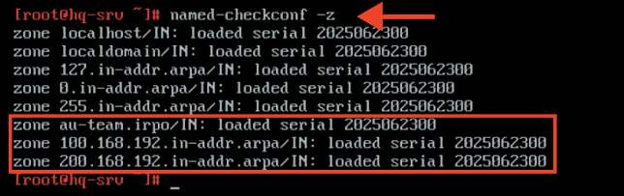
chown -R root:named /var/lib/bind/etc/zone/*

Модуль 1. Настройка сетевой инфраструктуры

После этого можно запустить службу bind командой systemctl enable
--now bind.service. Проверить статус службы можно при помощи команды
systemctl status bind:
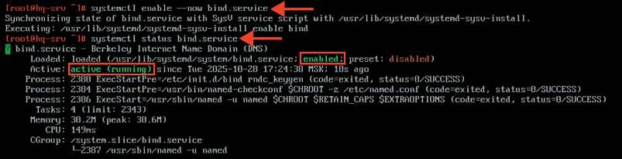

Как проверить?
Проверить доступ в сеть Интернет средствами утилиты ping, учитывая, что в качестве DNS-сервера используется HQ-SRV:
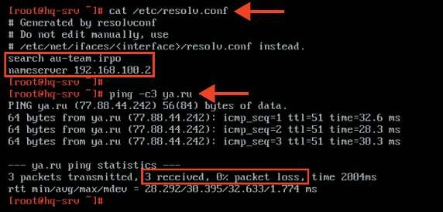

Используя утилиту host или nslookup, проверить записи типа A, PTR и CNAME:
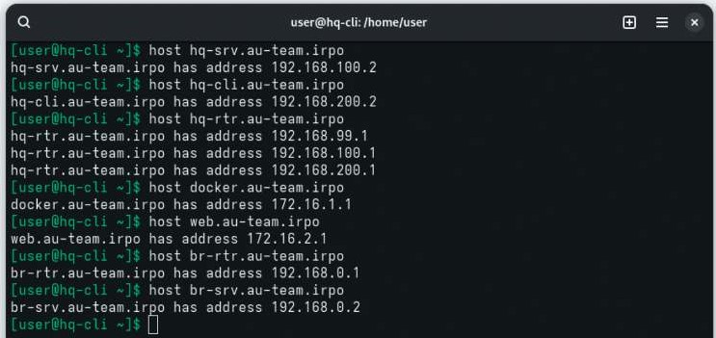

КОД 09.02.06-1-2026 СЕТЕВОЙ И СИСТЕМНЫЙ АДМИНИСТРАТОР
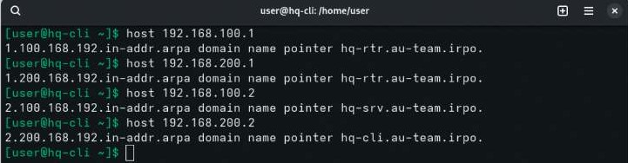

Где выполнять?
На виртуальной машине: HQ-SRV.

Дополнительно:
DNS (Domain Name System) — это система, которая переводит доменные имена, понятные человеку, в IP-адреса, которые понимают компьютеры. Вот несколько ключевых моментов, которые делают DNS замечательным:
- удобство использования: позволяет пользователям обращаться к сайтам по запоминающимся именам (например, www.example.com) вместо сложных числовых IP-адресов;
- иерархическая структура: DNS имеет иерархическую архитектуру, что позволяет распределять управление доменными именами и облегчает мас-штабирование;
- кэширование: DNS-серверы кэшируют результаты запросов, что ускоряет доступ к часто запрашиваемым доменным именам и снижает нагрузку на сеть;
- распределенность: DNS работает на основе распределенной базы дан-ных, что делает его устойчивым к сбоям и атакам;
- поддержка различных записей: DNS поддерживает различные типы за-писей (A, AAAA, CNAME, MX и др.), что позволяет управлять не только адреса-ми, но и другими аспектами сетевой инфраструктуры.
BIND (Berkeley Internet Name Domain) — это одна из самых популярных реализаций DNS-сервера. Вот несколько его особенностей:
- широкое распространение: BIND является стандартом де-факто для DNS-серверов в Unix-подобных системах и используется многими Интернет-про-вайдерами и организациями;
- гибкость и настраиваемость: BIND предлагает множество опций для настройки, включая поддержку различных типов записей и возможность на-стройки зон;
- поддержка безопасности: BIND поддерживает расширенные функции безопасности, такие как DNSSEC (DNS Security Extensions), что позволяет за-щитить данные DNS от подделки.
Таким образом, DNS и его реализация BIND играют ключевую роль в функ-ционировании Интернета, обеспечивая удобный и надежный способ разреше-ния доменных имен.

Краткая справка:
- служба DNS (Bind) (https://docs.altlinux.org/ru-RU/archive/2.4/html-single/ master/alt-docs-master/ch06s13.html);
- безграничный DNS (https://www.altlinux.org/Безграничный_DNS).

Модуль 1. Настройка сетевой инфраструктуры

Где изучается?
2 курс:
- Операционные системы и среды;
- Компьютерные сети и далее. 3 курс:
- Организация, принципы построения и функционирования компьютер-ных сетей.

Настройка часового пояса

Подробное описание пункта задания
Настройте часовой пояс на всех устройствах (за исключением виртуаль-ного коммутатора в случае его использования) согласно месту проведения эк-замена.

Как делать?
На устройствах с ОС «Альт» необходимо выполнить следующую команду:
timedatectl set-timezone <ЧАСОВАЯ_ЗОНА>

Например:
timedatectl set-timezone Europe/Moscow

На устройствах с ОС «EcoRouterOS» необходимо выполнить следующую команду из режима администрирования (conf t):
ntp timezone utc+<ЦИФРА>

Например:
ntp timezone utc+3

Как проверить?
На устройствах с ОС «Альт» воспользоваться утилитой timedatectl:
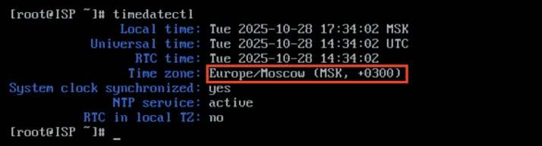

КОД 09.02.06-1-2026 СЕТЕВОЙ И СИСТЕМНЫЙ АДМИНИСТРАТОР

На устройствах с ОС «EcoRouterOS» воспользоваться командой из приви-легированного режима:
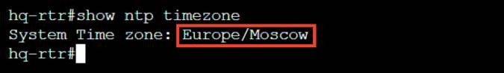
show ntp timezone

Где выполнять?
На всех машинах.

Дополнительно:
Настройка временной зоны (timezone) важна по нескольким причинам:
- корректное отображение времени: правильная настройка временной зоны обеспечивает отображение актуального времени для пользователей и систем, что особенно важно для приложений, работающих с временными метками;
- синхронизация событий: временные зоны помогают синхронизировать события и действия, происходящие в разных регионах, что критично для рас-пределенных систем и приложений;
- логирование: правильная временная зона в логах позволяет точно от-слеживать и анализировать события, что упрощает диагностику и устранение проблем;
- планирование задач: многие системы используют время для планиро-вания задач (например, cron в Linux). Неправильная временная зона может привести к выполнению задач в нежелательное время;
- соответствие законодательству: в некоторых странах существуют зако-ны, касающиеся времени работы и отчетности, поэтому правильная настройка временной зоны помогает соблюдать эти требования.
В целом настройка временной зоны способствует улучшению работы сис-тем и приложений, обеспечивая точность и согласованность во времени, а в не-которых задачах это критически важно.

Краткая справка:
- синхронизация времени (https://www.altlinux.org/Синхронизация_времени#Пакет_systemd-
timesyncd).

Где изучается?
2 курс:
- Операционные системы и среды;
- Компьютерные сети и далее.

Модуль 2. Организация сетевого администрирования

МОДУЛЬ 2. ОРГАНИЗАЦИЯ СЕТЕВОГО АДМИНИСТРИРОВАНИЯ

Модуль 2
Организация сетевого администрирования

Вид аттестации/уровень ДЭ
ГИА ДЭ БУ, ГИА ДЭ ПУ (инвариантная часть)

Задание:
Необходимо разработать и настроить инфраструктуру информационно-коммуникационной системы согласно предложенной топологии (см. рис. 2.1).

Рис. 2.1. Топология сети

Для модуля 2 используется отдельный стенд. В стенде преднастроены:
  - IP-адреса, маски подсетей и шлюзы по умолчанию;
  - сетевая трансляция адресов;
  - IP-туннель;
  - динамическая маршрутизация;
  - созданы пользователи sshuser на серверах и net_admin на маршрути-заторах;

КОД 09.02.06-1-2026 СЕТЕВОЙ И СИСТЕМНЫЙ АДМИНИСТРАТОР

- порты ssh на серверах;
- DHCP-сервер;
- DNS-сервер;
- сервер HQ-SRV имеет два дополнительных накопителя размером 1 ГБ. Задание Модуля 2 содержит развертывание доменной инфраструктуры,
внедрение и настройку ansible как инфраструктуры на основе открытых клю-чей, установку и настройку отказоустойчивого дискового массива, установку и настройку файловых служб, службы сетевого времени, настройки веб-серве-ров, установку приложения.
В ходе проектирования и настройки сетевой инфраструктуры следует за-носить записи в отчет о своих действиях, когда это требуется в задании. Отчет по окончании работы следует сохранить на диске рабочего места и задать имя файла без учета расширения — ФамилияУчастникаМодуль2.
Таблица 2.1

Имя виртуальной машины | Оперативная память | Центральный процессор, ядер | Накопитель | Операционная система
ISP | 1 ГБ | 1 ядро | 5 ГБ | Дистрибутив ОС JeOS/Linux или аналог
HQ-RTR | 4 ГБ в случае использования EcoRouter  1 ГБ в случае использования дистрибутива Linux | 4 ядра в случае использования EcoRouter  1 ядро в случае использования дистрибутива Linux | 10 ГБ | ОС «EcoRouterOS», в случае невозможности использования EcoRouter — дистрибутив  ОС JeOS/Linux или аналог
BR-RTR | 4 ГБ в случае использования EcoRouter  1 ГБ в случае использования дистрибутива Linux | 4 ядра в случае использования EcoRouter  ядро ГБ в случае использования дистрибутива Linux | 10 ГБ | ОС «EcoRouterOS», в случае невозможности использования EcoRouter — дистрибутив  ОС JeOS/Linux или аналог
HQ-SRV | 2 ГБ | 1 ядро | 10 ГБ | ОС «Альт Сервер» или аналог
BR-SRV | 2 ГБ | 1 ядро | 10 ГБ | ОС «Альт Сервер» или аналог
HQ-CLI | 2 ГБ | 2 ядра | 20 ГБ | ОС «Альт Рабочая станция»  или аналог

Модуль 2. Организация сетевого администрирования

Окончание табл. 2.1

Имя виртуальной машины | Оперативная память | Центральный процессор, ядер | Накопитель | Операционная система
Итого | 15 (9 в случае использования ОС «Альт»  или аналога) | 13 (7 в случае использования ОС «Альт»  или аналога) | 60 ГБ | –

  - Настройте контроллер домена Samba DC на сервере BR-SRV:
    - имя домена au-team.irpo;
    - введите в созданный домен машину HQ-CLI;
    - создайте 5 пользователей для офиса HQ: имена пользователей формата hquser№ (например: hquser1, hquser2 и т.д.);
    - создайте группу hq, введите в группу созданных пользователей;
    - убедитесь, что пользователи группы hq имеют право аутентифициро-ваться на HQ-CLI;
    - пользователи группы hq должны иметь возможность повышать приви-легии для выполнения ограниченного набора команд: cat, grep, id. Запускать другие команды с повышенными привилегиями пользователи группы права не имеют.
  - Сконфигурируйте файловое хранилище на сервере HQ-SRV:
    - при помощи двух подключенных к серверу дополнительных дисков раз-мером 1 ГБ сконфигурируйте дисковый массив уровня 0;
    - имя устройства — md0, при необходимости конфигурация массива раз-мещается в файле /etc/mdadm.conf;
    - создайте раздел, отформатируйте раздел, в качестве файловой системы используйте ext4;
    - обеспечьте автоматическое монтирование в папку /raid.
  - Настройте сервер сетевой файловой системы (nfs) на HQ-SRV:
    - в качестве папки общего доступа выберите /raid/nfs, доступ для чтения и записи исключительно для сети в сторону HQ-CLI;
    - на HQ-CLI настройте автомонтирование в папку /mnt/nfs;
    - основные параметры сервера отметьте в отчете.
  - Настройте службу сетевого времени на базе сервиса chrony на маршру-тизаторе ISP:
    - вышестоящий сервер ntp на маршрутизаторе ISP — на выбор участника;
    - стратум сервера — 5;
    - в качестве клиентов ntp настройте: HQ-SRV, HQ-CLI, BR-RTR, BR-SRV.
  - Сконфигурируйте ansible на сервере BR-SRV:
    - сформируйте файл инвентаря, в инвентарь должны входить HQ-SRV, HQ-CLI, HQ-RTR и BR-RTR;

КОД 09.02.06-1-2026 СЕТЕВОЙ И СИСТЕМНЫЙ АДМИНИСТРАТОР

- рабочий каталог ansible должен располагаться в /etc/ansible;
- все указанные машины должны без предупреждений и ошибок отвечать pong на команду ping в ansible, посланную с BR-SRV.
- Разверните веб-приложение testapp с использованием средств контей-неризации на сервере BR-SRV:
  - все необходимые компоненты разместите в директории docker образа Additional.iso;
  - импортируйте все необходимые образы из директории ./docker;
  - доступный набор переменных указан в файле readme.txt;
  - веб-приложение должно быть:
    - работоспособным после перезапуска узла или контейнеров;
    - доступно с других узлов через порт 8080;
  - подключение к СУБД:
    - тип mariadb;
    - порт 3306;
    - учетная запись СУБД webapp;
    - пароль P@ss2026-db;
    - название БД appdb_maria.
- Разверните веб-приложение на сервере HQ-SRV:
  - используйте веб-сервер apache;
  - в качестве системы управления базами данных используйте mariadb;
  - файлы веб-приложения и дамп базы данных находятся в директории web-образа Additional.iso;
  - выполните импорт схемы и данных из файла dump.sql в базу данных webdb;
  - создайте пользователя web с паролем P@ssw0rd и предоставьте ему пра-ва доступа к этой базе данных;
  - файлы index.php и директорию images скопируйте в каталог веб-сервера apache;
  - в файле index.php укажите правильные учетные данные для подключе-ния к БД;
  - запустите веб-сервер и убедитесь в работоспособности приложения;
  - основные параметры отметьте в отчете.
- На маршрутизаторах сконфигурируйте статическую трансляцию портов:
  - пробросьте порт 8080 в порт приложения testapp BR-SRV на маршрутиза-торе BR-RTR для обеспечения работы приложения testapp извне;
  - пробросьте порт 8080 в порт веб-приложения на HQ-SRV на маршрути-заторе HQ-RTR для обеспечения работы веб-приложения извне;
  - пробросьте порт 2026 на маршрутизаторе HQ-RTR в порт 2026 сервера HQ-SRV для подключения к серверу по протоколу ssh из внешних сетей;
  - пробросьте порт 2026 на маршрутизаторе BR-RTR в порт 2026 сервера BR-SRV для подключения к серверу по протоколу ssh из внешних сетей.
- Настройте веб-сервер nginx как обратный прокси-сервер на ISP:
  - при обращении по доменному имени web.au-team.irpo у клиента должно открываться веб-приложение на HQ-SRV;

Модуль 2. Организация сетевого администрирования

- при обращении по доменному имени docker.au-team.irpo клиента долж-но открываться веб-приложение testapp.
- На маршрутизаторе ISP настройте web-based аутентификацию:
  - при обращении к сайту web.au-team.irpo клиенту должно быть предло-жено ввести аутентификационные данные:
    - в качестве логина для аутентификации выберите WEB с паролем P@ ssw0rd;
    - выберите файл /etc/nginx/.htpasswd в качестве хранилища учетных за-писей;
    - при успешной аутентификации клиент должен перейти на веб-сайт.
- Удобным способом установите приложение Яндекс Браузер на HQ-CLI:
  - установку браузера отметьте в отчете.

Выполнение задания:

Настройка контроллера домена Samba DC
Задание 1. Настройте контроллер домена Samba DC на сервере BR-SRV.

Подробное описание пункта задания
Настройте контроллер домена Samba DC на сервере BR-SRV:
  - имя домена au-team.irpo.

Как делать?
Для Samba DC на базе Heimdal Kerberos необходимо установить пакет
task-samba-dc:
apt-get update && apt-get install -y task-samba-dc

Если настройка домена выполняется не сразу после установки ОС, перед установкой необходимо остановить конфликтующие службы krb5kdc и slapd, а также bind:

for service in smb nmb krb5kdc slapd bind; do \ systemctl disable $service; \
systemctl stop $service; \
done

Необходимо очистить базы и конфигурацию Samba (домен, если он созда-вался до этого, будет удален):

rm -f /etc/samba/smb.conf rm -rf /var/lib/samba
rm -rf /var/cache/samba
mkdir -p /var/lib/samba/sysvol

КОД 09.02.06-1-2026 СЕТЕВОЙ И СИСТЕМНЫЙ АДМИНИСТРАТОР

Для интерактивного развертывания запустите samba-tool domain provision, это запустит утилиту развертывания, которая будет задавать раз-личные вопросы о требованиях к установке:
samba-tool domain provision

- у Samba свой собственный DNS-сервер. В DNS forwarder IP address нуж-но указать внешний DNS-сервер, чтобы DC мог разрешать внешние доменные имена;
- при запросе ввода нажимайте Enter за исключением запроса пароля ад-министратора («Administrator password:» и «Retype password:»);
- пароль администратора должен быть не менее 7 символов и содержать символы как минимум трех групп из четырех возможных: латинских букв в верхнем и нижнем регистрах, чисел и других не буквенно-цифровых сим-волов;
- пароль, не полностью соответствующий требованиям, является одной из причин завершения развертывания домена ошибкой;
- при правильной базовой настройке устройства все параметры подста-вятся автоматически.
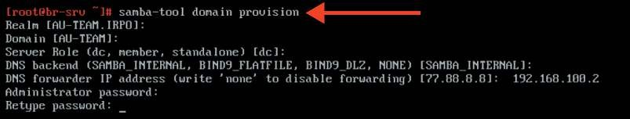

Результат успешного интерактивного развертывания домена Samba DC:
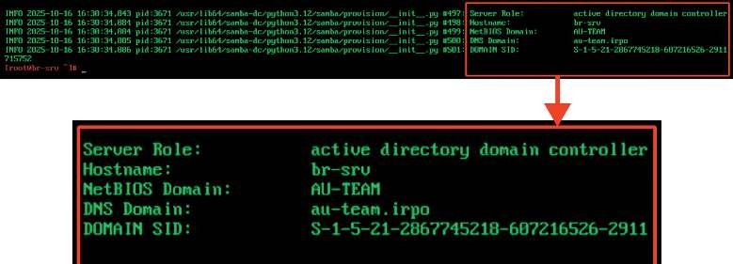

После создания домена необходимо внести изменения в файл /etc/ krb5.conf. В этом файле следует раскомментировать строку default_realm и содержимое разделов realms и domain_realm, указать название доме-

Модуль 2. Организация сетевого администрирования

на (обратите внимание на регистр символов), в строке dns_lookup_realm должно быть установлено значение false. В момент создания домена Samba конфигурирует шаблон файла krb5.conf для домена в каталоге /var/lib/ samba/private/. Можно просто заменить этим файлом файл, находящийся в каталоге /etc/:
cp /var/lib/samba/private/krb5.conf /etc/krb5.conf

Включить и добавить в автозагрузку службу samba:
systemctl enable --now samba

Как проверить?
Просмотр общей информации о домене и предоставляемых службах:
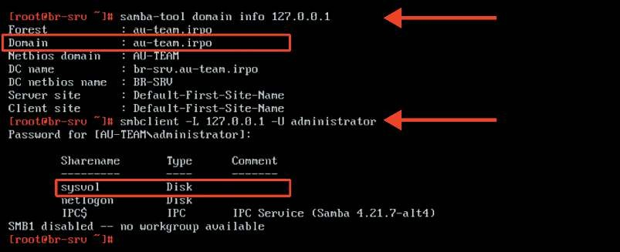

Проверка Kerberos (имя домена должно быть в верхнем регистре) и прос-мотр полученного билета:
- убедиться в наличии nameserver 127.0.0.1 в /etc/resolv.conf
перед проверкой.
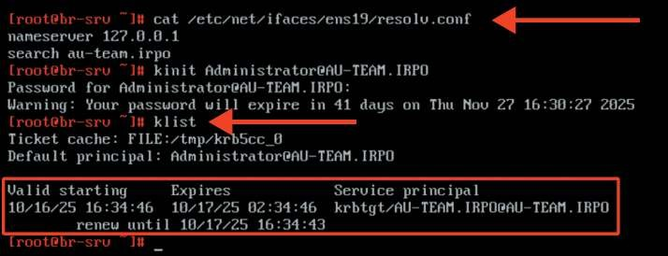

КОД 09.02.06-1-2026 СЕТЕВОЙ И СИСТЕМНЫЙ АДМИНИСТРАТОР

Проверка конфигурации DNS.
Утилита host находится в пакете bind-utils
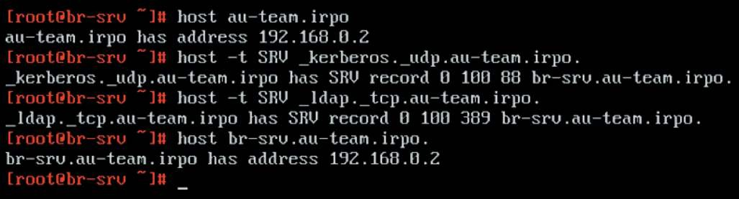

Где выполнять?
На виртуальной машине: BR-SRV.

Дополнительно:
«Альт Домен» — служба каталогов (доменная служба), позволяющая цен-трализованно управлять компьютерами и пользователями в корпоративной сети с операционными системами (ОС) на ядре Linux и Windows по единым правилам из единого центра. В системе реализовано хранение данных о поль-зователях, компьютерах (рабочих станциях) и других объектах корпоративной сети, а также управление профилями пользователей и компьютеров с помощью групповых политик в доменах MS Active Directory / Samba DC. Состав программ-ного комплекса «Альт Домен»:
- контроллер(ы) домена (DC) на базе дистрибутива ОС «Альт Сервер»;
- модуль для ввода компьютера в домен;
- модуль удаленного управления базой данных конфигурации (ADMC) — графический инструмент для управления объектами домена и групповыми политиками;
- модуль редактирования настроек клиентской конфигурации (GPUI) — предназначен для изменения параметров групповых политик;
- шаблоны групповых политик;
- модуль применения конфигурации на целевой ОС Linux (gpupdate);
- аналитический инструмент, формирующий отчеты о применении груп-повых политик (GPResult);
- инструмент диагностики (ADT).

Краткая справка:
- «Альт Домен» (https://docs.altlinux.org/ru-RU/alt-server/11.1/html/alt-server/sambadc--chapter.html);
- «Альт Домен» 11.0 Руководство администратора (https://docs.altlinux.org/ ru-RU/alt-domain/11.0/html/alt-domain/index.html).

Где изучается?
2 курс:
- Операционные системы и среды.

Модуль 2. Организация сетевого администрирования

3 курс:
- Администрирование сетевых операционных систем;
- Программное обеспечение компьютерных сетей;
- Организация администрирования компьютерных систем и далее.

Задание 2. Настройте пользовательскую структуру домена Samba DC на сервере BR-SRV.

Подробное описание пункта задания
Настройте контроллер домена Samba DC на сервере BR-SRV:
- создайте 5 пользователей для офиса HQ: имена пользователей формата hquser№ (например: hquser1, hquser2 и т.д.);
- создайте группу hq, введите в группу созданных пользователей.

Как делать?
Для управления группами в «Альт Домен» можно использовать подкоман-ду group утилиты samba-tool:
- создать группу с именем hq:
samba-tool group add hq

Для управления пользователями в «Альт Домен» можно использовать под-команду user утилиты samba-tool:
- создать пользователя hquser1 с паролем P@ssw0rd:
samba-tool user add hquser1 P@ssw0rd

- установить срок действия для учетной записи пользователя в значение
«период действия неограничен»:
samba-tool user setexpiry hquser1 --noexpiry

- добавить пользователя hquser1 в группу hq:
samba-tool group addmembers «hq» hquser1

Для ускорения процесса создания пользователей и добавления их в соот-ветствующую группу можно использовать цикл.

КОД 09.02.06-1-2026 СЕТЕВОЙ И СИСТЕМНЫЙ АДМИНИСТРАТОР

Как проверить?
Просмотр списка всех групп в рамках домена:
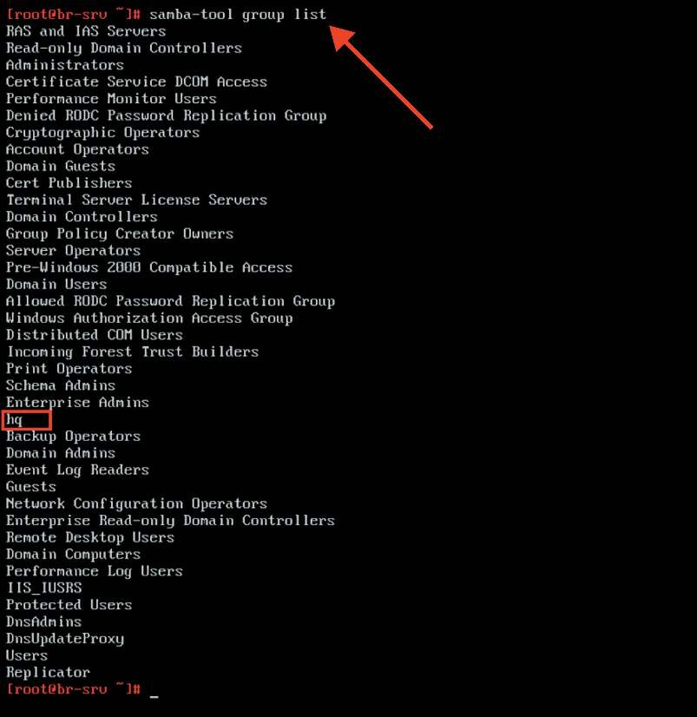

Просмотр списка всех пользователей в рамках группы hq:
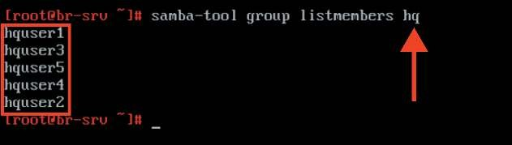

Модуль 2. Организация сетевого администрирования

Где выполнять?
На виртуальной машине: BR-SRV.

Дополнительно:
Для управления пользователями и группами в «Альт Домен» можно ис-пользовать модуль удаленного управления базой данных конфигурации (ADMC). Компонент удаленного управления базой данных конфигурации (да-лее — ADMC) предназначен для управления:
- объектами в домене (пользователями, группами, компьютерами, подра-зделениями);
- групповыми политиками. ADMC позволяет:
- создавать и администрировать учетные записи пользователей, компью-теров и групп;
- менять пароль пользователя;
- создавать организационные подразделения для структурирования и вы-страивания иерархической системы распределения учетных записей в AD;
- просматривать и редактировать атрибуты объектов;
- создавать и просматривать объекты групповых политик;
- выполнять поиск объектов по разным критериям;
- сохранять поисковые запросы;
- переносить поисковые запросы между компьютерами (выполнять экс-порт и импорт поисковых запросов).

Краткая справка:
- модуль удаленного управления базой данных конфигурации (ADMC) (https://docs.altlinux.org/ru-RU/alt-domain/11.0/html/alt-domain/admc.html);
- «Альт Домен» 11.0 Управление пользователями и группами (https://docs. altlinux.org/ru-RU/alt-domain/11.0/html/alt-domain/users-management.html).

Где изучается?
2 курс:
- Операционные системы и среды. 3 курс:
- Администрирование сетевых операционных систем;
- Программное обеспечение компьютерных сетей;
- Организация администрирования компьютерных систем и далее.

Задание 3. Введите в созданный домен машину HQ-CLI.

Подробное описание пункта задания
Настройте контроллер домена Samba DC на сервере BR-SRV:
- введите в созданный домен машину HQ-CLI;
- убедитесь, что пользователи группы hq имеют право аутентифициро-ваться на HQ-CLI;
- пользователи группы hq должны иметь возможность повышать приви-легии для выполнения ограниченного набора команд: cat, grep, id. Запускать другие команды с повышенными привилегиями пользователи группы права не имеют.

КОД 09.02.06-1-2026 СЕТЕВОЙ И СИСТЕМНЫЙ АДМИНИСТРАТОР

Как делать?
На клиенте необходимо установить статические параметры для сетевого интерфейса, также важно в качестве адреса DNS-сервера указать IP-адрес вир-туальной машины BR-SRV (контроллера домена):
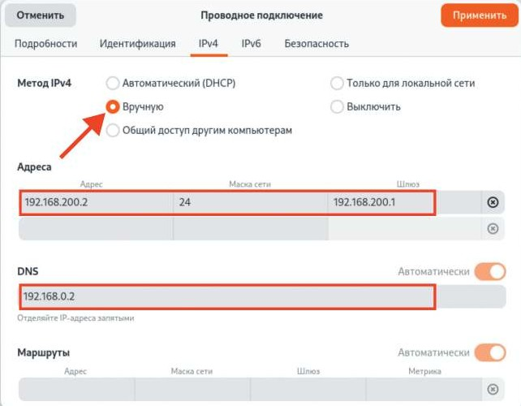

Также необходимо проверить, что имя домена корректно преобразуется в IP-адрес:
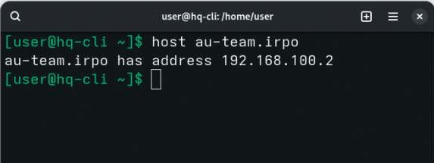

Подключение к домену с использованием SSSD:
- необходимо установить пакет task-auth-ad-sssd:
apt-get update && apt-get install -y task-auth-ad-sssd

- для ввода компьютера в домен в ЦУС необходимо выбрать пункт Поль-зователи → Аутентификация:

Модуль 2. Организация сетевого администрирования
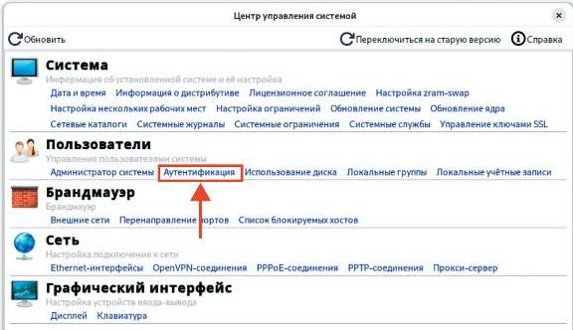

  - в окне модуля Аутентификация следует выбрать пункт Домен Active Directory, заполнить поля (Домен, Рабочая группа, Имя компьютера), вы-брать пункт SSSD (в единственном домене) и нажать кнопку Применить;
  - в открывшемся окне необходимо ввести имя пользователя, имеющего право вводить машины в домен, его пароль и нажать кнопку ОК.
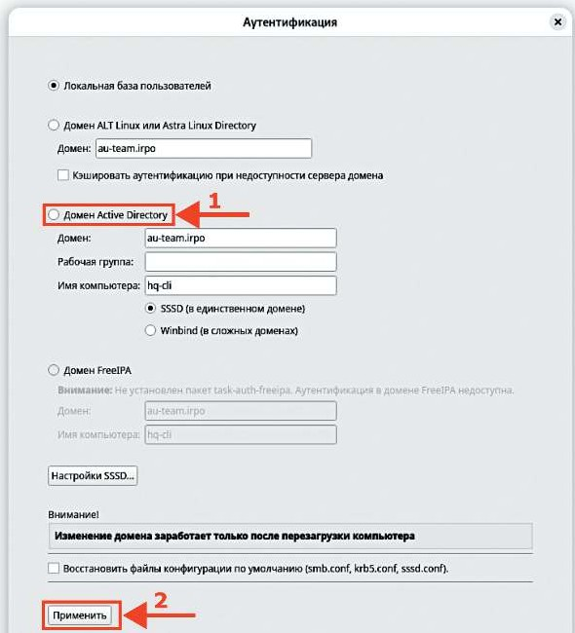

КОД 09.02.06-1-2026 СЕТЕВОЙ И СИСТЕМНЫЙ АДМИНИСТРАТОР
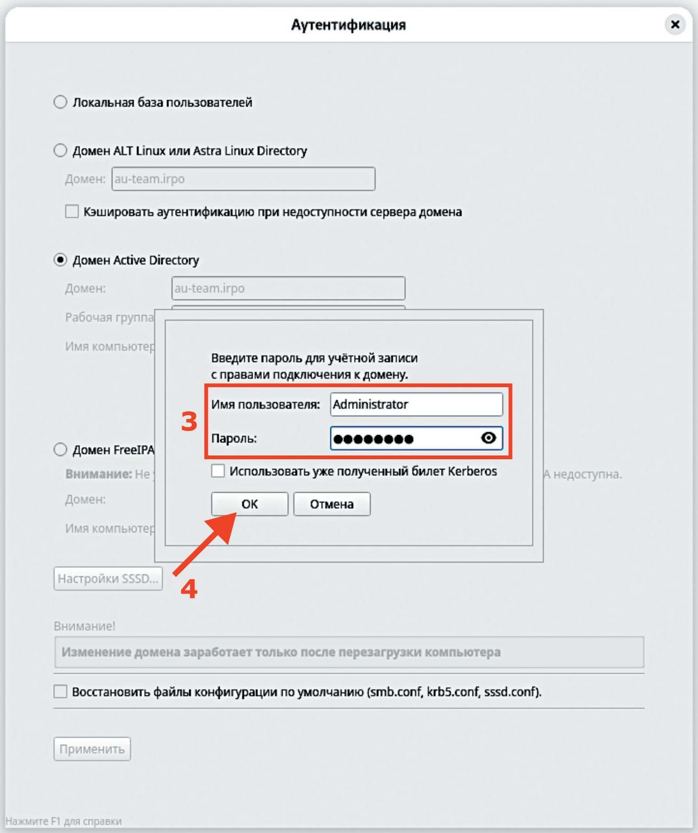
При успешном подключении к домену отобразится соответствующая ин-формация:

Модуль 2. Организация сетевого администрирования
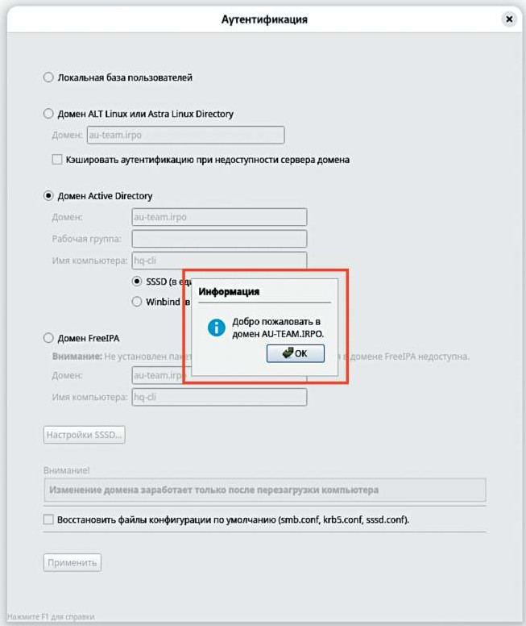

Перезагрузить рабочую станцию для применения всех настроек.
На HQ-CLI установить библиотеку libnss-role для NSS и набор инстру-ментов для администрирования ролей и привилегий:
apt-get install -y libnss-role

Данный модуль должен быть включен:
control libnss-role

Связать доменную группу hq с локальной группой wheel:
roleadd hq wheel

КОД 09.02.06-1-2026 СЕТЕВОЙ И СИСТЕМНЫЙ АДМИНИСТРАТОР

Отредактировать конфигурационный файл /etc/sudoers:
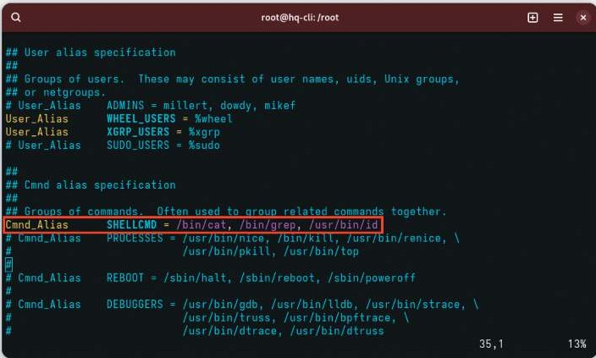
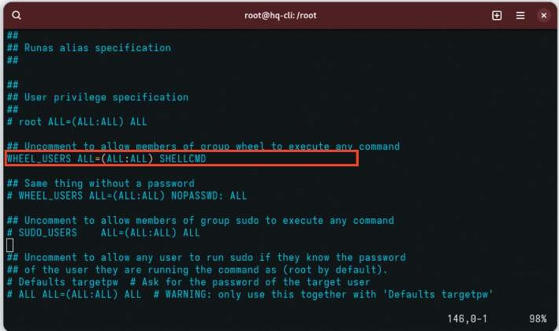

Как проверить?
Выйти из учетной записи локального пользователя:
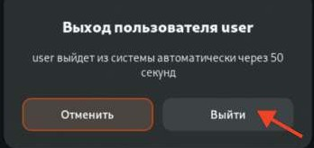

Модуль 2. Организация сетевого администрирования

Выполнить вход из-под учетной записи доменного пользователя из группы
hq, проверить возможность запуска утилиты sudo для необходимых утилит:
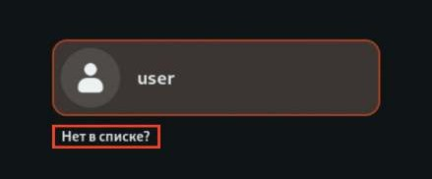
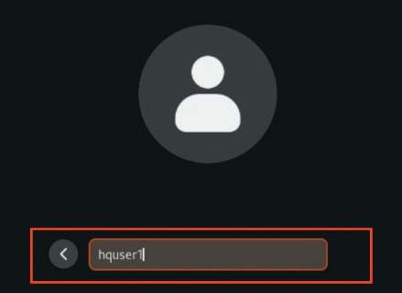
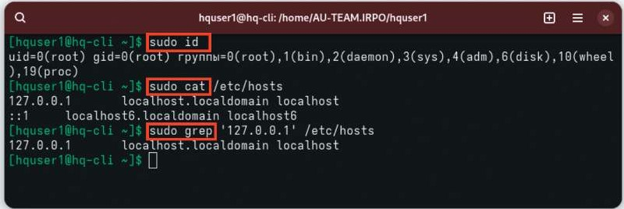

Проверить возможность запуска утилиты sudo для других команд:
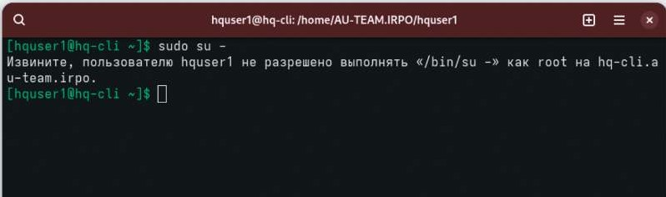

КОД 09.02.06-1-2026 СЕТЕВОЙ И СИСТЕМНЫЙ АДМИНИСТРАТОР

Где выполнять?
На виртуальной машине: HQ-CLI.

Дополнительно:
SSSD используется для доступа к пользовательскому каталогу для аутен-тификации и авторизации через общую структуру с кешированием пользова-телей, чтобы разрешить автономный вход в систему.
SSSD легко настраивается; он обеспечивает интеграцию подключаемых модулей аутентификации (PAM) и службы переключения имен (NSS), базу дан-ных для хранения локальных пользователей, а также расширенных пользова-тельских данных, полученных с центрального сервера.

Краткая справка:
- подключение к домену с использованием SSSD (https://docs.altlinux.org/ ru-RU/alt-domain/11.0/html/alt-domain/client-sssd.html).

Где изучается?
2 курс:
- Операционные системы и среды. 3 курс:
- Администрирование сетевых операционных систем;
- Программное обеспечение компьютерных сетей;
- Организация администрирования компьютерных систем и далее.

Настройка файлового хранилища

Подробное описание пункта задания
Сконфигурируйте файловое хранилище на сервере HQ-SRV:
- при помощи двух подключенных к серверу дополнительных дисков раз-мером 1 ГБ сконфигурируйте дисковый массив уровня 0;
- имя устройства — md0, при необходимости конфигурация массива раз-мещается в файле /etc/mdadm.conf;
- создайте раздел, отформатируйте раздел, в качестве файловой системы используйте ext4;
- обеспечьте автоматическое монтирование в папку /raid.

Как делать?
Для просмотра всех подключенных блочных устройств можно воспользо-ваться утилитой lsblk:
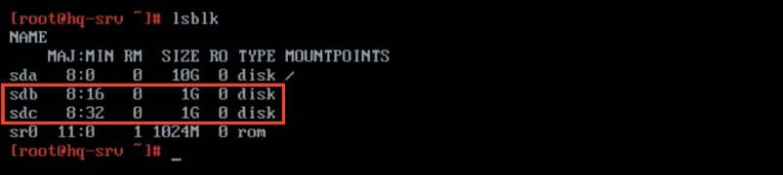

Модуль 2. Организация сетевого администрирования

Неразмеченные диски должны быть одного размера — 1 ГБ, не смонтиро-ваны и не размечены. Для создания RAID-массива необходимо установить па-кет mdadm, если он не установлен. Для этого можно воспользоваться командой:
apt-get install –y mdadm

Создание RAID-массива с использованием утилиты mdadm происходит при использовании следующей команды:
mdadm --create --verbose /dev/md0 –l 0 –n 2 /dev/sdb /dev/sdc

Описание применяемых команд:
/dev/md0 — устройство RAID, которое появится после сборки;
-l 0 — уровень RAID;
-n 2 — количество дисков, из которых собирается массив;
/dev/sdb /dev/sdc — сборка выполняется из дисков sdb и sdc.
При необходимости конфигурация массива размещается в файле /etc/ mdadm.conf:
mdadm --detail --scan --verbose | tee –a /etc/mdadm.conf

Далее необходимо создать файловую систему на созданном RAID-массиве, используя утилиту mkfs следующей командой:
mkfs.ext4 /dev/md0

Для реализации автоматического монтирования созданного RAID-мас-сива в директорию /raid первым делом следует создать данную директорию, используя команду:
mkdir /raid

В конфигурационный файл /etc/fstab в конец файла текстовым редак-тором vim дописываем следующую строку:
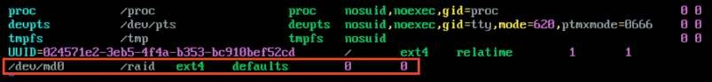

КОД 09.02.06-1-2026 СЕТЕВОЙ И СИСТЕМНЫЙ АДМИНИСТРАТОР

Для применения монтирования можно воспользоваться утилитой mount, выполнив команду:
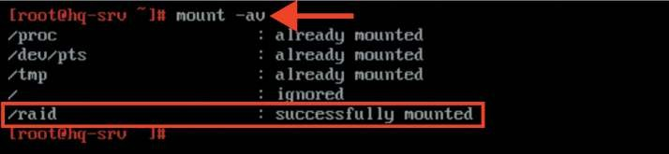
mount -av

Как проверить?
Средствами утилиты lsblk:
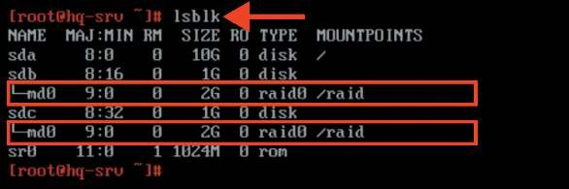

Средствами утилиты blkid:

Средствами утилиты df:
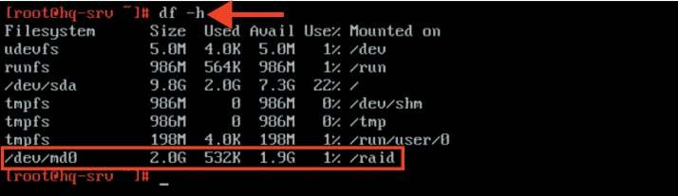

Описание применяемых команд:
-h — «человекочитаемый формат» (human readable).

Где выполнять?
На виртуальной машине: HQ-SRV.

Модуль 2. Организация сетевого администрирования

Дополнительно:
RAID — технология виртуализации данных для объединения нескольких физических дисковых устройств в логический модуль для повышения отказо-устойчивости и (или) производительности. Типы RAID:
- RAID0 — технология, когда диски объединяются в один большой диск;
- RAID1 — технология, когда диски зеркалируются, дублируют друг друга;
- RAID4 — технология, когда данные разбиваются на блоки и распределя-ются по n−1 дискам;
- RAID5 — технология, когда создается массив дисков с поблочным чере-дованием с одной контрольной суммой;
- RAID6 — технология, когда создается массив дисков с поблочным чере-дованием с двумя контрольными суммами;
- RAID10 — зеркалированный массив, данные в котором записываются последовательно на несколько дисков, как в RAID0. Эта архитектура представ-ляет собой массив типа RAID0, сегментами которого вместо отдельных дисков являются массивы RAID1.

Краткая справка:
  - RAID — технология виртуализации данных (https://www.altlinux.org/ CreateRAID).

Где изучается?
2 курс:
  - Операционные системы и среды;
  - Компьютерные сети. 3 курс:
  - Организация, принципы построение и функционирования компьютер-ных сетей;
  - Программное обеспечение компьютерных сетей;
  - Организация администрирования компьютерных систем и далее.

Настройка сервера сетевой файловой системы

Подробное описание пункта задания
Настройте сервер сетевой файловой системы (nfs) на HQ-SRV:
- в качестве папки общего доступа выберите /raid/nfs, доступ для чтения и записи исключительно для сети в сторону HQ-CLI;
- на HQ-CLI настройте автомонтирование в папку /mnt/nfs;
- основные параметры сервера отметьте в отчете.

Как делать?
Для реализации сервера NFS необходимо установить пакеты nfs-server
и nfs-utils, для этого можно воспользоваться командой:
apt-get install –y nfs-server nfs-utils

КОД 09.02.06-1-2026 СЕТЕВОЙ И СИСТЕМНЫЙ АДМИНИСТРАТОР

Для того чтобы реализовать общий доступ средствами NFS до директории /
raid/nfs, данную директорию необходимо создать командой:
mkdir /raid/nfs

Также стоит выдать права для созданной директории:
chmod 777 /raid/nfs

Настроить общий доступ средствами NFS можно, отредактировав конфи-гурационный файл /etc/exports и добавив в него следующую запись:
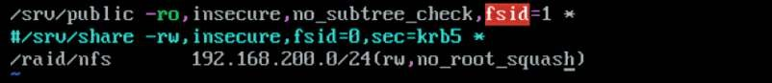

где: /raid/nfs — общий ресурс; 192.168.200.0/24 — клиентская сеть, кото-рой разрешено монтирование общего ресурса;
rw — разрешение на чтение и запись;
no_root_squash — отключение ограничения прав root.
Для того чтобы запустить NFS-сервер можно воспользоваться командой:
systemctl enable --now nfs-server

Для того чтобы на виртуальной машине HQ-CLI реализовать монтирова-ние общего ресурса с NFS-сервера необходимо установить пакеты nfs-utils и nfs-clients. Сделать это можно, воспользовавшись командой:
apt-get install –y nfs-utils nfs-clients

После чего создать директорию, в которую будет происходить монтиро-вание общего ресурса:
mkdir /mnt/nfs

Выдать соответствующие права на созданную директорию:
chmod -R 777 /mnt/nfs

В конец конфигурационного файла /etc/fstab удобным текстовым ре-дактором vim дописываем следующую строку:

Модуль 2. Организация сетевого администрирования
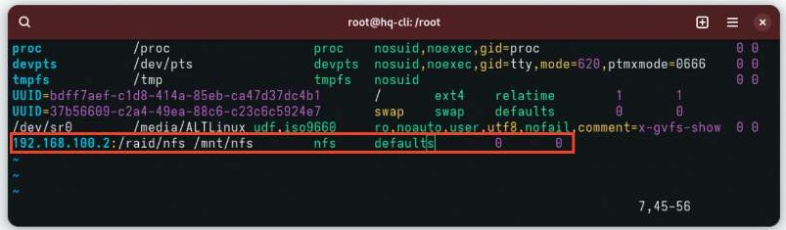

Для применения монтирования можно воспользоваться утилитой mount, выполнив команду:
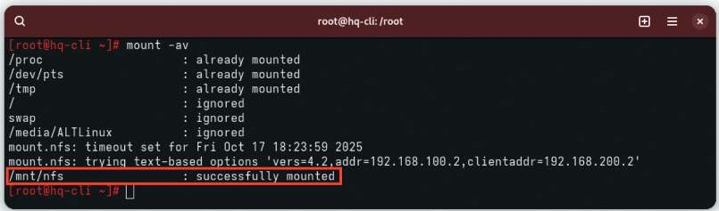
mount -av

Как проверить?
Проверить возможность создания файлов на общем ресурсе:
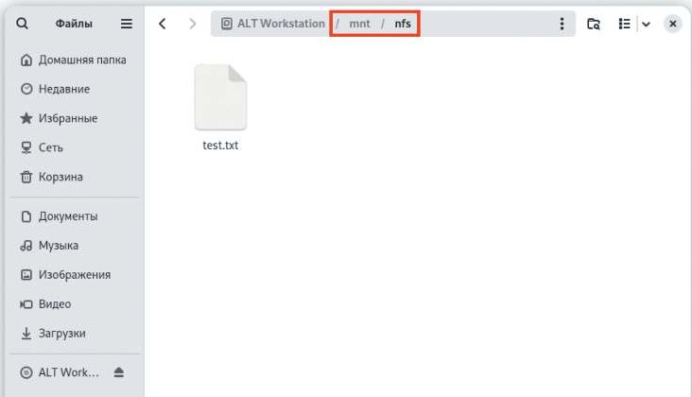

КОД 09.02.06-1-2026 СЕТЕВОЙ И СИСТЕМНЫЙ АДМИНИСТРАТОР

Проверить наличие созданного файла на сервере:


Где выполнять?
На виртуальных машинах: HQ-SRV, HQ-CLI.

Дополнительно:
NFS (Network File System) — это протокол, который позволяет пользовате-лям и приложениям на одном компьютере получать доступ к файлам на другом компьютере через сеть. Вот несколько основных преимуществ NFS:
- простота использования: позволяет пользователям работать с удаленны-ми файлами так же, как с локальными, что упрощает доступ к данным;
- совместный доступ: обеспечивает возможность совместного использо-вания файлов и каталогов между несколькими пользователями и системами, что улучшает сотрудничество;
- кроссплатформенная поддержка: работает на различных операционных системах, включая UNIX, Linux и Windows, что делает его универсальным ре-шением для сетевого хранения;
- гибкость: позволяет монтировать удаленные файловые системы в ло-кальную файловую систему, что упрощает организацию и доступ к данным;
- эффективность: поддерживает кэширование, что может улучшить про-изводительность при доступе к часто используемым файлам.
NFS является мощным инструментом для организации сетевого хранения и совместного доступа к файлам.

Краткая справка:
- NFS (https://www.altlinux.org/NFS).

Где изучается?
2 курс:
- Операционные системы и среды;
- Компьютерные сети. 3 курс:
- Организация, принципы построение и функционирования компьютер-ных сетей;
- Программное обеспечение компьютерных сетей;
- Организация администрирования компьютерных систем и далее.

Настройка служб сетевого времени

Подробное описание пункта задания
Настройте службу сетевого времени на базе сервиса chrony на маршрути-заторе ISP:
- вышестоящий сервер ntp на маршрутизаторе ISP — на выбор участника;
- стратум сервера — 5;
- в качестве клиентов ntp настройте: HQ-SRV, HQ-CLI, BR-RTR, BR-SRV.

Модуль 2. Организация сетевого администрирования

Как делать?
На виртуальной машине ISP, которая будет выступать в роли сервера вре-мени, необходимо привести конфигурационный файл /etc/chrony.conf в текстовом редакторе vim к следующему виду:

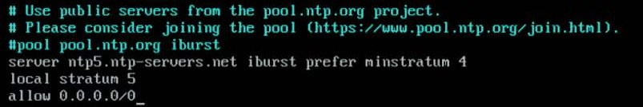

Для применения изменений необходимо перезагрузить службу chronyd
следующей командой:
systemctl restart chronyd

На всех остальных виртуальных машинах с ОС «Альт», которые будут вы-ступать клиентами с точки зрения сервера времени, необходимо добавить в конфигурационный файл /etc/chrony.conf следующую строку:
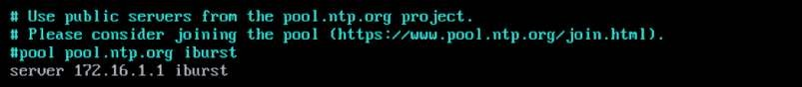

Для применения изменений необходимо перезагрузить службу chronyd
следующей командой:
systemctl restart chronyd

На всех остальных виртуальных машинах с ОС «EcoRouterOS» из режима администрирования (conf t) необходимо выполнить следующую команду:

(config)# ntp server <IP_АДРЕС_ШЛЮЗА>
(config)# write memory

Как проверить?
Источник синхронизации времени при помощи утилиты chronyc на ОС
«Альт»:
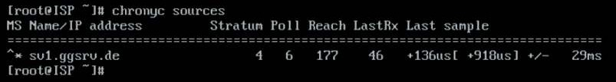

КОД 09.02.06-1-2026 СЕТЕВОЙ И СИСТЕМНЫЙ АДМИНИСТРАТОР

Источник синхронизации времени при помощи команды show ntp status на ОС «EcoRouterOS»:
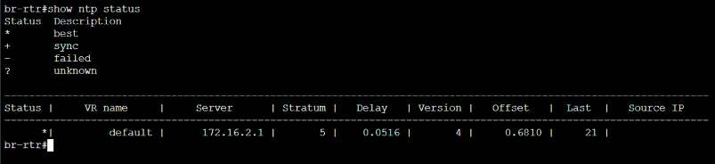

Где выполнять?
На машинах: ISP, HQ-SRV, HQ-CLI, BR-RTR, BR-SRV.

Дополнительно:
Chronyd — это демон для синхронизации системного времени с исполь-зованием протокола NTP (Network Time Protocol). Вот несколько основных пре-имуществ и причин, почему он нужен:
- точная синхронизация времени: Chronyd обеспечивает высокую точ-ность синхронизации системного времени с удаленными NTP-серверами, что важно для многих приложений и служб;
- быстрая корректировка времени: Chronyd может быстро корректировать время, даже если оно значительно отклонено от реального, что делает его по-лезным для систем, которые часто отключаются от сети;
- работа в условиях нестабильной сети: Chronyd хорошо справляется с из-менениями в сетевых условиях, такими как высокая задержка или временные разрывы соединения;
- низкое потребление ресурсов: Chronyd требует меньше системных ресур-сов по сравнению с другими NTP-демонами, что делает его подходящим для использования на устройствах с ограниченными ресурсами;
- поддержка виртуальных и мобильных сред: Chronyd хорошо работа-ет в виртуализированных и мобильных средах, где время может быть неста-бильным.
Chronyd является эффективным инструментом для обеспечения точного и надежного времени в компьютерных системах.

Краткая справка:
- синхронизация времени (https://www.altlinux.org/Синхронизация_вре-мени).

Где изучается?
3 курс:
- Организация, принципы построение и функционирования компьютер-ных сетей;
- Программное обеспечение компьютерных сетей;
- Организация администрирования компьютерных систем и далее.

Модуль 2. Организация сетевого администрирования

Настройка ansible

Подробное описание пункта задания
Сконфигурируйте ansible на сервере BR-SRV:
  - сформируйте файл инвентаря, в инвентарь должны входить HQ-SRV, HQ-CLI, HQ-RTR и BR-RTR;
  - рабочий каталог ansible должен располагаться в /etc/ansible;
  - все указанные машины должны без предупреждений и ошибок отвечать pong на команду ping в ansible посланную с BR-SRV.

Как делать?
Необходимо установить пакеты ansible и sshpass. Выполнить установ-ку можно следующей командой:
apt-get update && apt-get install –y ansible sshpass

Привести файл инвентаря Ansible к виду, приведенному на скриншоте ниже, отредактировав конфигурационный файл по пути /etc/ansible/hosts любым удобным текстовым редактором, например vim:
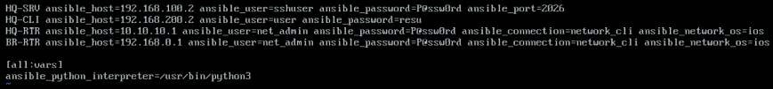

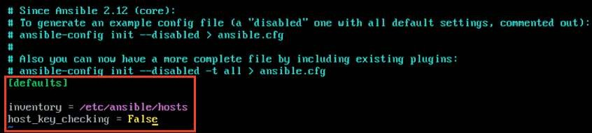
Отредактировать файл /etc/ansible/ansible.cfg, приводя его к сле-дующему виду:

Установить необходимые коллекции для подключения к ОС «EcoRou-terOS»:

ansible-galaxy collection install ansible.netcommon
ansible-galaxy collection install cisco.ios

КОД 09.02.06-1-2026 СЕТЕВОЙ И СИСТЕМНЫЙ АДМИНИСТРАТОР

Установить пакет python3-module-pip, далее поставить библиотеку
ansible-pylibssh:

apt-get install –y python3-module-pip
pip3 install ansible-pylibssh

На виртуальных машинах с ОС «EcoRouterOS» из режима администриро-вания (conf t) разрешить подключения к устройству по ssh:
(config)# security none (config)# write memory

Важное замечание: данный способ не рекомендуется использовать в производственных средах, применимо исключительно только для экономии времени при выполнении задания Демонстрационного экзамена (ДЭ).
За рамками выполнения задания Демонстрационного экзамена (ДЭ) луч-ше сделать отдельный security profille для интерфейса управления типа In-Band Management с соответствующими правилами безопасности, а также добавить созданный профиль безопасности в отдельный VRF.

Как проверить?
Ответы от машин должны быть зеленого цвета и содержать поле pong:
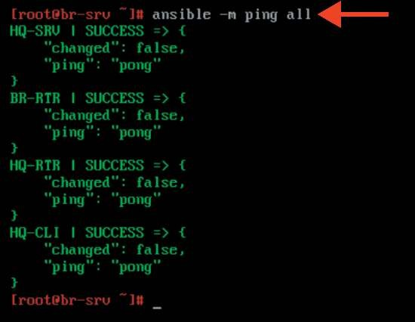
ansible all -m ping

Модуль 2. Организация сетевого администрирования

Где выполнять?
На виртуальных машинах: BR-SRV, HQ-RTR, BR-RTR.

Дополнительно:
Ansible — это инструмент для автоматизации управления конфигурацией, развертывания приложений и оркестрации. Вот несколько основных преиму-ществ Ansible:
  - простота использования: Ansible использует простой и понятный син-таксис на основе YAML, что облегчает написание и чтение сценариев (плей-буков);
  - безагентная архитектура: Ansible не требует установки агентов на управ-ляемых узлах, что упрощает развертывание и управление;
  - масштабируемость: Ansible может управлять большим количеством сер-веров одновременно, что делает его подходящим для работы в масштабируе-мых средах;
  - кроссплатформенность: Ansible поддерживает множество операционных систем и платформ, включая Linux, Windows и облачные сервисы;
  - идемпотентность: Ansible гарантирует, что выполнение плейбука при-ведет к одному и тому же результату, независимо от того, сколько раз он будет запущен, что упрощает управление конфигурацией;
  - расширяемость: Ansible позволяет создавать собственные модули и пла-гины, что дает возможность адаптировать его под специфические нужды;
  - сообщество и поддержка: Ansible имеет активное сообщество и мно-жество доступных модулей и ролей, что облегчает поиск решений и при-меров.
Ansible является мощным инструментом для автоматизации и управления инфраструктурой, что позволяет повысить эффективность и снизить вероят-ность ошибок.

Краткая справка:
- Ansible — система управления конфигурациями (https://www.altlinux.org/ Ansible).

Где изучается?
2 курс:
- Операционные системы и среды. 3, 4 курс:
- Организация администрирования компьютерных систем и далее.

Настройка веб-приложения
с использованием средств контейнеризации

Подробное описание пункта задания
Разверните веб-приложение в docker на сервере BR-SRV:
  - средствами docker должен создаваться стек контейнеров с веб-приложе-нием и базой данных;

КОД 09.02.06-1-2026 СЕТЕВОЙ И СИСТЕМНЫЙ АДМИНИСТРАТОР

- используйте образы site_latest и mariadb_latest, располагающиеся в ди-ректории docker в образе Additional.iso;
- основной контейнер testapp должен называться tespapp;
- контейнер с базой данных должен называться db. Импортируйте образы в docker, укажите в yaml-файле параметры подключения к СУБД, имя БД — mariadb, пользователь — maria, пароль — Passw0rd, порт приложения — 8080, при необходимости другие параметры;
- приложение должно быть доступно для внешних подключений через порт 8080.

Как делать?
Установить необходимые пакеты для работы с Docker и Docker Compose с помощью следующей команды:
apt-get install –y docker-engine docker-compose-v2

После установки необходимых пакетов стоит запустить службу docker:
systemctl enable --now docker.service

Выполнить монтирование Additional.iso в директорию /mnt:
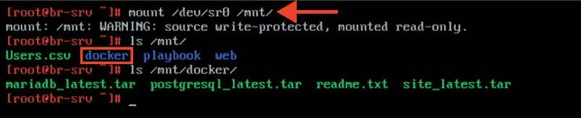
mount /dev/sr0 /mnt/

Выполнить импорт образа mariadb_latest и site_latest:
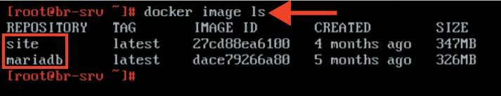
docker load < /mnt/docker/mariadb_latest.tar
docker load < /mnt/docker/site_latest.tar

Модуль 2. Организация сетевого администрирования

Также у данного веб-приложения есть инструкция в виде файла read-me.txt:
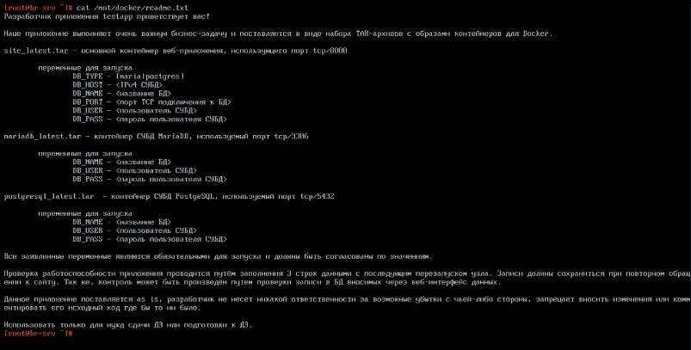

Создать любым удобным текстовым редактором, например vim, файл
compose.yaml и поместить в него следующее содержимое:
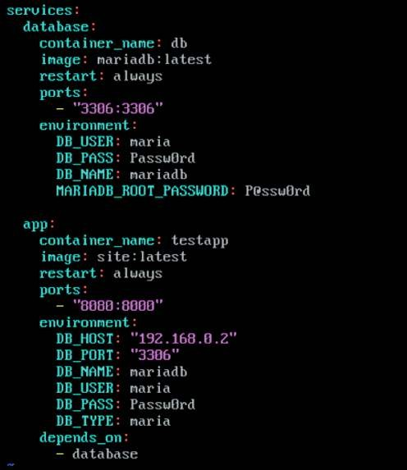

КОД 09.02.06-1-2026 СЕТЕВОЙ И СИСТЕМНЫЙ АДМИНИСТРАТОР

Запустить стек контейнеров с веб-приложением и базой данных:
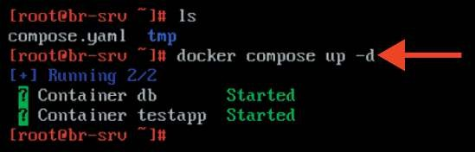
docker compose up -d

Как проверить?
Проверяем стек контейнеров с веб-приложением и базой данных:
docker compose ps

Проверяем доступ до веб-приложения из браузера:
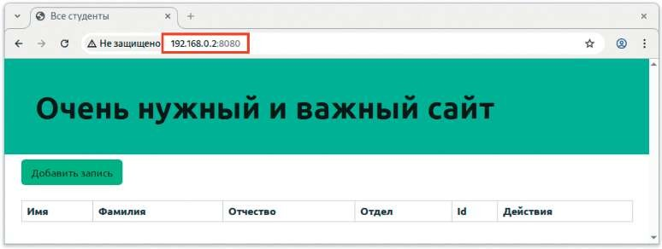

Где выполнять?
На виртуальных машинах: BR-SRV, HQ-CLI.

Дополнительно:
Docker — это платформа для автоматизации развертывания, масштаби-рования и управления приложениями в контейнерах. Вот несколько основных преимуществ использования Docker:
- изоляция приложений: контейнеры Docker обеспечивают изоляцию при-ложений и их зависимостей, что позволяет избежать конфликтов между раз-личными версиями библиотек и программного обеспечения;

Модуль 2. Организация сетевого администрирования

  - портативность: контейнеры могут работать на любой системе, поддер-живающей Docker, что делает приложения легко переносимыми между раз-личными средами;
  - упрощенное развертывание: Docker позволяет быстро и легко разверты-вать приложения, используя образы, что сокращает время на настройку и кон-фигурацию;
  - масштабируемость: Docker упрощает масштабирование приложений, позволяя быстро создавать и удалять контейнеры в зависимости от нагрузки;
  - эффективное использование ресурсов: контейнеры используют мень-ше ресурсов по сравнению с виртуальными машинами, так как они разделя-ют ядро операционной системы, что позволяет запускать большее количество приложений на одном хосте;
  - управление зависимостями: Docker позволяет упаковывать все зависи-мости приложения в один контейнер, что упрощает управление и разверты-вание;
  - поддержка микросервисной архитектуры: Docker идеально подходит для разработки и развертывания микросервисов, позволяя каждому сервису рабо-тать в своем контейнере;
  - сообщество и экосистема: Docker имеет активное сообщество и множе-ство доступных образов в Docker Hub, что облегчает поиск готовых решений и ускоряет разработку.

Краткая справка:
- начало работы с Docker (https://docs.docker.com/get-started/);
- установка Docker в ОС «Альт» (https://www.altlinux.org/Docker).

Где изучается?
3, 4 курс:
- Организация администрирования компьютерных систем и далее.

Настройка веб-приложения на сервере

Подробное описание пункта задания
Разверните веб-приложение на сервере HQ-SRV:
  - используйте веб-сервер apache;
  - в качестве системы управления базами данных используйте mariadb;
  - файлы веб-приложения и дамп базы данных находятся в директории web-образа Additional.iso;
  - выполните импорт схемы и данных из файла dump.sql в базу данных webdb;
  - создайте пользователя web с паролем P@ssw0rd и предоставьте ему пра-ва доступа к этой базе данных;
  - файлы index.php и директорию images скопируйте в каталог веб-сервера apache;
  - в файле index.php укажите правильные учетные данные для подключе-ния к БД;

КОД 09.02.06-1-2026 СЕТЕВОЙ И СИСТЕМНЫЙ АДМИНИСТРАТОР

- запустите веб-сервер и убедитесь в работоспособности приложения;
- основные параметры отметьте в отчете.

Как делать?
Установить пакет lamp-server для работы веб-сервера Apache с базой данных MariaDB и PHP:
apt-get install –y lamp-server

Выполнить монтирование Additional.iso в директорию /mnt:
mount /dev/sr0 /mnt/

Произвести копирование файлов веб-приложения в директорию /var/ www/html:
cp /mnt/web/logo.png /var/www/html
cp /mnt/web/index.php /var/www/html

Включить и добавить в автозагрузку службу mariadb:
systemctl enable --now mariadb

Перейти в интерфейс управления MariaDB:
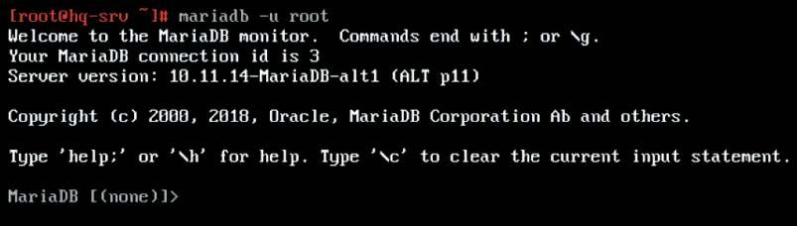
mariadb –u root

Создать базу данных с именем webdb:
CREATE DATABASE webdb;

Модуль 2. Организация сетевого администрирования

Создать пользователя webc с паролем P@ssw0rd:
CREATE USER ‘webc’@’localhost’ IDENTIFIED BY ‘P@ssw0rd’;

Назначить пользователю webc полные права на базу данных webdb, после чего выйти из интерфейса управления MariaDB:

GRANT ALL  OPTION; | PRIVILEGES | ON | webdb.* | TO | ‘webc’@’localhost’ | WITH | GRANT
EXIT;

Из директории /mnt/web/ скопировать файл dump.sql и выполнить им-порт схемы и данных из файла dump.sql в базу данных webdb:
mariadb –u webc –p –D webdb < dump.sql
cp /mnt/web/dump.sql ./

Если dump.sql имеет кодировку UTF-16, то перед этим сделать:
Iconv -f UTF-16LE -t UTF-8 dump.sql -o dump_new.sql

И тогда в итоге для импорта схемы и данных необходимо будет использо-вать команду:
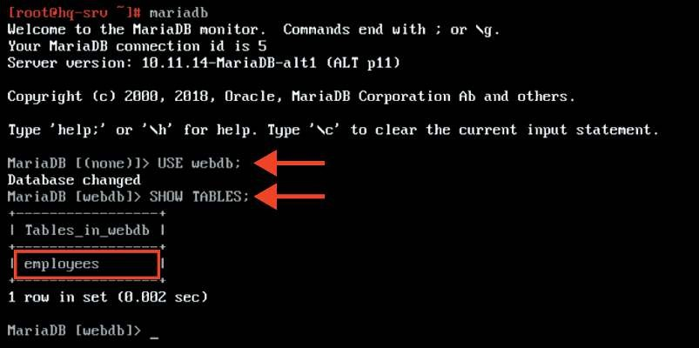
mariadb –u webc –p –D webdb < dump_new.sql

КОД 09.02.06-1-2026 СЕТЕВОЙ И СИСТЕМНЫЙ АДМИНИСТРАТОР

В файле /var/www/html/index.php указать правильные учетные дан-ные для подключения к БД любым удобным текстовым редактором, напри-мер vim:
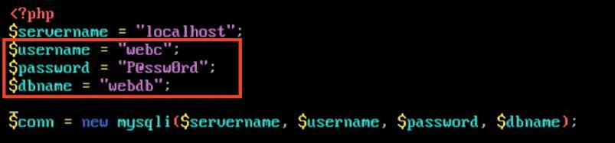

Включить и добавить в автозагрузку службу httpd2:
systemctl enable --now httpd2

Как проверить?
Проверить доступ до веб-приложения из браузера:
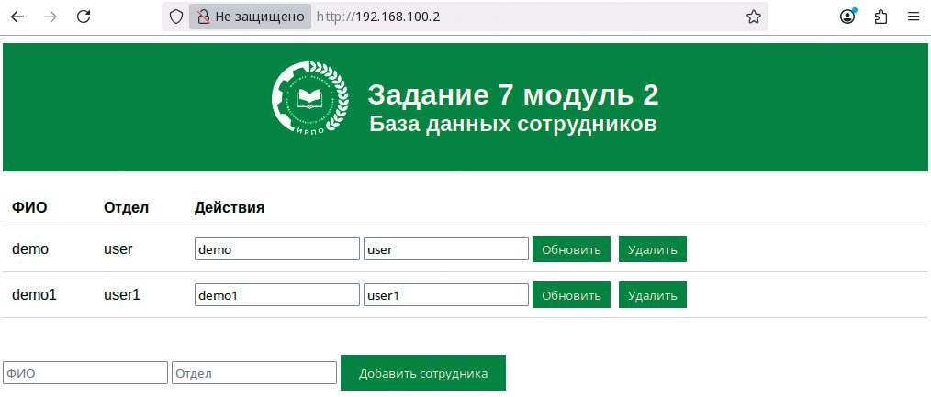

Где выполнять?
На виртуальных машинах: HQ-SRV, HQ-CLI.

Дополнительно:
Apache2 (Apache HTTP Server) — веб-сервер, который представляет собой программное обеспечение с открытым исходным кодом. Он используется для размещения веб-сайтов и доступа к ним. Благодаря модульной структуре Apache обладает гибкостью и расширяемостью, а также надежностью и ста-бильностью работы. Apache поддерживается многими операционными систе-мами, в том числе ОС «Альт».
MariaDB — ответвление от системы управления базами данных MySQL, разрабатываемое сообществом под лицензией GNU GPL. Разработку и под-

Модуль 2. Организация сетевого администрирования

держку MariaDB осуществляет компания MariaDB Corporation Ab и фонд MariaDB Foundation. Толчком к созданию стала необходимость обеспечения свободно-го статуса СУБД, в противовес политике лицензирования MySQL компани-ей Oracle.

Краткая справка:
- apache2 (Apache HTTP Server) (https://www.altlinux.org/Apache2);
- MariaDB (https://www.altlinux.org/EnterpriseApps/MariaDB).

Где изучается?
2 курс:
- Операционные системы и среды;
- Компьютерные сети. 3,4 курс:
- Организация, принципы построения и функционирования компьютер-ных систем;
- Организация администрирования компьютерных систем и далее.

Настройка трансляции портов

Подробное описание пункта задания
На маршрутизаторах сконфигурируйте статическую трансляцию портов:
  - пробросьте порт 8080 в порт приложения testapp BR-SRV на маршрутиза-торе BR-RTR для обеспечения работы приложения testapp извне;
  - пробросьте порт 8080 в порт веб-приложения на HQ-SRV на маршрути-заторе HQ-RTR для обеспечения работы веб приложения извне;
  - пробросьте порт 2026 на маршрутизаторе HQ-RTR в порт 2026 сервера HQ-SRV, для подключения к серверу по протоколу ssh из внешних сетей;
  - пробросьте порт 2026 на маршрутизаторе BR-RTR в порт 2026 сервера BR-SRV для подключения к серверу по протоколу ssh из внешних сетей.

Как делать?
Из режима администрирования (conf t) выполнить следующую команду:
ip nat source static tcp <IP-АДРЕС_УСТРОЙСТВА_ЛОКАЛЬНОЙ_СЕТИ> <ПОРТ_ УСТРОЙСТВА_ЛОКАЛЬНОЙ_СЕТИ> <ВНЕШНИЙ_IP-АДРЕС_УСТРОЙСТВА> <ПОРТ_ДЛЯ_ ОБРАЩЕНИЯ_ИЗ_ВНЕШНЕЙ_СЕТИ>

Пример описания настроек на виртуальных машинах экзаменационного стенда

hq-rtr(config)#ip nat source static tcp 192.168.100.2 80 172.16.1.2
8080
hq-rtr(config)#ip nat source static tcp 192.168.100.2 2026 172.16.1.2
2026
hq-rtr(config)#write memory

КОД 09.02.06-1-2026 СЕТЕВОЙ И СИСТЕМНЫЙ АДМИНИСТРАТОР

br-rtr(config)#ip nat source static tcp 192.168.0.2 8080 172.16.2.2 8080
br-rtr(config)#ip nat source static tcp 192.168.0.2 2026 172.16.2.2 2026
br-rtr(config)#write memory

Как проверить?
Проверить статическую трансляцию портов:
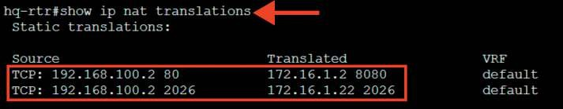

Проверить возможность доступа извне до веб-приложения, развернутого на базе стека контейнеров из браузера на клиенте:
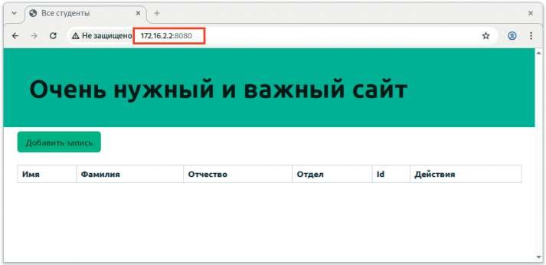

Проверяем возможность доступа извне до веб-приложения, развернутого на базе веб-сервера Apache с виртуальной машины ISP:
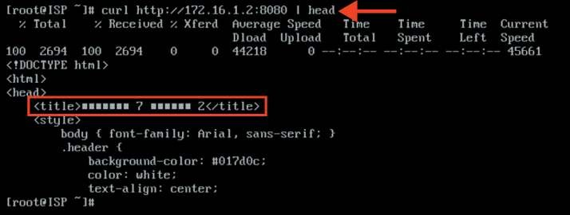

Модуль 2. Организация сетевого администрирования

Проверяем возможность доступа извне по SSH с виртуальной машины ISP:
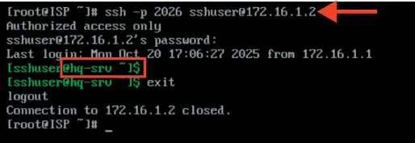
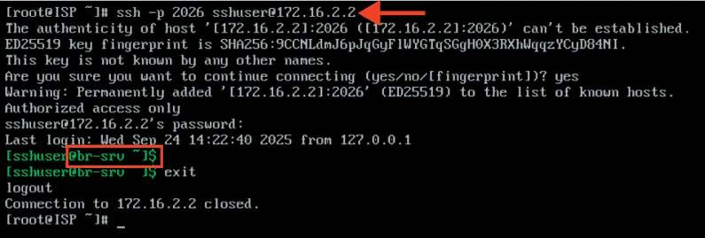

Где выполнять?
На виртуальных машинах: HQ-RTR, BR-RTR, HQ-CLI, ISP.

Дополнительно:
Статический NAT (проброс портов) — это метод, используемый для со-поставления внутреннего IP-адреса и порта с внешним IP-адресом и портом, позволяющим устройствам из внешней сети (например, из сети Интернет) по-лучить доступ к определенным сервисам, запущенным в локальной сети.

Краткая справка:
- документация по EcoRouterOS (Wiki) (https://docs.ecorouter.ru/).

Где изучается?
2 курс:
- Операционные системы и среды;
- Компьютерные сети. 3, 4 курс:
- Организация, принципы построения и функционирования компьютер-ных систем;
- Организация администрирования компьютерных систем и далее.

Настройка обратного прокси-сервера

Подробное описание пункта задания
Настройте веб-сервер nginx как обратный прокси-сервер на ISP:
  - при обращении по доменному имени web.au-team.irpo у клиента должно открываться веб-приложение на HQ-SRV;

КОД 09.02.06-1-2026 СЕТЕВОЙ И СИСТЕМНЫЙ АДМИНИСТРАТОР

- при обращении по доменному имени docker.au-team.irpo клиента долж-но открываться веб-приложение testapp.

Как делать?
Установите пакет nginx:
apt-get install -y nginx

Настроить nginx как реверсивный прокси-сервер, приведя файл /etc/ nginx/sites-available.d/default.conf к следующему виду любым удоб-ным текстовым редактором, например vim:
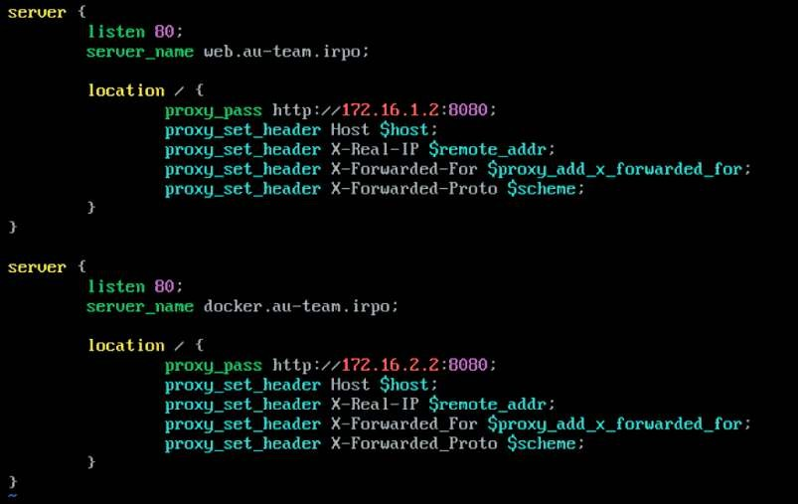

Добавить символическую ссылку на данный файл:
ln -s /etc/nginx/sites-available.d/default.conf /etc/nginx/sites-enabled.d/

Запустить и активировать службу nginx:
systemctl enable --now nginx

Поскольку в домене SambaDC нет DNS записей, ссылающихся на необходи-мые имена, а на HQ-CLI в качестве DNS-сервера задан адрес именно контролле-

Модуль 2. Организация сетевого администрирования

ра домена, то необходимо добавить записи в файл /etc/hosts на виртуальной машине HQ-CLI:
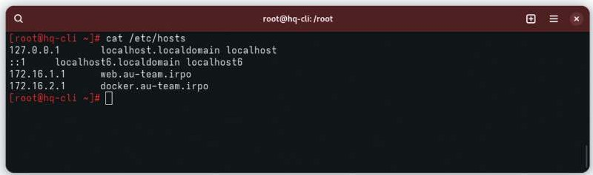

Как проверить?
Проверить возможность доступа до веб-ресурсов из браузера на клиенте:
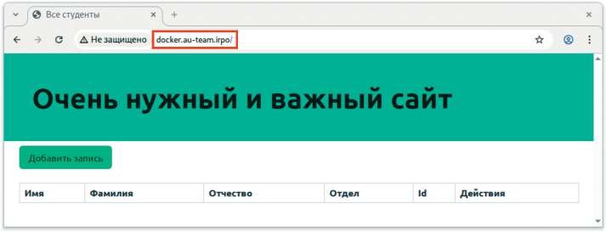
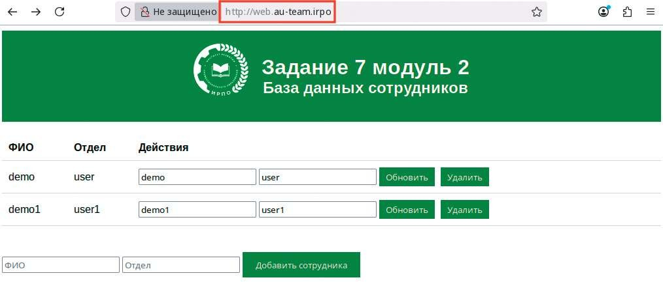

Где выполнять?
На виртуальной машине: ISP, HQ-CLI.

Дополнительно:
Реверсивный прокси Nginx обладает рядом замечательных характери-стик и преимуществ, которые делают его популярным выбором для веб-раз-

КОД 09.02.06-1-2026 СЕТЕВОЙ И СИСТЕМНЫЙ АДМИНИСТРАТОР

работчиков и системных администраторов. Вот некоторые из основных дос-тоинств:
- балансировка нагрузки: Nginx может распределять входящие запросы между несколькими серверами, что позволяет улучшить производительность и отказоустойчивость;
- кэширование: Nginx может кэшировать статические файлы и результаты выполнения запросов, что снижает нагрузку на серверы приложений и ускоря-ет ответ пользователям;
- безопасность: реверсивный прокси может служить дополнительным уровнем безопасности, скрывая внутреннюю инфраструктуру и предоставляя защиту от атак, таких как DDoS;
- сжатие данных: поддержка сжатия ответов (например, с использованием gzip) помогает уменьшить объем трафика и ускорить время загрузки страниц;
- легкость в использовании и высокая производительность: Nginx известен своей высокой производительностью и эффективно использует ресурсы, что делает его пригодным для обработки большого объема одновременных сое-динений;
- масштабируемость: Nginx легко масштабируется, позволяя добавлять до-полнительные серверы в инфраструктуру без значительных изменений в кон-фигурации;
- отладка и мониторинг: Nginx предоставляет различные возможности для логирования и мониторинга, что помогает в диагностике проблем и оптими-зации производительности.

Краткая справка:
- использование Nginx (https://www.altlinux.org/Nginx/php-fpm);
- Nginx (https://www.altlinux.org/EnterpriseApps/Nginx).

Где изучается?
2 курс:
- Операционные системы и среды. 3 курс:
- Организация администрирования компьютерных систем и далее.

Настройка web-based аутентификации

Подробное описание пункта задания
На маршрутизаторе ISP настройте web-based аутентификацию:
- при обращении к сайту web.au-team.irpo клиенту должно быть предло-жено ввести аутентификационные данные:
- в качестве логина для аутентификации выберите WEB с паролем P@ssw0rd;
- выберите файл /etc/nginx/.htpasswd в качестве хранилища учетных за-писей;
- при успешной аутентификации клиент должен перейти на веб-сайт.

Модуль 2. Организация сетевого администрирования

Как делать?
Установить пакет apache2:
apt-get install -y apache2

Средствами утилиты htpasswd создать пользователя WEB и добавить информацию о нем в файл /etc/nginx/.htpasswd, задав пароль P@ssw0rd:
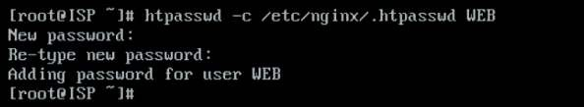
htpasswd –c /etc/nginx/.htpasswd WEB

Добавить web-based аутентификацию для доступа к сайту web.au-team.irpo в конфигурационный файл /etc/nginx/sites-available.d/default.conf любым удобным текстовым редактором, например vim:
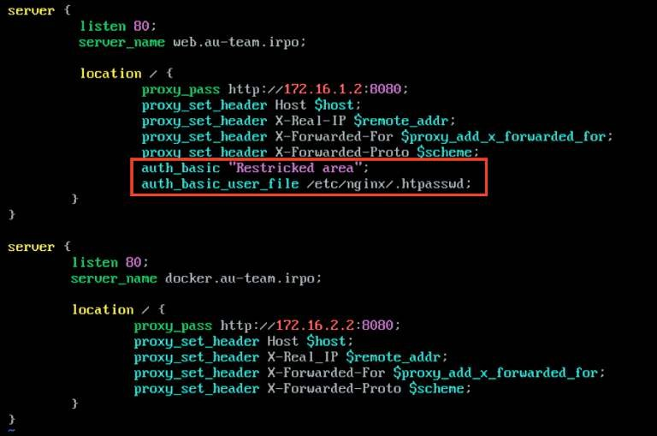

Перезапустить службу nginx:
systemctl restart nginx

КОД 09.02.06-1-2026 СЕТЕВОЙ И СИСТЕМНЫЙ АДМИНИСТРАТОР

Как проверить?
Проверить возможность доступа до веб-ресурса из браузера на клиенте:
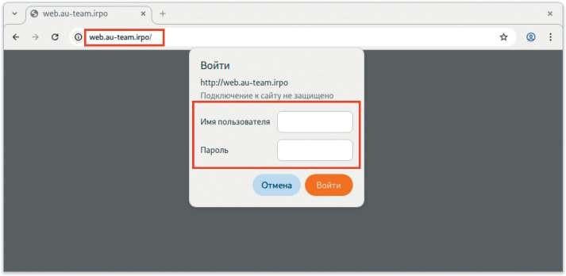

Где выполнять?
На виртуальной машине: ISP, HQ-CLI.

Дополнительно:
Nginx позволяет настраивать web-based аутентификацию — механизмы, которые защищают веб-ресурсы от неавторизованного доступа. Это позволяет:
- ограничивать доступ к определенным частям сайта (например, к вирту-альным хостам или чувствительным страницам);
- интегрироваться с внешними системами аутентификации.

Краткая справка:
- ограничение доступа с помощью базовой HTTP-аутентификации (https:// docs.nginx.com/nginx/admin-guide/security-controls/configuring-http-basic-authentication/).

Где изучается?
2 курс:
- Операционные системы и среды.

Модуль 2. Организация сетевого администрирования

3 курс:
– Организация администрирования компьютерных систем и далее.

Установка Яндекс Браузера

Подробное описание пункта задания
Удобным способом установите приложение Яндекс Браузер на HQ-CLI:
- установку браузера отметьте в отчете.

Как делать?
От имени суперпользователя выполнить:
apt-get install –y yandex-browser-stable

или воспользоваться Центром приложений:
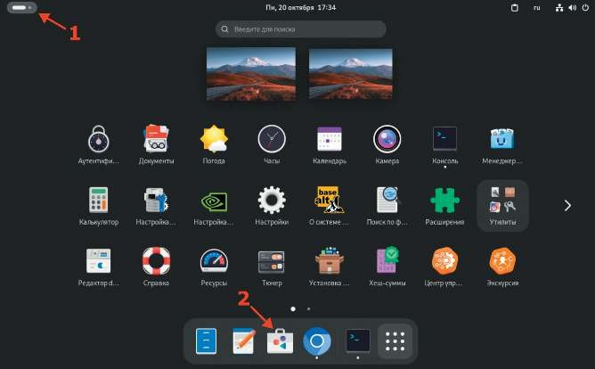
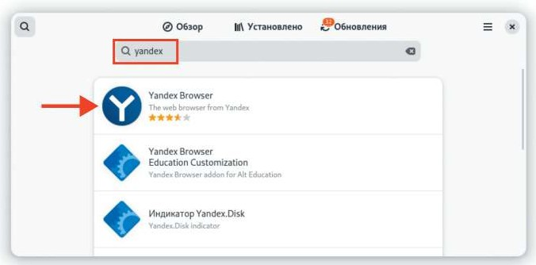

КОД 09.02.06-1-2026 СЕТЕВОЙ И СИСТЕМНЫЙ АДМИНИСТРАТОР
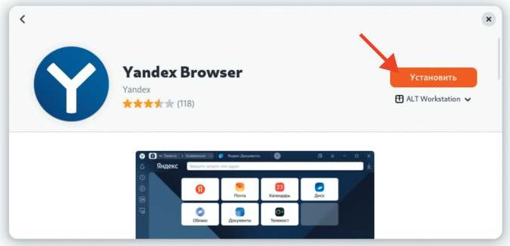
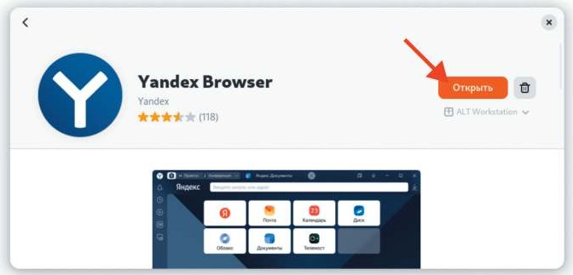
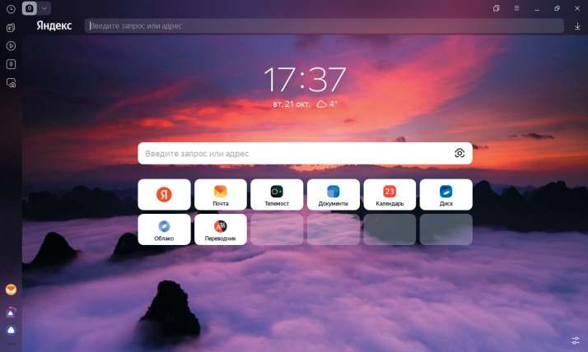

Где выполнять?
На виртуальной машине: HQ-CLI.

Модуль 2. Организация сетевого администрирования

Дополнительно:
Yandex Browser (Яндекс Браузер) — это веб-браузер для просмотра Все-мирной паутины. Он основан на движке ChromiumYandex.Browser, доступен для различных платформ, включая Linux и даже Windows.
Существует две основные версии браузера:
- Стандартная (красный Yandex Browser) — версия для домашнего исполь-зования.
- Корпоративная (синий Yandex Browser для бизнеса) — версия с дополни-тельными инструментами для организаций, включая управление через груп-повые политики (GPO) и Active Directory.

Краткая справка:
  - Яндекс Браузер (https://www.altlinux.org/ЯндексБраузер).

Где изучается?
2 курс:
  - Операционные системы и среды.

КОД 09.02.06-1-2026 СЕТЕВОЙ И СИСТЕМНЫЙ АДМИНИСТРАТОР

МОДУЛЬ 3. ЭКСПЛУАТАЦИЯ ОБЪЕКТОВ СЕТЕВОЙ ИНФРАСТРУКТУРЫ

Модуль 3
Эксплуатация объектов сетевой инфраструктуры

Вид аттестации/уровень ДЭ
ГИА ДЭ БУ, ГИА ДЭ ПУ (инвариантная часть)

Задание.
Необходимо разработать и настроить инфраструктуру информационно-коммуникационной системы согласно предложенной топологии (см. рис. 3.1).
Рис. 3.1. Топология сети

Задание Модуля 3 содержит миграцию пользователей, развертывание и настройку центра сертификации, выдачу сертификатов веб-серверам для шифрования трафика, настройку шифрованного туннеля, настройку межсете-вого экрана, принт-сервера, сервера логирования и мониторинга, автомати-

Модуль 3. Эксплуатация объектов сетевой инфраструктуры

зации на основе инфраструктуры открытых ключей, настройку защиты про-токола ssh от перебора, настройку программного обеспечения для создания архивных копий.
В ходе проектирования и настройки сетевой инфраструктуры следует за-носить записи в отчет о своих действиях, когда это требуется в задании. Отчет по окончании работы следует сохранить на диске рабочего места и задать имя файла без учета расширения — ФамилияУчастникаМодуль3.
Таблица 3.1

Имя виртуальной машины | Оперативная память | Центральный процессор, ядер | Накопитель | Операционная система
ISP | 1 ГБ | 1 ядро | 5 ГБ | Дистрибутив ОС JeOS/Linux или аналог
HQ-RTR | 4 ГБ в случае использования EcoRouter  1 ГБ в случае использования дистрибутива Linux | 4 ядра в случае использования EcoRouter  1 ядро в случае использования дистрибутива Linux | 10 ГБ | ОС «EcoRouterOS», в случае невозможности использования EcoRouter — дистрибутив  ОС JeOS/Linux или аналог
BR-RTR | 4 ГБ в случае использования EcoRouter  1 ГБ в случае использования дистрибутива Linux | 4 ядра в случае использования EcoRouter  ядро ГБ в случае использования дистрибутива Linux | 10 ГБ | ОС «EcoRouterOS», в случае невозможности использования EcoRouter — дистрибутив  ОС JeOS/Linux или аналог
HQ-SRV | 2 ГБ | 1 ядро | 10 ГБ | ОС «Альт Сервер» или аналог
BR-SRV | 2 ГБ | 1 ядро | 10 ГБ | ОС «Альт Сервер» или аналог
HQ-CLI | 2 ГБ | 2 ядра | 20 ГБ | ОС «Альт Рабочая станция»  или аналог
Итого | 15 (9 в случае использования ОС «Альт»  или аналога) | 13 (7 в случае использования ОС «Альт»  или аналога) | 60 ГБ | –

КОД 09.02.06-1-2026 СЕТЕВОЙ И СИСТЕМНЫЙ АДМИНИСТРАТОР

- Выполните импорт пользователей в домен au-team.irpo:
  - в качестве файла источника выберите файл users.csv, располагающийся в образе Additional.iso;
  - пользователи должны быть импортированы со своими паролями и дру-гими атрибутами;
  - убедитесь, что импортированные пользователи могут войти на машину HQ-CLI.
- Выполните настройку центра сертификации на базе HQ-SRV:
  - необходимо использовать отечественные алгоритмы шифрования;
  - сертификаты выдаются на 30 дней;
  - обеспечьте доверие сертификату для HQ-CLI;
  - выдайте сертификаты веб-серверам;
  - перенастройте ранее настроенный реверсивный прокси nginx на прото-кол https;
  - при обращении к веб-серверам https://web.au-team.irpo и https://docker. au-team.irpo у браузера клиента не должно возникать предупреждений.
- Перенастройте ip-туннель с базового до уровня туннеля, обеспечиваю-щего шифрование трафика:
  - настройте защищенный туннель между HQ-RTR и BR-RTR;
  - внесите необходимые изменения в конфигурацию динамической мар-шрутизации, протокол динамической маршрутизации должен возобновить работу после перенастройки туннеля;
  - выбранное программное обеспечение, обоснование его выбора и его ос-новные параметры, изменения в конфигурации динамической маршрутизации отметьте в отчете.
- Настройте межсетевой экран на маршрутизаторах HQ-RTR и BR-RTR на сеть в сторону ISP:
  - обеспечьте работу протоколов http, https, dns, ntp, icmp или дополнитель-ных нужных протоколов;
  - запретите остальные подключения из сети Интернет во внутреннюю сеть.
- Настройте принт-сервер cups на сервере HQ-SRV:
  - опубликуйте виртуальный pdf-принтер;
  - на клиенте HQ-CLI подключите виртуальный принтер как принтер по умолчанию.
- Реализуйте логирование при помощи rsyslog на устройствах HQ-RTR, BR-RTR, BR-SRV:
  - сервер сбора логов расположен на HQ-SRV, убедитесь, что сервер не яв-ляется клиентом самому себе;
  - приоритет сообщений должен быть не ниже warning;
  - все журналы должны находиться в директории /opt. Для каждого устрой-ства должна выделяться своя поддиректория, которая совпадает с именем ма-шины;
  - реализуйте ротацию собранных логов на сервере HQ-SRV:
    - ротируются все логи, находящиеся в директории и поддиректориях /opt;
    - ротация производится один раз в неделю;

Модуль 3. Эксплуатация объектов сетевой инфраструктуры

      - логи необходимо сжимать;
      - минимальный размер логов для ротации — 10 МБ.
- На сервере HQ-SRV реализуйте мониторинг устройств с помощью откры-того программного обеспечения:
  - обеспечьте доступность по URL — http://mon.au-team.irpo для сетей офи-са HQ, внесите изменения в инфраструктуру разрешения доменных имен;
  - мониторить нужно устройства HQ-SRV и BR-SRV;
  - в мониторинге должны визуально отображаться нагрузка на ЦП, объем занятой ОП и основного накопителя;
  - логин и пароль для службы мониторинга admin, P@ssw0rd;
  - организуйте доступ к мониторингу для HQ-CLI без внешнего доступа;
  - выбор программного обеспечения, основание выбора и основные пара-метры с указанием порта, на котором работает мониторинг, отметьте в отчете.
- Реализуйте механизм инвентаризации машин HQ-SRV и HQ-CLI через Ansible на BR-SRV:
  - плейбук должен собирать информацию о рабочих местах:
    - имя компьютера;
    - IP-адрес компьютера;
  - плейбук, должен быть размещен в директории /etc/ansible, отчеты в под-директории PC-INFO, в формате .yml. Файлы должны называться именем ком-пьютера, который был инвентаризирован;
  - файл плейбука располагается в образе Additional.iso в директории playbook.
- На HQ-SRV настройте программное обеспечение fail2ban для защи-ты ssh:
  - укажите порт ssh;
  - при 3 неуспешных авторизациях адрес атакующего попадает в бан;
  - бан производится на 1 минуту.
- Настройка резервного копирования директории сервера HQ-SRV:
  - на HQ-SRV развернуть программное обеспечение для резервного копи-рования и восстановления данных с защитой от вирусов-шифровальщиков;
  - в качестве решения рекомендуется использовать программное обеспе-чение Кибер Бэкап версии 17.4 или аналог;
  - настройте организацию irpo;
  - настройте пользователя с правами администратора на сервере HQ-SRV, имя пользователя irpoadmin с паролем P@ssw0rd;
  - установите на HQ-CLI агент с функциями узла хранилища и подключите его к серверу управления;
  - на узле хранилища HQ-CLI создайте директорию /backup и выберите ее в качестве устройства хранения;
  - создайте два плана резервного копирования для сервера HQ-SRV:
    - план для резервного копирования директории /etc и всех ее подди-ректорий;
    - план для резервного копирования базы данных webdb типа mysql;

КОД 09.02.06-1-2026 СЕТЕВОЙ И СИСТЕМНЫЙ АДМИНИСТРАТОР

- выполните резервное копирование директории /etc и всех ее поддирек-торий сервера HQ-SRV на узел хранения HQ-CLI;
- выполните резервное копирование базы данных webdb сервера HQ-SRV на узел хранения HQ-CLI.

Импорт пользователей в домен

Подробное описание пункта задания
Выполните импорт пользователей в домен au-team.irpo:
- в качестве файла источника выберите файл users.csv, располагающийся в образе Additional.iso;
- пользователи должны быть импортированы со своими паролями и дру-гими атрибутами;
- убедитесь, что импортированные пользователи могут войти на машину HQ-CLI.

Как делать?
На сервере HQ-SRV смонтировать образ Additions.iso:
mount /dev/sr0 /mnt

Скопировать файл Users.csv в директорию /root:
cp /mnt/Users.csv /root

Переконвертировать файл в utf-8 и избавиться от диакритических знаков, экспортировать в новый файл:
iconv -f UTF-8 -t UTF-8//IGNORE /root/Users.csv > /root/Users_fixed.csv

Далее перейти в директорию /root, создать в текстовом редакторе скрипт import.sh:
#!/bin/bash
while IFS=';' read -r first last role phone ou street zip city country pass; do
username=”${first:0:1}$last”
samba-tool user create “${username,,}” “$pass” --given-name=”$first” --surname=”$last” --job-title=”$role” --telephone-number=”$phone”
[[ -n “$ou” ]] && samba-tool ou create “OU=$ou” 2>/dev/null
[[ -n “$ou” ]] && samba-tool user move “${username,,}” “OU=$ou” 2>/dev/null
done < Users_fixed.csv

Модуль 3. Эксплуатация объектов сетевой инфраструктуры

Выполните скрипт:
bash /root/import.sh

Скрипт во время своей работы выведет информацию о каждом созданном пользователе и подразделении.
Проверить корректность импорта на клиенте с помощью ADMC, предва-рительно необходимо получить билет kerberos с помощью kinit Administrator@ AU-TEAM.IRPO.
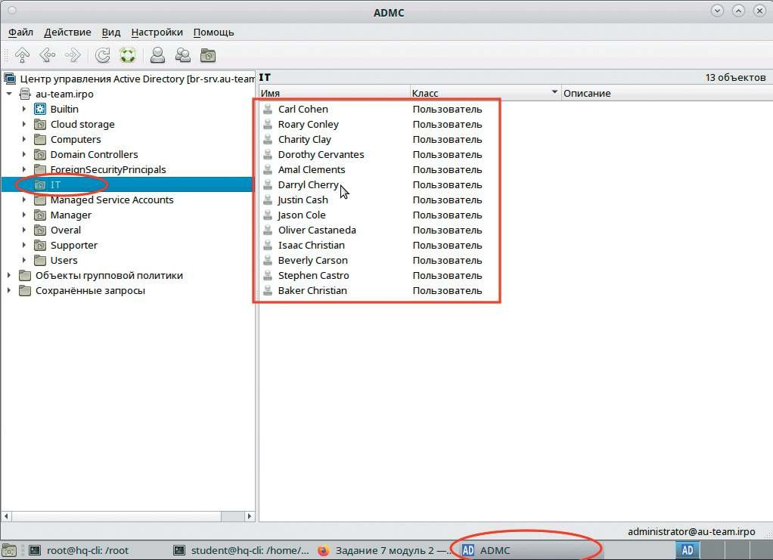

Где выполнять?
На виртуальной машине: BR-SRV, проверка на HQ-CLI.

Дополнительно:
Samba-tool позволяет автоматизировать создание пользователей в домене Active Directory через скрипты. Это дает возможность:
- массово импортировать учетные записи из CSV-файлов или корпо-ративных баз данных;
- стандартизировать атрибуты пользователей (логины, имена, отделы, группы);
- интегрироваться с системами кадрового учета или другими источниками данных.

КОД 09.02.06-1-2026 СЕТЕВОЙ И СИСТЕМНЫЙ АДМИНИСТРАТОР

Краткая справка:
- https://docs.altlinux.org/ru-RU/domain/10.4/html/alt-domain-p10/;
- https://docs.altlinux.org/ru-RU/domain/10.4/html/alt-domain-p10/ch38s02. html.

Где изучается?
3 курс:
- Программное обеспечение компьютерных сетей;
- Организация администрирования компьютерных систем и далее.

Настройка сертификатов ГОСТ

Подробное описание пункта задания
Выполните настройку центра сертификации на базе HQ-SRV:
- необходимо использовать отечественные алгоритмы шифрования;
- сертификаты выдаются на 30 дней;
- обеспечьте доверие сертификату для HQ-CLI;
- выдайте сертификаты веб-серверам;
- перенастройте ранее настроенный реверсивный прокси nginx на прото-кол https;
- при обращении к веб-серверам https://web.au-team.irpo и https://docker. au-team.irpo у браузера клиента не должно возникать предупреждений.

Как делать?
На сервере HQ-SRV включить поддержку ГОСТ в ОС «Альт»:
control openssl-gost enabled

С помощью утилиты openssl настроить центр сертификации:
openssl genpkey -algorithm gost2012_256 -pkeyopt paramset:TCB -out ca.key

Выдать сертификат ЦС на 90 дней:
openssl req -new -x509 -md_gost12_256 -days 90 -key ca.key -out ca.crt

Затем создать приватный ключ для сервера web:
openssl genpkey -algorithm gost2012_256 -pkeyopt paramset:A -out web.au-team.irpo.key

Создать запрос для ЦС:
openssl req -new -md_gost12_256 -key web.au-team.irpo.key -out web.
au-team.irpo.csr

Модуль 3. Эксплуатация объектов сетевой инфраструктуры

Выдать сертификат на 30 дней:
openssl x509 -req -in web.au-team.irpo.csr -CA ca.crt -CAkey ca.key
-CAcreateserial -out web.au-team.irpo.crt -days 30

Аналогично для docker:
openssl genpkey -algorithm gost2012_256 -pkeyopt paramset:A -out docker.au-team.irpo.key

Создать запрос для ЦС:
openssl req –new -md_gost12_256 -key docker.au-team.irpo.key -out docker.au-team.irpo.csr

Выдать сертификат на 30 дней:
openssl x509 -req -in docker.au-team.irpo.csr -CA ca.crt -CAkey ca.key -CAcreateserial -out docker.au-team.irpo.crt -days 30

Удобным способом скопировать приватные и публичные ключи с сервера HQ-SRV на ISP в директорию /etc/nginx.
scp *.key *.crt root@172.16.1.1:/etc/nginx/

Отредактировать конфигурационный файл nginx на ISP, внутри секции http, скопировать секции и server для обоих серверов, дописать к ранее опи-санной конфигурации параметры работы по протоколу https:
server {
listen 443 ssl;
server_name web.au-team.irpo;
ssl_certificate /etc/nginx/web.au-team.irpo.crt; ssl_certificate_key /etc/nginx/web.au-team.irpo.key; ssl_ciphers GOST2012-KUZNYECHIK-KUZNYECHIKOMAC;
ssl_protocols TLSv1.2; ssl_prefer_server_ciphers on;
location / {
proxy_pass http://172.16.1.2:8080; auth_basic “Authorized access”; auth_basic_user_file /etc/nginx/.htpasswd;
}
}

КОД 09.02.06-1-2026 СЕТЕВОЙ И СИСТЕМНЫЙ АДМИНИСТРАТОР
server {
listen 443 ssl;
server_name docker.au-team.irpo;
ssl_certificate /etc/nginx/docker.au-team.irpo.crt; ssl_certificate_key /etc/nginx/docker.au-team.irpo.key; ssl_ciphers GOST2012-KUZNYECHIK-KUZNYECHIKOMAC;
ssl_protocols TLSv1.2; ssl_prefer_server_ciphers on;
location / {
proxy_pass http://172.16.2.2:8080;
}
}

Проверить конфигурацию nginx на ISP:
nginx -t

Если конфигурация в порядке, перечитать конфиг или перезапустить сер-вис на ISP:
systemctl reload nginx

Передать удобным способом публичный ключ ЦС с сервера HQ-SRV на клиента HQ-CLI:
scp ca.crt root@hq-cli:/etc/pki/ca-trust/source/anchors/

На клиенте HQ-CLI выполнить команду обновления корневых сертифи-катов:
update-ca-trust

На клиенте HQ-CLI скачать, распаковать и установить cryptopro csp 5, обя-зательно установить версию с графикой, поставить галочку напротив пункта
«Копировать корневые сертификаты»:
bash linux-amd64/install_gui.sh

Проверить и убедиться, что появился сертификат в списке доверенных на клиенте, открыв утилиту «Инструменты работы с криптографией», щелкнув на кнопке «Сертификаты»:

Модуль 3. Эксплуатация объектов сетевой инфраструктуры
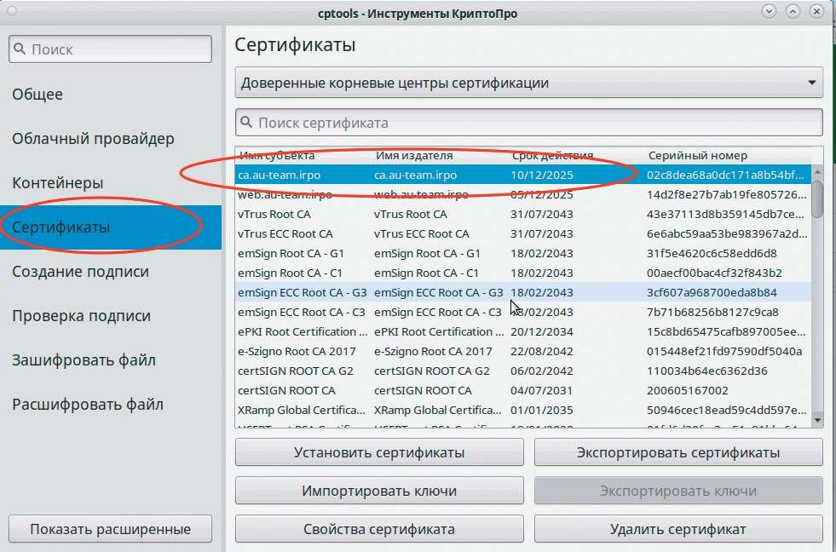

В случае, если сертификат отсутствует, добавить его вручную, скопиро-вав его в папку, доступную для чтения пользователем в графике, например
/home/user.
Открыть обозреватель Яндекс на странице https://web.au-team.irpo и https://docker.au-team.irpo, согласиться с тем, что сервер использует алго-ритмы ГОСТ:
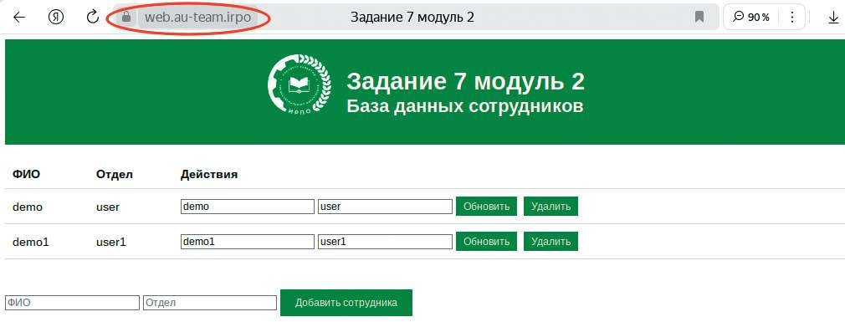
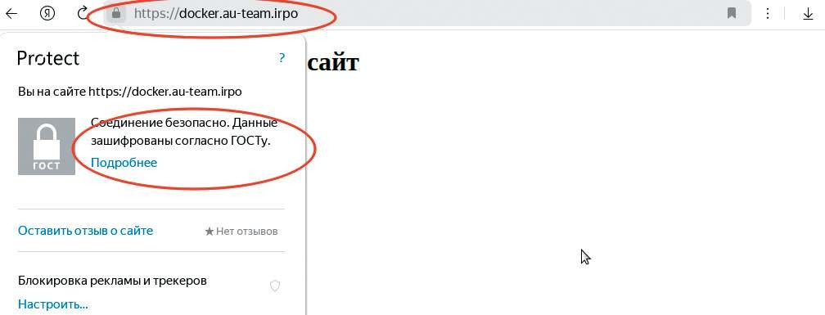

КОД 09.02.06-1-2026 СЕТЕВОЙ И СИСТЕМНЫЙ АДМИНИСТРАТОР

Для проверки алгоритма и соединения выполните команду на клиенте:
openssl s_client -connect web.au-team.irpo:443

В случае корректной настройки можно увидеть используемый алгоритм (Кузнечик) и информацию о том, что данные шифруются по ГОСТ:
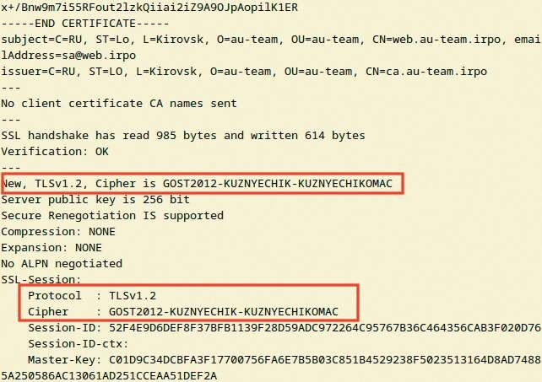

Где выполнять?
На виртуальной машине: HQ-SRV.

Дополнительно:
OpenSSL позволяет настраивать SSL/TLS-сертификаты — механизмы, ко-торые обеспечивают криптографическую защиту соединения и аутентифика-цию сторон. Это позволяет:
- шифровать передаваемые данные, предотвращая перехват трафика;
- идентифицировать веб-сервер, подтверждая его подлинность для поль-зователей;
- интегрироваться с центрами сертификации (как коммерческими, так и собственными).

Краткая справка:
– https://www.altlinux.org/ГОСТ_в_OpenSSL.

Модуль 3. Эксплуатация объектов сетевой инфраструктуры

Где изучается?
4 курс:
- Безопасность компьютерных сетей;
- Программное обеспечение компьютерных сетей.

Настройка ipsec на EcoRouter

Подробное описание пункта задания
Перенастройте ip-туннель с базового до уровня туннеля, обеспечивающего шифрование трафика:
- настройте защищенный туннель между HQ-RTR и BR-RTR;
- внесите необходимые изменения в конфигурацию динамической мар-шрутизации, протокол динамической маршрутизации должен возобновить работу после перенастройки туннеля;
- выбранное программное обеспечение, обоснование его выбора и его ос-новные параметры, изменения в конфигурации динамической маршрутизации отметьте в отчете.

Как делать?
Описать профиль, криптокарту и криптофильтр, затем применить крипто-карту к криптофильтру, затем применить криптофильтр к туннелю. Рекомен-дуется использовать максимальный размер пакета равный 1360 для работы сети поверх ipsec.
Конфигурацию HQ-RTR и BR-RTR дополнить в соответствии с таблицей, в таблице указаны параметры, что нужно дополнить, без учета предыдущей настройки:

HQ-RTR
crypto-ipsec ike enable
!
crypto-ipsec profile IPSEC ike-v2 mode tunnel
nat-traversal ike-phase1
proposal aes256-sha256-modp2048
auth pre-shared-key P@ssw0rd ike-phase2
protocol esp
proposal aes256-sha256 local-ts 172.16.1.2
remote-ts 172.16.2.2
!
crypto-map CMAP 10
match peer 172.16.2.2
set crypto-ipsec profile IPSEC
!

КОД 09.02.06-1-2026 СЕТЕВОЙ И СИСТЕМНЫЙ АДМИНИСТРАТОР
filter-map ipv4 FMAP 10
match gre host 172.16.1.2 host 172.16.2.2 set crypto-map CMAP peer 172.16.2.2
!
filter-map ipv4 FMAP 20
match udp host 172.16.2.2 eq 4500 host 172.16.1.2 eq 4500 set crypto-map CMAP peer 172.16.2.2
!
filter-map ipv4 FMAP 30 match any any any
set accept
!
interface tunnel.0
ip mtu 1360
set filter-map in FMAP 10

Выполнить те же действия, но с другой стороны, указав нужные параметры на BR-RTR:

BR-RTR
crypto-ipsec ike enable
!
crypto-ipsec profile IPSEC ike-v2 mode tunnel
nat-traversal ike-phase1
proposal aes256-sha256-modp2048
auth pre-shared-key P@ssw0rd ike-phase2
protocol esp
proposal aes256-sha256 local-ts 172.16.1.2
remote-ts 172.16.2.2
!
crypto-map CMAP 10
match peer 172.16.2.2
set crypto-ipsec profile IPSEC
!
filter-map ipv4 FMAP 10
match gre host 172.16.1.2 host 172.16.2.2 set crypto-map CMAP peer 172.16.2.2
!
filter-map ipv4 FMAP 20
match udp host 172.16.2.2 eq 4500 host 172.16.1.2 eq 4500 set crypto-map CMAP peer 172.16.2.2
!
filter-map ipv4 FMAP 30 match any any any

Модуль 3. Эксплуатация объектов сетевой инфраструктуры
set accept
!
interface tunnel.0
ip mtu 1360
set filter-map in FMAP 10

Проверить корректность настройки, выполнив на HQ-RTR:
ping 10.10.10.2

При корректной настройке BR-RTR ответит на запрос.
Посмотреть параметры шифрованного соединения можно, выполнив ко-манду:
show crypto-ipsec ike security-associations

Поля state должны иметь состояние ESTABLISHED.

Где выполнять?
На маршрутизаторах: HQ-RTR и BR-RTR.

Дополнительно:
IPsec позволяет настраивать защищенное сетевое взаимодействие — меха-низмы, которые обеспечивают шифрование и аутентификацию трафика между узлами. Это позволяет:
- создавать зашифрованные туннели между сетями (VPN);
- гарантировать целостность и конфиденциальность передаваемых данных;
- интегрироваться с существующей инфраструктурой (маршрутизаторы, файрволы).

Краткая справка:
- https://docs.ecorouter.ru/Руководство/24-IPsec/04-Настройка-GRE-over-IPsec;
- https://www.altlinux.org/WireGuard опционально;
- https://www.altlinux.org/OpenVPN опционально.

Где изучается?
4 курс:
- Безопасность компьютерных сетей.

Настройка межсетевого экрана на EcoRouter

Подробное описание пункта задания
Настройте межсетевой экран на маршрутизаторах HQ-RTR и BR-RTR на сеть в сторону ISP:
- обеспечьте работу протоколов http, https, dns, ntp, icmp или дополнитель-ных нужных протоколов;
- запретите остальные подключения из сети Интернет во внутреннюю сеть.

КОД 09.02.06-1-2026 СЕТЕВОЙ И СИСТЕМНЫЙ АДМИНИСТРАТОР

Как делать?
Необходимо удалить правило, разрешающее весь остальной трафик, кроме ipsec, описанное в filter-map FMAP с приоритетом 30, рассмотренное в пункте задания 3, на обоих маршрутизаторах, командой:
(config)# no filter-map ipv4 FMAP 30

Конфигурацию HQ-RTR и BR-RTR дополнить в соответствии с таблицей.
Приведем параметры, которые нужно дополнить, без учета предыдущей настройки:
filter-map ipv4 FMAP 21 match tcp any any eq 88 match udp any any eq 88 match udp any any eq dns
match tcp any any range 3268 3269 match tcp any any eq dns
match tcp any any eq 389 match udp any any eq 464 match tcp any any eq 636 match tcp any any eq 445
match udp any any range 137 138 set accept
!
filter-map ipv4 FMAP 22 match icmp any any match ospf any any
match tcp any any eq 8080 match tcp any any eq http match tcp any any eq https match udp any any eq 123 match tcp any any eq 2026
match tcp any any range 32768 60999 match udp any any range 32768 60999 set accept

Необходимо открыть широкий диапазон портов (32768-60999) для прото-колов TCP и UDP, чтобы обеспечить работу не только служб, указанных в зада-нии, но и других служб (ldap, kerberos, smb, netbios):
- для TCP это связано с тем, что клиентские соединения к HTTP/HTTPS-серверам инициируются с высоких случайных портов данного диапазона;
- для UDP диапазон требуется, потому что DNS-клиент отправляет запросы с высокого случайного порта (32768-60999) на серверный порт 53/UDP, а сервер отправляет ответ обратно на этот же высокий порт клиента.
Важно удостовериться, что клиент имеет связь с http, https, ldap, kerberos:

Модуль 3. Эксплуатация объектов сетевой инфраструктуры
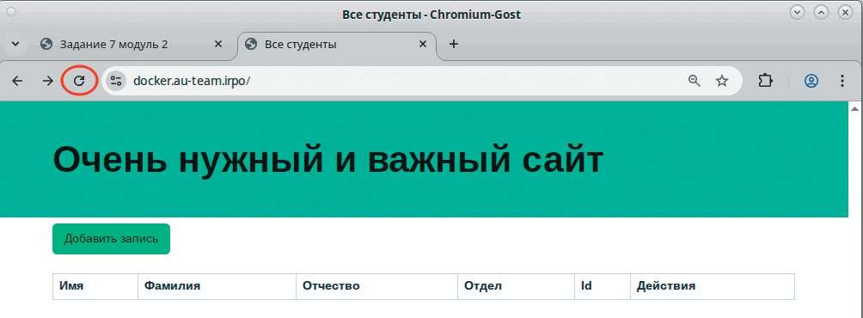


Где выполнять?
На виртуальных маршрутизаторах: HQ-RTR и BR-RTR.

Дополнительно:
Межсетевое экранирование позволяет контролировать сетевой трафик — механизмы, которые фильтруют пакеты на основе заданных правил. Это по-зволяет:
- блокировать нежелательные соединения и атаки из внешних сетей;
- разделять сеть на сегменты с разным уровнем доверия (DMZ, LAN, WAN);
- работать на 4-м (транспортном) уровне модели OSI, фильтруя пакеты по портам и протоколам (TCP/UDP).

Краткая справка:
  - https://docs.ecorouter.ru/Руководство/21-Списки-доступа/03-Filter-map/02-Настройка-L3-filter-map.

Где изучается?
2 курс:
  - Компьютерные сети (основы). 3 курс:
  - Организация, принципы построения и функционирования компьютер-ных сетей.
4 курс:
  - Безопасность компьютерных сетей.

Настройка принт-сервера

Подробное описание пункта задания
Настройте принт-сервер cups на сервере HQ-SRV:
- опубликуйте виртуальный pdf-принтер;
- на клиенте HQ-CLI подключите виртуальный принтер как принтер по умолчанию.

КОД 09.02.06-1-2026 СЕТЕВОЙ И СИСТЕМНЫЙ АДМИНИСТРАТОР

Как делать?
На HQ-SRV выполнить установку cups:
apt-get update && apt-get install -y cups cups-pdf

В конфигурационном файле cups дописать Allow all в секциях в соответст-вии с приведенным ниже листингом:
<Location />
Order allow,deny
Allow all
</Location>
<Location /admin> AuthType Default Require user @SYSTEM Allow all
</Location>
<Location /admin/conf> AuthType Default Require user @SYSTEM Allow all
</Location>

Это позволит управлять сервером cups удаленно с помощью учетной за-писи root на HQ-SRV.
Затем выполнить запуск и автозагрузку сервера cups:
systemctl enable –now cups

На клиенте HQ-CLI в веб-обозревателе перейти на страницу https://hq-srv:631/admin/, сделать исключение для самоподписанного сертификата, пе-рейти на вкладку управления принтерами, убедиться, что Cups-PDF опубли-кован и находится в статусе ожидания. Также можно выполнить добавление принтера вручную:
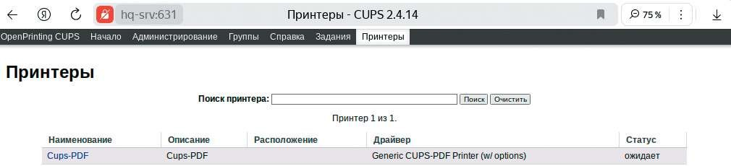

Модуль 3. Эксплуатация объектов сетевой инфраструктуры

Удобным способом подключить принтер к клиенту по адресу: ipp://hq-srv:631/printers/Cups-PDF
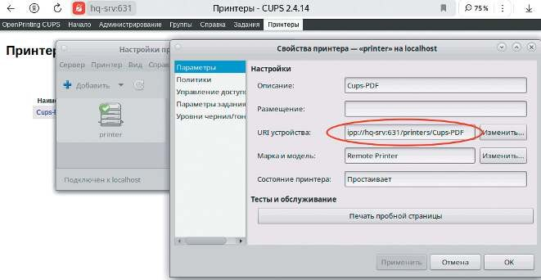

Где выполнять?
На виртуальных машинах: HQ-SRV, клиент на HQ-CLI.

Дополнительно:
CUPS позволяет настраивать сетевую печать — механизмы, которые цен-трализуют управление принтерами в сети. Это позволяет:
- предоставлять общий доступ к принтерам для множества пользователей;
- автоматически определять и настраивать драйверы печатающих уст-ройств;
- интегрироваться с различными операционными системами и сетевыми протоколами печати (IPP).

Краткая справка:
  - https://docs.altlinux.org/ru-RU/archive/2.4/html-single/master/alt-docs-master/ch06s09.html.

Где изучается?
2 курс:
  - Архитектура аппаратных средств;
  - Операционные системы и среды. 3 курс:
  - Администрирование сетевых операционных систем;
  - Программное обеспечение компьютерных сетей.

Логирование, ротация логов

Подробное описание пункта задания
Реализуйте логирование при помощи rsyslog на устройствах HQ-RTR, BR-RTR, BR-SRV:
- сервер сбора логов расположен на HQ-SRV, убедитесь, что сервер не яв-ляется клиентом самому себе;

КОД 09.02.06-1-2026 СЕТЕВОЙ И СИСТЕМНЫЙ АДМИНИСТРАТОР

- приоритет сообщений должен быть не ниже warning;
- все журналы должны находиться в директории /opt. Для каждого устрой-ства должна выделяться своя поддиректория, которая совпадает с именем ма-шины;
- реализуйте ротацию собранных логов на сервере HQ-SRV:
  - ротируются все логи, находящиеся в директории и поддиректориях /opt;
  - ротация производится один раз в неделю:
  - логи необходимо сжимать;
  - минимальный размер логов для ротации — 10 МБ.

Как делать?
Сервер логирования:
На сервера HR-SRV настроить сервер rsyslog, в случае его отсутствия (к примеру, на AltLinux StarterKit) выполнить установку и последующую на-стройку:
apt-get install -y rsyslog

Можно привести конфигурационный файл /etc/rsyslog.conf к следующему виду, или создать в директории /etc/rsyslog.conf.d/ свой файл, ввести код:
module(load=”imudp”)
$ModLoad imuxsock
authpriv.* /var/log/auth.log

input(type=”imudp” port=”514”)
if $fromhost-ip contains '192.168.100.1' then {
*.warn /opt/hq-rtr/router.log
}
if $fromhost-ip contains '10.10.10.2' then {
*.warn /opt/br-rtr/router.log
}
if $fromhost-ip contains '192.168.0.2' then {
*.warn /opt/br-srv/server.log
}

Затем запустить сервер rsyslog:
systemctl enable –now rsyslog

На маршрутизаторах HQ-RTR и BR-RTR указать сервер rsyslog:
rsyslog host 192.168.100.2

Модуль 3. Эксплуатация объектов сетевой инфраструктуры

На BR-SRV установить и запустить rsyslog, прописать в конфигурационном файле (rsyslog.conf или созданном .conf в директории /etc/rsyslog.conf.d):
$ModLoad imuxsock
$ModLoad imjournal
*.warn @@192.168.100.2:514

При корректной настройке логи типа *.warn будут присылаться с устройств в директорию /opt, в поддиректории, описанные в конфигурации:
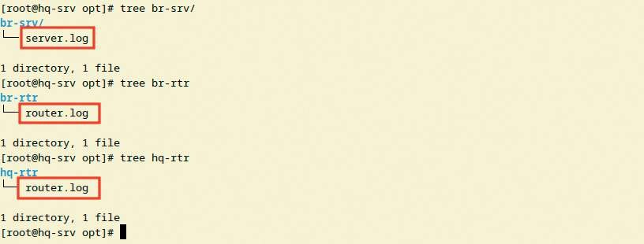

Утилитой logger на BR-SRV можно быстро проверить, высылаются ли логи на сервер:
logger warn atencion

Ротация логов:
Проверить, установлен ли сервис logrotate. Если не установлен (в случае использования AltLinux StarterKit), выполнить команду:
apt-get install –y logrotate

Настроить ротацию в конфигурационном файле /etc/logrotate.conf:
/opt/br-rtr/*.log
/opt/hq-rtr/*.log
/opt/br-srv/*.log
{
weekly compress minsize 10M
}

КОД 09.02.06-1-2026 СЕТЕВОЙ И СИСТЕМНЫЙ АДМИНИСТРАТОР

Запустить службу и установить автозапуск сервиса:
systemctl enable –now logrotate

Проверить конфигурацию командой:
logrotate -d /etc/logrotate.conf

В конце вывода команды будет описание ротирования указанных дирек-торий:
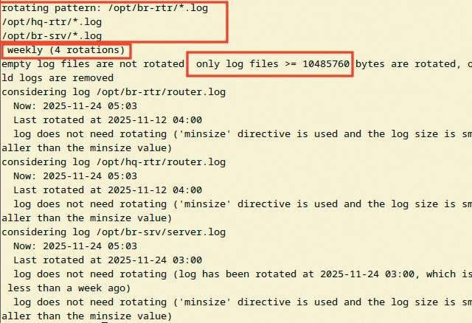

Где выполнять?
На виртуальных машинах: HQ-SRV — сервер, BR-SRV — клиент. На маршрутизаторах: HQ-RTR, BR-RTR — клиенты.

Дополнительно:
Системы логирования (rsyslog, journald) позволяют настраивать сбор и анализ системных событий — механизмы, которые централизуют учет рабо-ты приложений и ОС. Это позволяет:
- отслеживать ошибки и критические события в реальном времени;
- хранить историю изменений и действий пользователей для аудита;
- интегрироваться с внешними SIEM-системами для анализа безопасности.

Краткая справка:
- https://docs.altlinux.org/ru-RU/domain/10.4/html/alt-domain-p10/ ch54s09.html;
- https://www.altlinux.org/Journald.

Модуль 3. Эксплуатация объектов сетевой инфраструктуры

Где изучается?
2 курс:
- Операционные системы и среды (основы). 3 курс:
- Администрирование сетевых операционных систем;
- Организация, принципы построения и функционирования компьютер-ных сетей.

Мониторинг с помощью визуализатора grafana и сборщика Prometheus

Подробное описание пункта задания
На сервере HQ-SRV реализуйте мониторинг устройств с помощью откры-того программного обеспечения:
- обеспечьте доступность по URL — http://mon.au-team.irpo для сетей офи-са HQ, внесите изменения в инфраструктуру разрешения доменных имен;
- мониторить нужно устройства HQ-SRV и BR-SRV;
- в мониторинге должны визуально отображаться нагрузка на ЦП, объем занятой ОП и основного накопителя;
- логин и пароль для службы мониторинга admin, P@ssw0rd;
- организуйте доступ к мониторингу для HQ-CLI без внешнего доступа;
- выбор программного обеспечения, основание выбора и основные параметры с указанием порта, на котором работает мониторинг, отметьте в отчете.

Как делать?
На сервер HQ-SRV установить grafana, prometheus и prometheus-node_ exporter. Это можно сделать с помощью команды:
apt-get install -y grafana prometheus prometheus-node_exporter

На сервер BR-SRV установить только prometheus-node_exporter, запустить и активировать автозапуск:
apt-get install –y prometheus-node_exporter systemctl enable –now prometheus-node_exporter

Выполнить настройку сборщика prometheus, в конфигурационном файле / etc/prometheus/prometheus.yml, в секции job_name: 'prometheus' в static_configs дописать в поле targets следующее:
static_configs:
- targets: ['localhost:9090','hr-srv:9100','br-srv:9100']

КОД 09.02.06-1-2026 СЕТЕВОЙ И СИСТЕМНЫЙ АДМИНИСТРАТОР

Выполнить запуск и активацию автозапуска grafana-server и prometheus:
systemctl enable –now grafana-server systemctl enable –now prometheus
systemctl enable –now prometheus-node_exporter

На клиенте HQ-CLI в веб-обозревателе перейти на сайт http://hq-srv:3000, выполнить вход в grafana с помощью учетной записи: по умолчанию — admin с паролем admin. Заменить пароль по умолчанию на P@ssw0rd.
Добавить источник данных типа prometheus, указать сборщика local-host:9090:
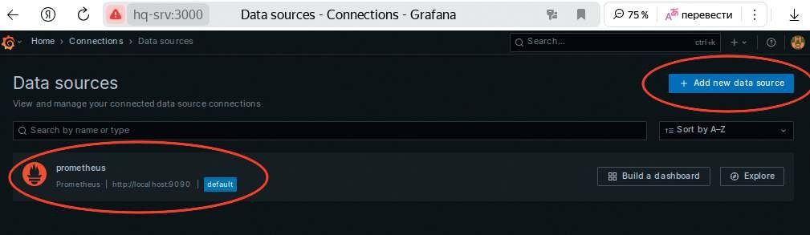

Импортировать дашборд, к примеру 11074 во вкладке dashboards. Перейти в дашборд, убедиться, что нужные данные (цп, оп, хранилища) отображаются корректно:
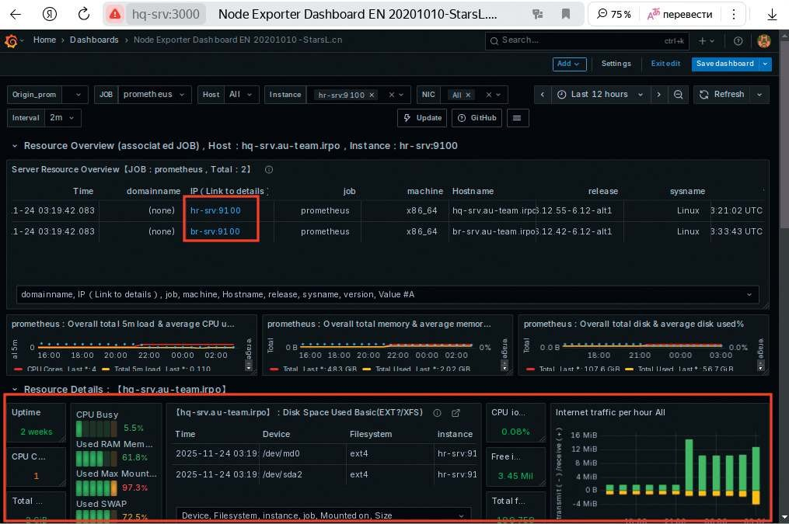

Модуль 3. Эксплуатация объектов сетевой инфраструктуры

Где выполнять?
На виртуальных машинах: HQ-SRV — сервер и клиент, BR-SRV — клиент.

Дополнительно:
Системы мониторинга (Zabbix, Prometheus) позволяют настраивать отсле-живание работы инфраструктуры — механизмы, которые собирают метрики и анализируют производительность. Это позволяет:
- выявлять сбои и аномалии в реальном времени;
- планировать ресурсы на основе исторических данных и трендов;
- интегрироваться с системами оповещения для оперативного реагиро-вания.

Краткая справка:
- https://www.altlinux.org/Prometheus.

Где изучается?
2 курс:
- Операционные системы и среды. 3 курс:
- Администрирование сетевых операционных систем;
- Организация, принципы построения и функционирования компьютер-ных сетей.

Инвентаризация с помощью ansible плейбука

Подробное описание пункта задания
Реализуйте механизм инвентаризации машин HQ-SRV и HQ-CLI через Ansible на BR-SRV:
- плейбук должен собирать информацию о рабочих местах:
  - имя компьютера;
  - IP-адрес компьютера;
- плейбук должен быть размещен в директории /etc/ansible, отчеты в под-директории PC-INFO, в формате .yml. Файлы должны называться именем ком-пьютера, который был инвентаризирован;
- файл плейбука располагается в образе Additional.iso в директории playbook.

Как делать?
На сервере BR-SRV в директории /etc/ansible/ создать плейбук get_ hostname_address.yml со следующим содержимым в формате yaml (заготовку плейбука можно взять с образа Additional.iso в директории playbook):
- name: Get_hostname hosts: hq-srv,hq-cli tasks:
- name: Save hostname ip copy:
dest: /etc/ansible/PC-INFO/{{ ansible_hostname }}.yml

КОД 09.02.06-1-2026 СЕТЕВОЙ И СИСТЕМНЫЙ АДМИНИСТРАТОР
content: |
Hostname: {{ ansible_hostname }}
IP_Address: {{ ansible_default_ipv4.address }} delegate_to: localhost

Выполнить плейбук командой:
ansible-playbook get_hostname_address.yml

Убедиться, что в поддиректории PC_INFO появились файлы и данные кор-ректны:
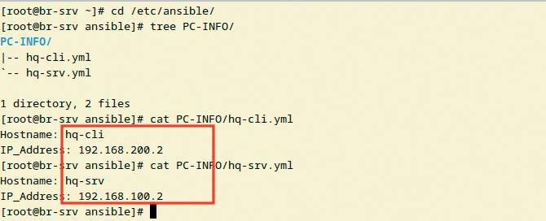

Где выполнять?
На виртуальных машинах: BR-SRV — сервер, HQ-SRV, HQ-CLI — клиенты.

Дополнительно:
Ansible позволяет настраивать автоматизацию управления инфраструкту-рой — механизмы, которые унифицируют развертывание и конфигурирование систем. Это позволяет:
- централизованно управлять конфигурациями серверов и сетевых устройств;
- быстро развертывать приложения и обновления без ручного вмешатель-ства;
- интегрироваться с облачными платформами и системами мониторинга.

Краткая справка:
- https://www.altlinux.org/Ansible.

Где изучается?
2 курс:
- Операционные системы и среды (основы). 3 курс:
- Организация администрирования компьютерных систем.

Модуль 3. Эксплуатация объектов сетевой инфраструктуры

Защита ssh от атак методом перебора пароля

Подробное описание пункта задания
На HQ-SRV настройте программное обеспечение fail2ban для защиты ssh:
  - укажите порт ssh;
  - при 3 неуспешных авторизациях адрес атакующего попадает в бан;
  - бан производится на 1 минуту.

Как делать?
Установить fail2ban и iptables (как блокировщик портов):
apt-get install –y fail2ban iptables

Настроить сервис ssh на передачу своих логов в службу rsyslog, открыть в конфигурационном файле /etc/opensshd/sshd_config секции:
SyslogFacility AUTHPRIV LogLevel INFO

Настроить файл /etc/fail2ban/jail.conf, указав в секции [sshd] параметры защиты:
[sshd]
enabled = yes port = 2026
logpath = /var/log/auth.log backend = %(sshd_backend)s maxretry = 3
bantime = 1m

Убедиться, что логи sshd пишутся в /var/log/auth.log. Для настройки auth логов в конфигурационном файле rsyslog должна быть следующая секция:
authpriv.* /var/log/auth.log

Если логи сервиса sshd ведут в другое место, стоит указать это место (на-пример, /var/log/secure) или оставить параметр logpath в jail.conf по умолча-нию:
Запустить сервис fail2ban:
systemctl enable –now fail2ban

КОД 09.02.06-1-2026 СЕТЕВОЙ И СИСТЕМНЫЙ АДМИНИСТРАТОР

Удостовериться в том, что порт 2026 блокируется при 3 неуспешных ав-торизациях для конкретного ip-адреса, к примеру, выполнив 3 неуспешных попытки авторизации с сервера BR-SRV:
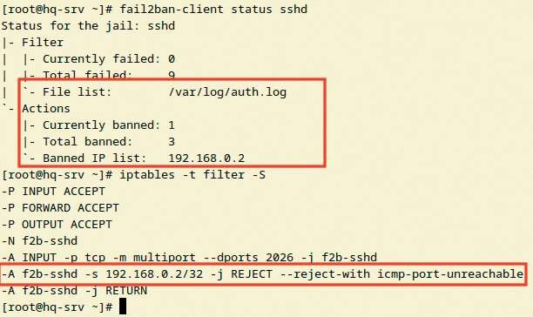
fail2ban-client status sshd

Для быстрого вывода из бана выполнить:
fail2ban-client unban all #всех
fail2ban-client unban 192.168.0.2 #отдельный ip адрес

Где выполнять?
На виртуальных машинах: HQ-SRV.

Дополнительно:
Fail2ban позволяет настраивать защиту от bruteforce-атак — механизмы, которые автоматически блокируют подозрительные IP-адреса. Это позволяет:
- анализировать логи сервисов (SSH, FTP, веб-серверы) на предмет неудач-ных попыток входа;
- динамически добавлять нарушителей в черный список через iptables/ firewalld;
- интегрироваться с любыми сервисами, ведущими журналы аутентифи-кации.

Краткая справка:
- https://habr.com/ru/articles/557980/.

Где изучается?
2 курс:
- Операционные системы и среды (основы). 4 курс:
- Безопасность компьютерных сетей.

Модуль 3. Эксплуатация объектов сетевой инфраструктуры

Резервное копирование

Подробное описание пункта задания
Настройка резервного копирования директории сервера HQ-SRV:
  - на HQ-SRV развернуть программное обеспечение для резервного копи-рования и восстановления данных с защитой от вирусов-шифровальщиков;
  - в качестве решения рекомендуется использовать программное обеспе-чение Кибер Бэкап версии 17.4 или аналог;
  - настройте организацию irpo;
  - настройте пользователя с правами администратора на сервере HQ-SRV, имя пользователя irpoadmin с паролем P@ssw0rd;
  - установите на HQ-CLI агент с функциями узла хранилища и подключите его к серверу управления;
  - на узле хранилища HQ-CLI создайте директорию /backup и выберите ее в качестве устройства хранения;
  - создайте два плана резервного копирования для сервера HQ-SRV:
    - план для резервного копирования директории /etc и всех ее подди-ректорий;
    - план для резервного копирования базы данных webdb типа mysql;
  - выполните резервное копирование директории /etc и всех ее поддирек-торий сервера HQ-SRV на узел хранения HQ-CLI;
  - выполните резервное копирование базы данных webdb сервера HQ-SRV на узел хранения HQ-CLI.

Как делать?
Обновить репозитории, обновить ядро операционной системы (затем пе-резагрузить виртуальную машину), установить нужные пакеты:
update-kernel && reboot apt-get update
apt-get install kernel-source-6.12 kernel-headers-modules-6.12 gcc make

Важное замечание: на момент написания руководства новейшее ядро — 6.12.55-6.12-alt1, именно поэтому заголовки ядра и исходные коды ядра уста-навливались версии 6.12. В случае другой версии ядра заголовки и исходные коды ядра должны быть версии, совпадающей с версией ядра. В случае отсут-ствия пакета update-kernel (актуально для AltLinux StarterKit), его стоит уста-новить.
На сервере HQ-SRV смонтировать образ с установщиков Кибер Бекап 18, в примере образ Additional.iso - /dev/sr0, установщик Кибер Бекап 18 - /dev/sr1.
mount /dev/sr1 /mnt

Запустить установку Кибер Бекап, выполнив команду:
bash /mnt/CyberBackup_18_64-bit.x86_64

КОД 09.02.06-1-2026 СЕТЕВОЙ И СИСТЕМНЫЙ АДМИНИСТРАТОР

Следуя шагам установщика, на сервере HQ-SRV установить компоненты Management Server, Agent for Linux, Agent for MySQL/MariaDB.
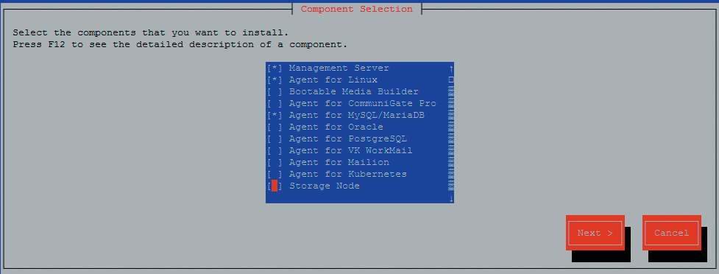

На узле хранилища HQ-CLI смонтировать образ с установщиков Кибер Бе-кап 18:
mount /dev/sr0 /mnt

Запустить установку Кибер Бекап, выполнив команду:
bash /mnt/CyberBackup_18_64-bit.x86_64

Следуя шагам установщика, на узле хранилища HQ-CLI установить компо-ненты Agent for Linux, Storage Node.
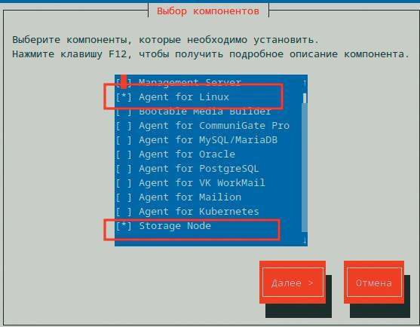

После установки всех компонентов на сервере HQ-SRV создать учетную запись irpoadmin с паролем P@ssw0rd, затем на клиенте в веб-обозревателе на странице http://hq-srv:9877 авторизоваться учетными данными root с паролем

Модуль 3. Эксплуатация объектов сетевой инфраструктуры

P@ssw0rd (локальный root HQ-SRV), перейти на вкладку «Настройки — учетные записи», создать подразделение irpo, создать учетную запись в подразделении irpoadmin с привилегиями администратора:
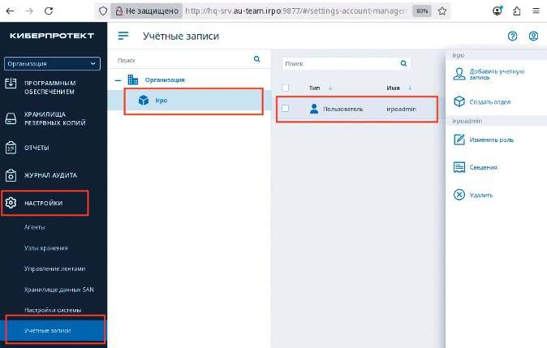

На узле хранилища создать директорию /backup:
mkdir /backup

Настроить план резервного копирования для сервера HQ-SRV для директо-рии /etc и всех ее поддиректорий, в качестве места сохранения архивных копий указать узел хранения HQ-CLI (в примере на снимке — storage):
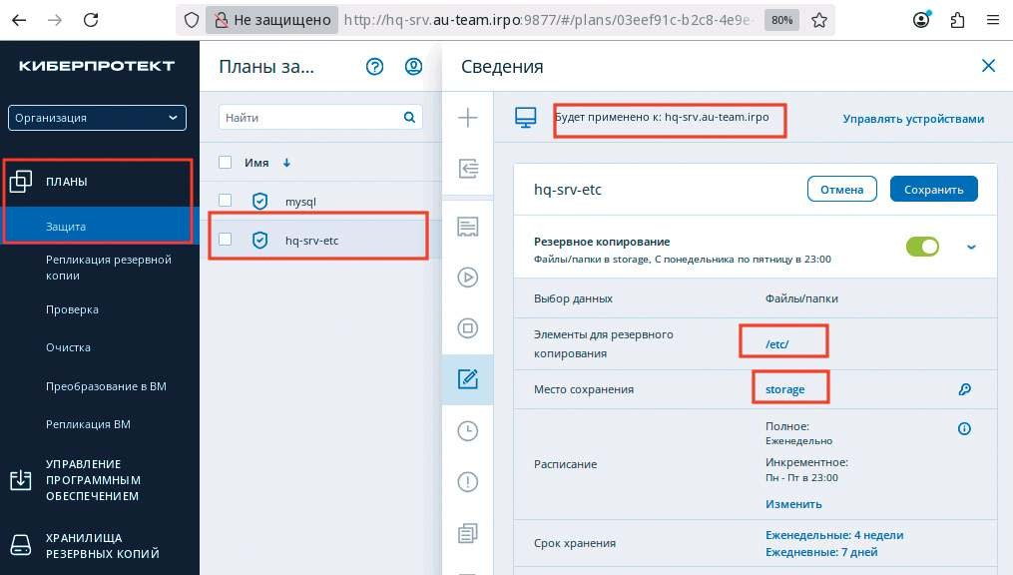

КОД 09.02.06-1-2026 СЕТЕВОЙ И СИСТЕМНЫЙ АДМИНИСТРАТОР

Создать второй план резервного копирования, на сервере HQ-SRV создать директорию /backup_db, указать директорию в качестве места хранения копий:
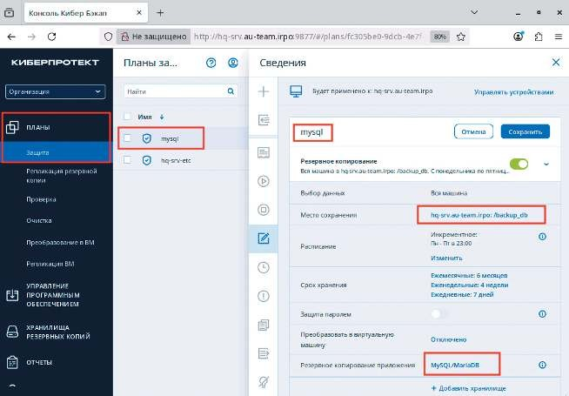

Выполнить запуск резервного копирования сначала одного, затем другого плана:
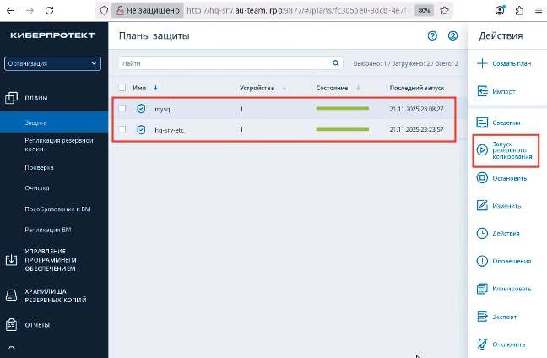

Где выполнять?
На виртуальных машинах: HQ-SRV сервер, HQ-CLI — клиент и узел хра-нилища.

Модуль 3. Эксплуатация объектов сетевой инфраструктуры

Дополнительно:
Системы резервного копирования позволяют настраивать сохранность данных — механизмы, которые создают и управляют резервными копиями файлов и систем. Это позволяет:
- автоматически создавать инкрементальные бэкапы с дедупликацией;
- восстанавливать данные на определенный момент времени;
- интегрироваться с облачными хранилищами и локальными архивами.

Краткая справка:

Продукт | Ссылка
Кибер Инфраструктура | https://cyberprotect.ru/forms/forma-trial-infr?education=1 | 
Кибер Хранилище | https://cyberprotect.ru/forms/forma-trial-storage?education=1 | 
Кибер Файлы | https://cyberprotect.ru/forms/forma-trial-files?education=1 | 
Кибер Протего | https://cyberprotect.ru/forms/forma-trial-protego?education=1 | 
Кибер Бэкап | https://cyberprotect.ru/forms/forma-trial-backup?education=1 | 

Где изучается?
3 курс:
– Администрирование сетевых операционных систем.

НАЧАЛО РАБОТЫ

С КИБЕР ИНФРАСТРУКТУРОЙ

УСТАНОВКА СИСТЕМЫ

О Кибер Инфраструктуре
На схеме, приведенной на рис. 4.1, показаны основные вычислительные компоненты продукта «Кибер Инфраструктура»:
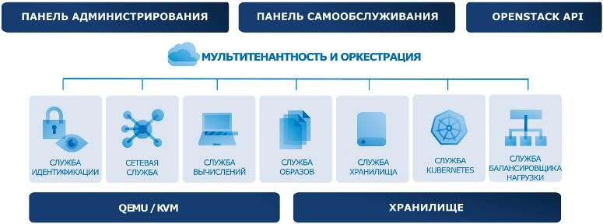

Рис. 4.1. Вычислительные компоненты

Кибер Инфраструктура — гиперконвергентное решение, состоящее из ре-сурсов хранилища, вычислительных и сетевых ресурсов, обеспечивающих:
- файловое хранилище, объектное хранилище S3, блочное хранилище для виртуальных машин или баз данных;
- частные и публичные облака;
- виртуальные машины (ВМ), программно-определяемые сети (SDN) и управление ими;
- сервис SaaS, включая «Kubernetes как услуга», «Балансировщик нагрузки как услуга» и постоянное хранилище для Kubernetes;
- высокую доступность для критически важных приложений.
Кибер Инфраструктура, устанавливаемая на выделенные физические серверы без ПО, объединяет их в единый кластер, который можно легко мас-штабировать путем добавления дисков или узлов. Кластер управляется через веб-панель администрирования с высокой доступностью и через интерфейс командной строки.

Установка системы

Панель администрирования обеспечивает всесторонний мониторинг всех компонентов. Обзорные панели мониторинга интегрируются в решения Prometheus, Grafana, SNMP и Zabbix, обеспечивая предоставление полезной информации о состоянии инфраструктуры. Кроме того, система оповещений позволяет администратору быть в курсе неправильных конфигураций, сбоев и других проблем.

Требования к системе
Кибер Инфраструктура работает на стандартном оборудовании, поэтому можно создать кластер, используя обычные серверы, диски и сетевые карты. Тем не менее для оптимальной производительности необходимо соблюдение некоторых условий и рекомендаций.
Для промышленных сред можно запускать продукт «Кибер Инфраструк-тура» на физическом сервере или внутри виртуальной машины, чтобы ис-пользовать хранилище резервных копий в публичном облаке. Требования к оборудованию и рекомендуемое количество серверов в кластере зависят от развертываемых сервисов.
Кластер можно создать поверх различного оборудования, использование серверов со сходной аппаратной конфигурацией обеспечит лучшую произво-дительность, мощность и балансировку кластера.
Даже если в минимальной конфигурации рекомендуется три сервера, можно начать тестировать продукт «Кибер Инфраструктура» всего с одним сервером и добавить остальные серверы позже.

Системные требования
Минимальные аппаратные требования к узлу: поддерживаются 64-разряд-ные процессоры x86 с включенными AMD-V или Intel VT.
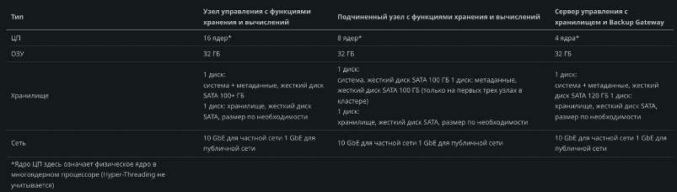

Как получить дистрибутив

Перейти на сайт компании Киберпротект по ссылке https://cyberprotect. ru/forms/forma-trial-infr?education=1 и корректно заполнить форму-запроса на получение пробной версии продукта.

НАЧАЛО РАБОТЫ С КИБЕР ИНФРАСТРУКТУРОЙ

Свойства стенда
Стенд с «Кибер Инфраструктурой» развернут в среде ОС «Альт Виртуали-зация». Однако настоятельно советуем устанавливать продукт «Кибер Инфра-структура» на «голое» железо (bare metal).
Были выделены следующие ресурсы:
- процессор Intel(R) Xeon(R) CPU E5620 @ 2.40GHz – 12 ядер;
- ОЗУ — 28 Gb;
- HDD:
  - 128 Gb — на систему;
  - 1 Tb — на хранилище;
- Network:
  - сетевой адаптер, подключенный к общей сети, доступ в Интернет (сеть 10.179.128.0/23);
  - сетевой адаптер во внутренней изолированной сети (192.168.1.0/24).
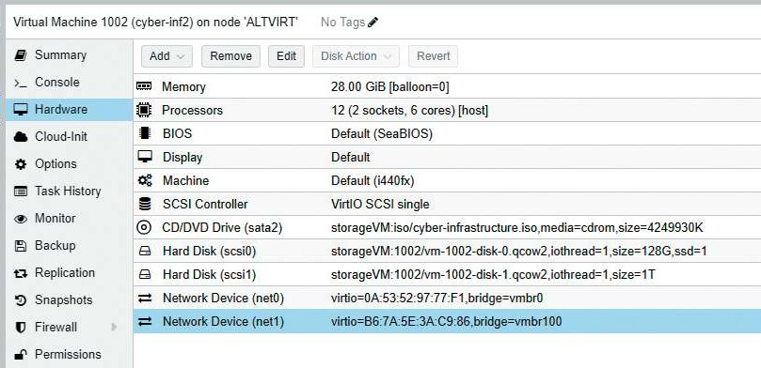

Установка системы
После конфигурирования и запуска ВМ подтвердить установку, принять лицензионное соглашение, перейти на экран настройки «Сети и имени хоста»:
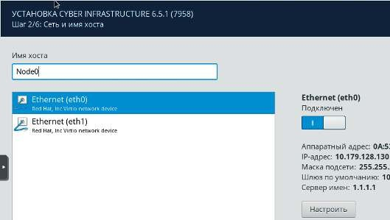

Установка системы

Ввести данные. Не забудьте включить и настроить ВСЕ интерфейсы! Далее на следующем шаге необходимо настроить часовой пояс:
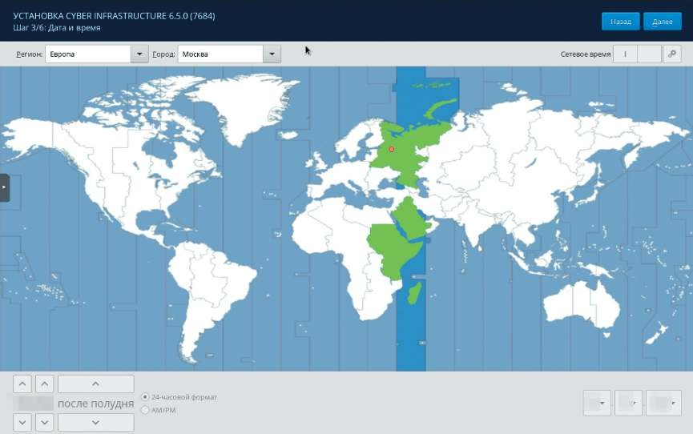

На следующем экране выбрать из списка «Да, нужно создать новый кластер»:
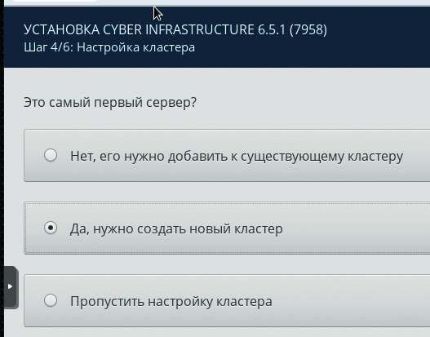

НАЧАЛО РАБОТЫ С КИБЕР ИНФРАСТРУКТУРОЙ

Следующий шаг — настройка сетей кластера:
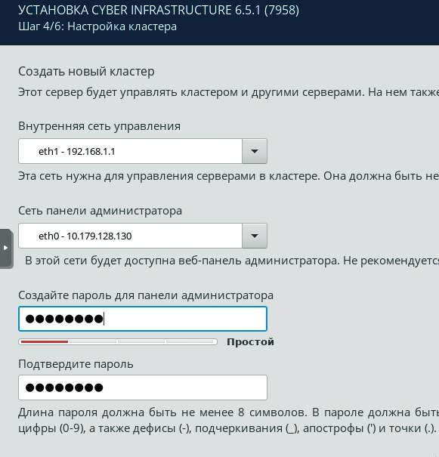

Обратите внимание! Сеть управления — это внутренняя сеть, а сеть ад-министрирования — внешняя, с доступом в Интернет. В пароле нельзя ис-пользовать специальные символы (« № ; % и т.п.). Можно использовать простые и словарные пароли, например «Passw0rd», только для экспериментальных и учебных стендов. В таком случае требуется дважды нажать «Далее».
На следующем шаге — настройка дисковой подсистемы:
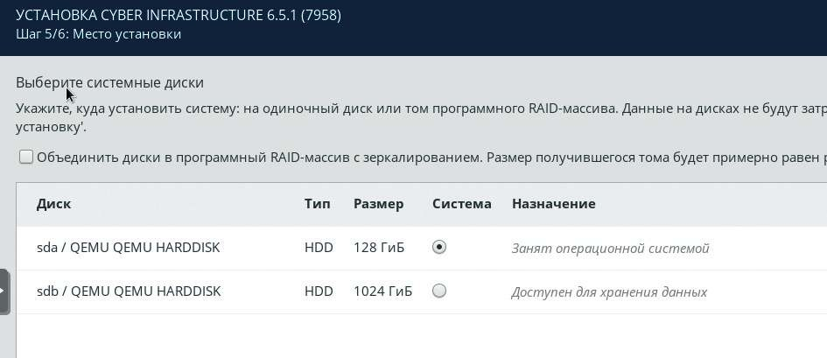

Должен быть выделен диск под операционную систему. В дальнейшем будет настроен диск под хранилище. После подтверждения операции нажать
«Далее».

Установка системы

Начнется установка системы. В зависимости от производительности ап-паратного обеспечения (особенно дисков) установка может занять достаточно длительное время, до 1 часа:
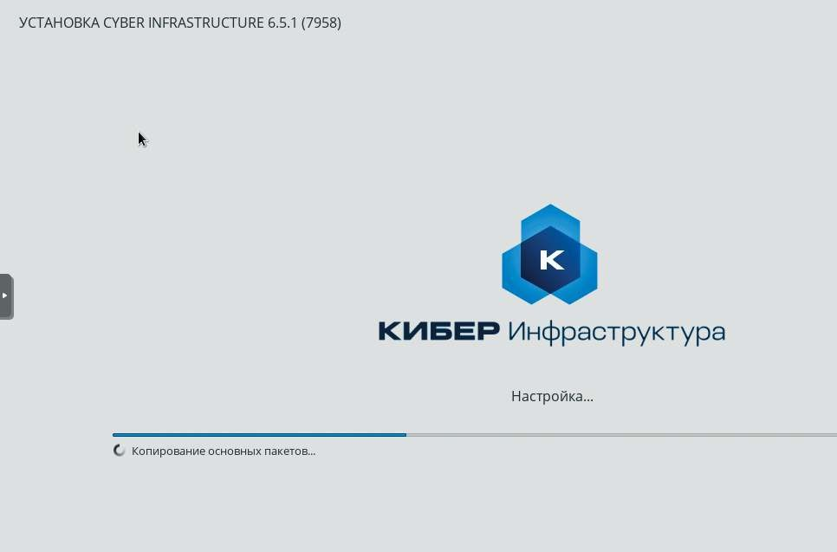
В это время индикация может на некоторое время замирать на одном ме-сте, это нормально.
После установки машина самостоятельно перезагрузится, в консоли от-образятся параметры подключения к веб-консоли:
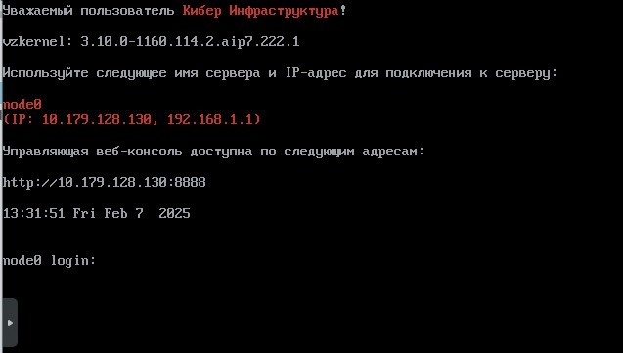
Система установлена.

НАЧАЛО РАБОТЫ С КИБЕР ИНФРАСТРУКТУРОЙ

НАСТРОЙКА СИСТЕМЫ

Начало настройки

После ввода параметров веб-консоли и предупреждения о самоподписан-ном сертификате откроется окно аутентификации:
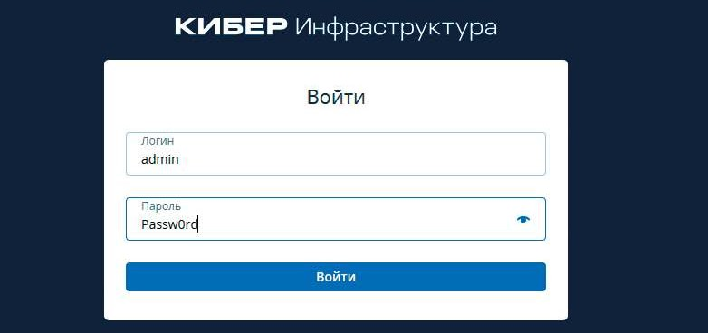

Далее, после входа в систему, откроется панель администратора:
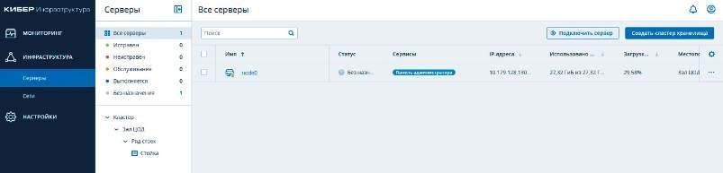

Напоминаем вам, что решение «Кибер Инфраструктура» является полно-ценной гиперконвергентной инфраструктурой, объединяющей вычислитель-ные ресурсы, системы хранения данных и сетевые технологии в единую единицу управления. Поэтому для успешной работы необходимо предвари-тельно настроить сетевую подсистему и кластер хранилища. Далее появится возможность настроить вычислительный кластер (пусть и состоящий из одной ноды), загрузить образы и шаблоны дисков и создавать экземпляры виртуаль-ных машин.

Настройка сети
Перейти к пункту меню «Сети». Меню разделено на два вида трафика: экс-клюзивный и обычный.
Эксклюзивные типы трафика характерны для виртуальных машин, напри-мер, для обмена данными между ВМ (VM private: VXLAN) и хранилищ, дис-

Настройка системы

ковых массивов кластера, их следует назначать внутренним сетям. Для этого нужно выбрать пункт справа «Назначить сети», задать тип трафика, выбрать сеть, подтвердить действия.
Типы трафика определяют обычный сетевой трафик и сети управления. Здесь трафик может быть разрешен в обеих сетях. Для настройки используйте пункт «Назначить сетям».
Следует обратить внимание на пункты «Создать сеть» и «Создать тип тра-фика» в верхней части окна. Первый создает сеть с отдельным адресным про-странством, в которой можно выполнить отдельные настройки обоих видов трафика. Второй создает пользовательский тип трафика, связанный с опреде-ленным портом. На оба эти пункта можно настроить правила доступа к сетям и портам:
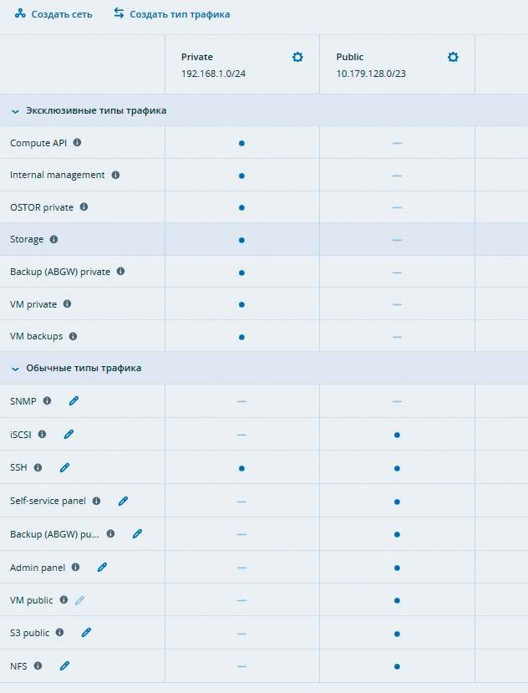

НАЧАЛО РАБОТЫ С КИБЕР ИНФРАСТРУКТУРОЙ

Настройка вычислительного кластера

Перейти в пункт «Вычисления»:
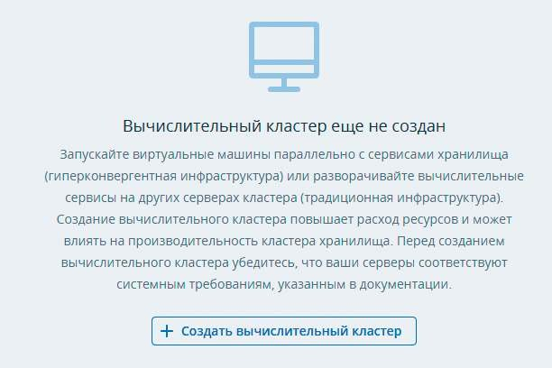

Нажать на кнопку «Создать вычислительный кластер». Выбрать сервер (единственный), тип виртуализации.
При наличии нескольких серверов разных моделей и поколений можно вы-брать разную стратегию виртуализации. В нашем случае де-факто все варианты одинаковы. Оставить по умолчанию «Host-Model», нажать на кнопку «Далее».
Перейти к настройке физической сети, с возможностью выдавать виртуаль-ным машинам «белые» IP-адреса для реализации прямого доступа в Интернет:
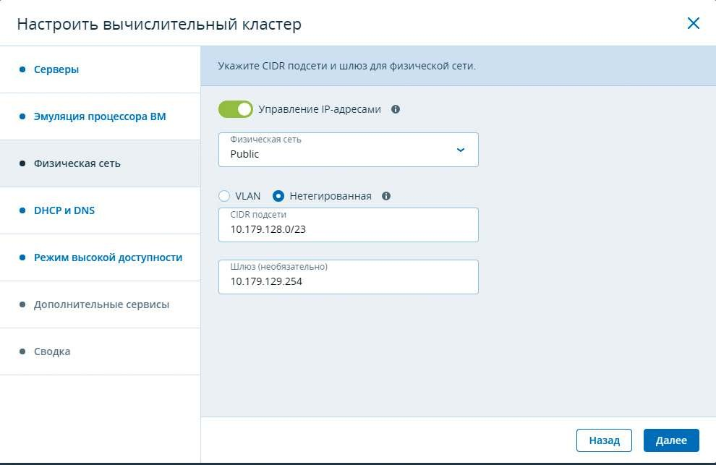

Настройка системы

Затем настроить внутренний DHCP-сервер на выдачу адресов и пара-метров:
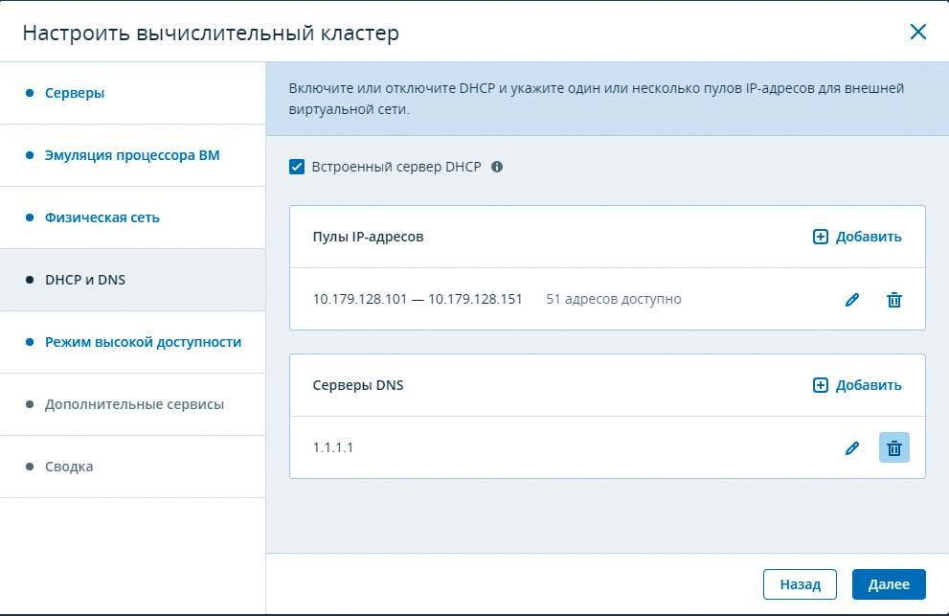

Настройки режима «Высокой доступности» оставьте «по умолчанию», по-скольку используется только один сервер.
Перейти на вкладку «Дополнительные сервисы». Сервис Kubernetes в дан-ный момент мы рассматривать не будем, а вот сервис балансировки нагрузки нам понадобится. Впрочем, эти сервисы можно будет установить позже.
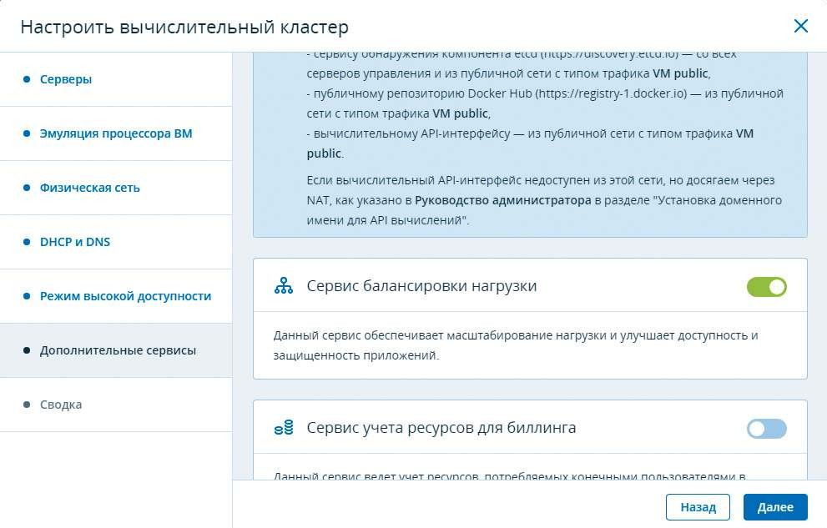

НАЧАЛО РАБОТЫ С КИБЕР ИНФРАСТРУКТУРОЙ

На вкладке последнего пункта «Сводка» будут отображены сводные дан-ные выполненных настроек, проверьте правильность выбранных параметров. Для завершения процесса создания кластера нажмите на кнопку «Создать кластер». Эта операция может также занять некоторое время, в зависимости от
производительности «железа».

Подключение сервера

Теперь необходимо подключить к кластеру нашу ноду (сервер).
Перейти в «Инфраструктура» — «Серверы», выбрать нужный сервер в спи-ске «Сервисы», нажать справа на кнопку с тремя точками, подключить сервер:
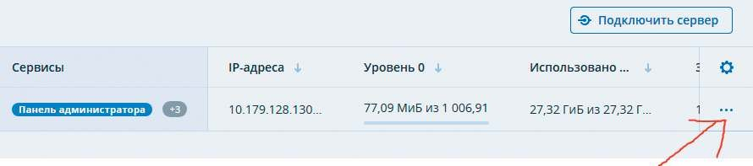

Настройка сети ВМ

В целях ограничения бесконтрольного доступа к физической сети выпол-ните настройку сетевых параметров для виртуальных машин и пользователей проектов. Они будут получать доступ к физической сети на основе маршрути-заторов и плавающего IP.
Перейдите в «Вычисления» — «Сеть», выберите сеть «public», в открывшем-ся окне справа внизу — «Сетевой доступ» — «Изменить».
Из предложенных вариантов выбрать «Все проекты», тип доступа — мар-шрутизируемый, нажать на кнопку «Сохранить».
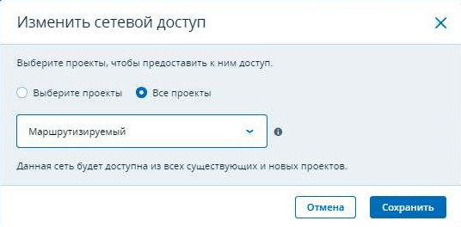

Перейти к настройке сети «private». Дважды щелкнуть кнопкой мыши на название, в правом нижнем углу открывшегося окна выбрать «Подсети».

Домен. Проект. Пользователи

Выбрать подходящие для решения нашей задачи параметры пула, DNS-сер-вера, установить адрес шлюза. Для примера на скриншоте ниже был выбран последний адрес в сети. Шлюз нужен обязательно, иначе не удастся создать маршрутизатор.
Сохранить параметры, вернуться назад, найти пункт меню «Маршрутиза-торы», перейти к созданию нового маршрутизатора:
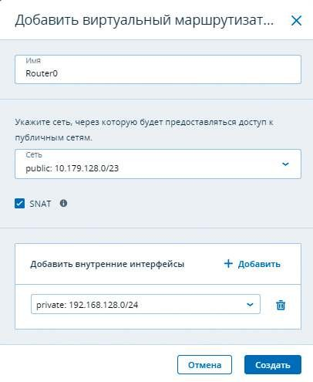

На этом базовая настройка системы закончена. В последующих разделах будут рассмотрены примеры настройки плавающих IP после появления поль-зователей в системе.

ДОМЕН. ПРОЕКТ. ПОЛЬЗОВАТЕЛИ

Создание домена и проекта

Корневым объектом для управления проектом, учетными данными поль-зователей, предоставлением ресурсов является домен. В рамках домена созда-ются проекты и пользователи, устанавливается связь между ними. При созда-нии пользователя выбирается его роль. Пользователю можно назначить одну из следующих ролей:
- администратор домена может управлять виртуальными объектами во всех проектах внутри назначенного домена, а также назначением проектов и пользователей на панели самообслуживания;
- участник проекта играет роль администратора проекта в определенном домене на панели самообслуживания. Участника можно назначить на несколь-

НАЧАЛО РАБОТЫ С КИБЕР ИНФРАСТРУКТУРОЙ

ко проектов, тогда он будет управлять виртуальными объектами во всех этих проектах. С проектами можно выполнить следующие действия:
- просмотреть и назначить квоты проектов;
- назначить участников на проекты.
Для создания домена перейдите в меню «Настройки» — «Проекты и пользователи» — «Создать домен». Введите имя домена, нажмите на кнопку
«Создать».
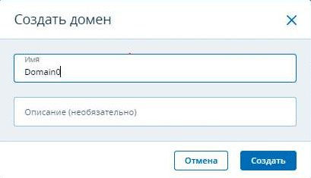

Выберите домен, создайте в нем проект: укажите имя, лимиты на ресурсы. На скриншоте ниже выбраны 3 плавающих IP и один балансировщик нагрузки (лимиты впоследствии можно изменить). Нажмите на кнопку «Создать».
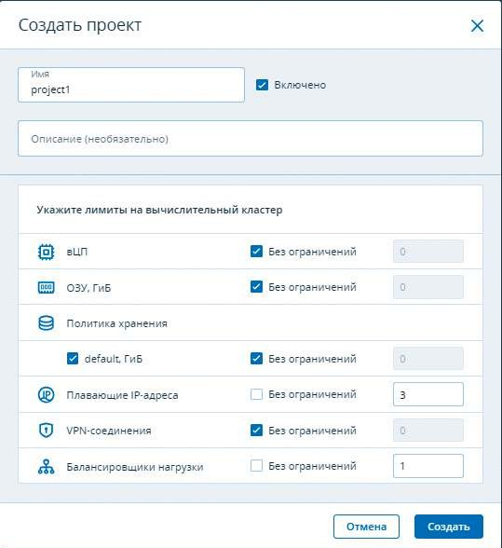

Домен. Проект. Пользователи

Перейдите к диалоговому окну создания пользователя: введите логин, па-роль, назначьте его в проект, созданный ранее, с ролью «Участник проекта». Нажмите на кнопку «Создать».
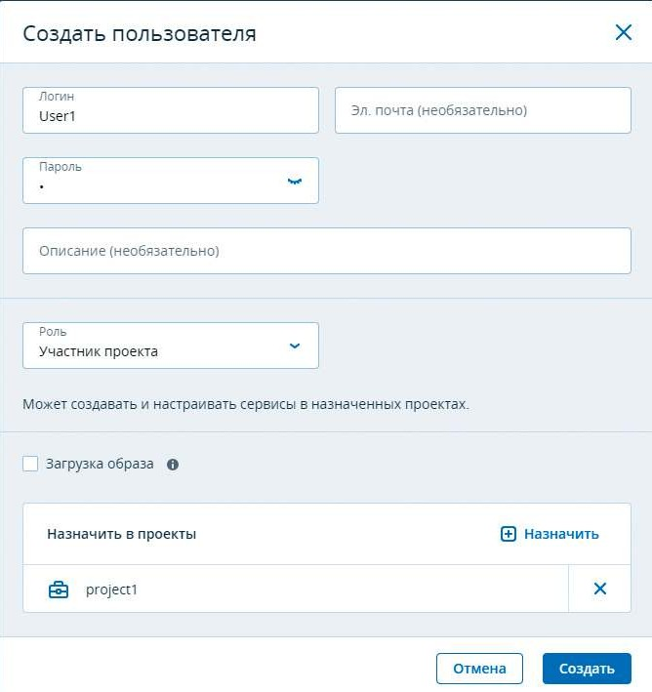

Следует обратить внимание, что при создании пользователя можно раз-решить ему загружать образы ОС.

Загрузка образов

Теперь необходимо загрузить образ. Образы бывают двух типов:
- ISO-образ — это стандартный формат дистрибутивов ОС, которые необ-ходимо устанавливать на диск. ISO-образ можно загрузить в вычислительный кластер;
- шаблон — это готовый загрузочный том с установленной операционной системой и приложениями. Многие поставщики ОС предлагают шаблоны сво-их операционных систем, называя их облачными образами в формате .img,
.qcow2, .raw.
Напомним, что можно дать право скачивать образы и дистрибутивы ОС пользователям. Настройку образов можно выполнить в меню «Вычисления» —
«Виртуальные машины», вкладка «Образы».

НАЧАЛО РАБОТЫ С КИБЕР ИНФРАСТРУКТУРОЙ

В системе, в зависимости от конфигурации, могут уже присутствовать образы, по крайней мере один — CirrOS. Это тестовый минимальный образ на ядре Linux. Поскольку «Кибер Инфраструктура» является «близким родст-венником» такого популярного решения, как OpenStack, то и тестовый образ наследуется оттуда.
Обратите внимание, образы, помеченные как «системные», удалить нельзя:
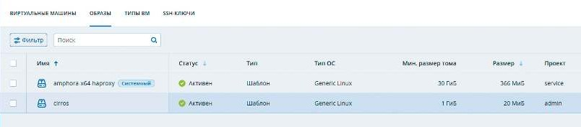

Компания «Базальт СПО» подготовила удобный образ специально для об-лачной среды, уже с интегрированными сервисами Cloudbase-Init и OpenSSH Server (https://ftp.altlinux.org/pub/distributions/ALTLinux/p10/images/cloud/ x86_64/alt-server-10.4-p10-cloud-x86_64.qcow2).
Добавьте образ ОС «Альт Сервер 10» в список доступных для использова-ния или иной другой.
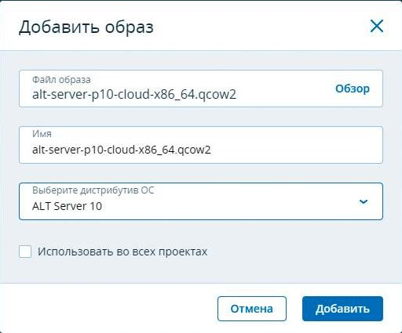

После загрузки образа перейдите в режим пользователя и переключитесь в панель самообслуживания.

Домен. Проект. Пользователи

Вход в портал самообслуживания

Портал самообслуживания нужен конечным пользователям для создания собственных вычислительных ресурсов, включая виртуальные машины, сети и плавающие IP-адреса. Параметры портала самообслуживания можно посмо-треть и настроить по пути: «Настройки» — «Системные настройки» — «Портал самообслуживания» (последний пункт меню):
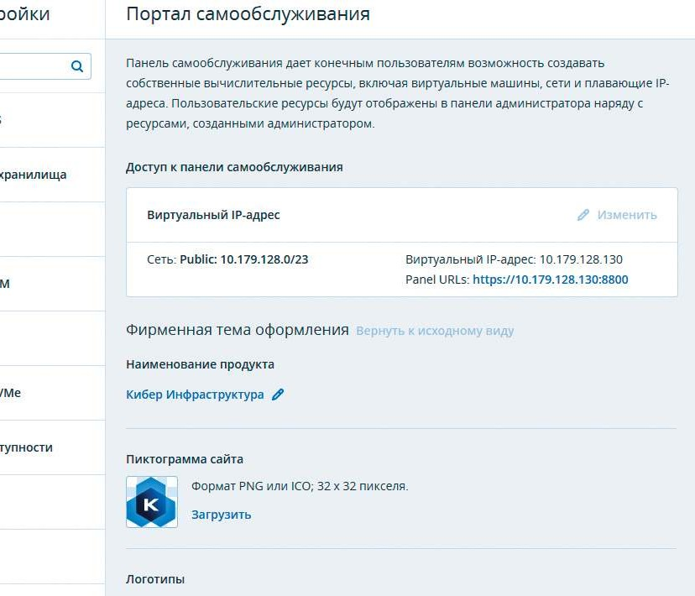

На вкладке «Панель самообслуживания» можно посмотреть адрес IP-па-нели, на скриншоте, приведенном выше, он совпадает с IP-адресом ноды. Порт по умолчанию — 8 800.
Перейдите по ссылке Panel URLs, откроется окно аутентификации, введите данные для доступа к панели самообслуживания: логин и пароль пользователя. При этом обратите внимание:
- если добавить в адресной строке имя домена, например https://10. 179.128.130:8800/login/Domain0, то вводить домен не нужно;
- все параметры чувствительны к регистру.

НАЧАЛО РАБОТЫ С КИБЕР ИНФРАСТРУКТУРОЙ

Портал самообслуживания

Интерфейс портала самообслуживания состоит из двух базовых элемен-тов, раскрывающихся в подменю: МОНИТОРИНГ (пока пустой) и Вычисления. Вычисления, в свою очередь, дают возможность создавать и управлять всеми доступными пользователю ресурсами.
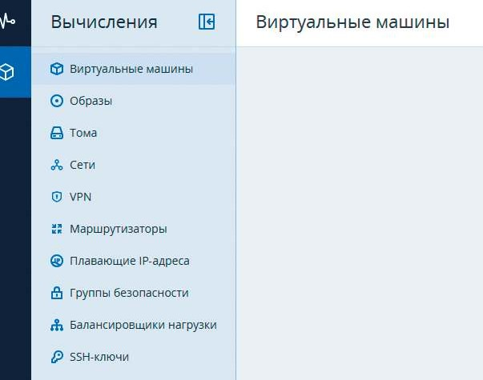

Рассмотрим кратко пункты меню.
Виртуальные машины (ВМ) — независимая система с независимым на-бором виртуального оборудования. Виртуальная машина представляет собой подобие обычного компьютера и работает аналогичным образом. Программ-ные приложения могут работать в виртуальных машинах без каких-либо изме-нений или специальных настроек. Конфигурацию виртуальной машины можно легко изменить, например, добавив новые виртуальные диски или память. Хотя виртуальные машины совместно используют одни физические аппаратные ре-сурсы, они полностью изолированы друг от друга (имеют отдельные файловые системы, процессы, переменные sysctl) и от вычислительного сервера. На вир-туальной машине может работать любая поддерживаемая гостевая операци-онная система.
Образы — ISO-файлы и шаблоны, которые можно использовать для со-здания томов ВМ.
Тома — виртуальный дисковый накопитель, который можно присоеди-нить к виртуальной машине.
Сети — это доступные физические и виртуальные сети, к которым можно подключать ВМ. Можно создать свою виртуальную сеть с собственным изоли-рованным адресным пространством.

Домен. Проект. Пользователи

VPN (VPN as a Service) — это технология, с помощью которой пользовате-ли могут соединять виртуальные сети через общедоступные сети, такие как Интернет.
Маршрутизаторы — сервисы L3, такие как маршрутизация и преобразо-вание исходных сетевых адресов (SNAT), между виртуальными и физическими сетями либо различными виртуальными сетями.
Плавающий IP-адрес предназначен для доступа к ВМ из внешних сетей. Гостевая операционная система ВМ не имеет сведений о назначенном плава-ющем IP-адресе.
Группы безопасности — это наборы правил сетевого доступа, которые контролируют входящий и исходящий трафик виртуальных машин, назначен-ных в эту группу.
Балансировщики нагрузки обеспечивают отказоустойчивость и повы-шают производительность веб-приложений путем распределения входящего сетевого трафика по виртуальным машинам из пула балансировки.
SSH-ключи применяются для защищенного SSH-доступа к виртуальным машинам.

Создание виртуальной машины

Первое, что необходимо сделать — создать внутреннюю виртуальную сеть, в которую будет добавлена ВМ. Перейдем в меню «Создать виртуальную сеть» (см. настройки сети на скриншоте ниже):
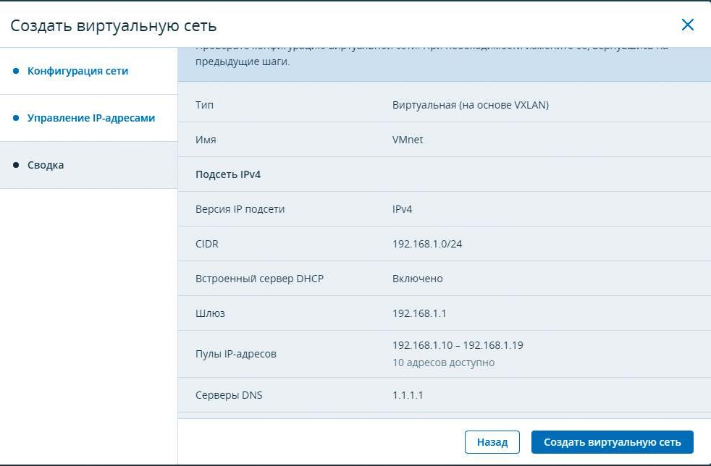

НАЧАЛО РАБОТЫ С КИБЕР ИНФРАСТРУКТУРОЙ

На следующем шаге необходимо создать маршрутизатор, через который ВМ будут получать доступ в Интернет:
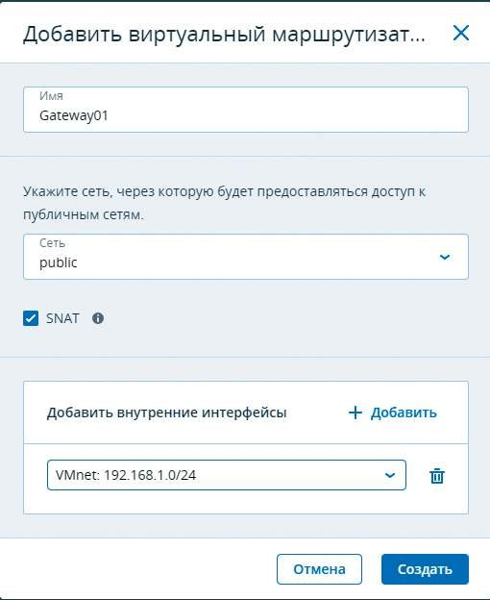

Перейдите к этапу создания ВМ. Выберите меню «Виртуальные маши-ны» — «Создать виртуальную машину»:
- Задайте имя ВМ. Укажите, что она будет развернута из образа.
- Выберите образ cirros.
- Тип — это «размер» нашей ВМ, то есть количество ресурсов, которое бу-дет выдано данной машине. Выберите small.
- Добавьте сетевой интерфейс из созданной виртуальной сети на преды-дущем шаге. Остальные параметры пока оставьте без изменения.
Нажмите кнопку «Развернуть». Дождитесь процесса завершения создания виртуальной машины.
Выбрав созданную ВМ, можно войти в консоль, ввести дефолтные логин/ пароль (cirros/gocubsgo), войти в интерфейс ВМ и проверить доступ в Интернет:

Домен. Проект. Пользователи

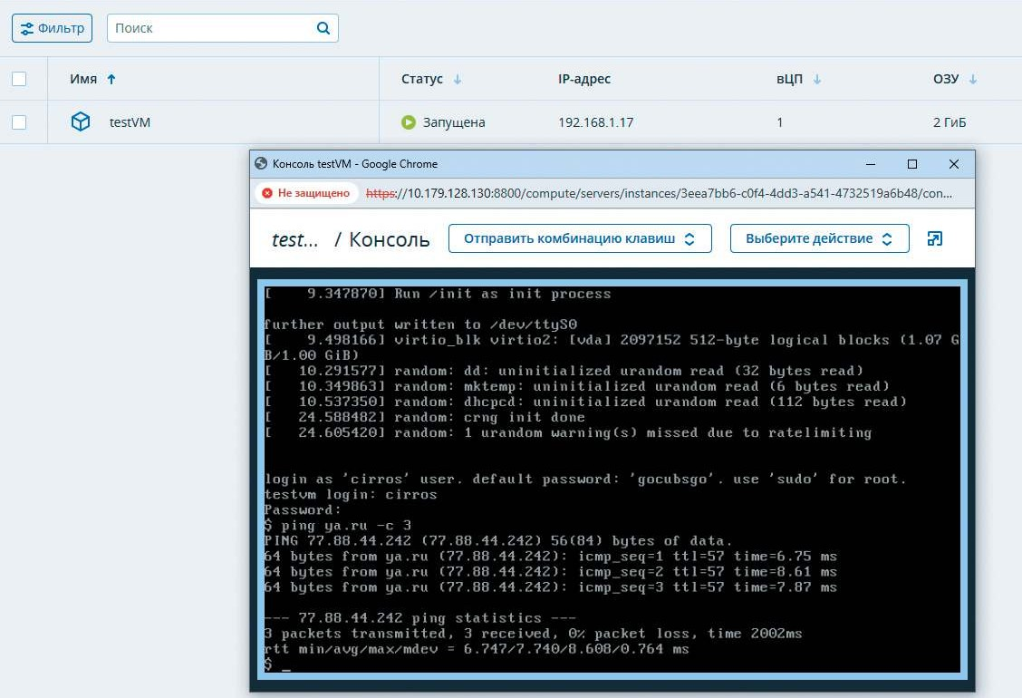
Выключите ВМ и освободите ресурсы:
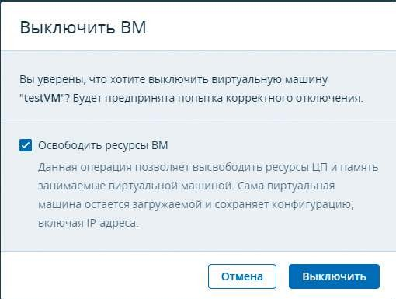

Однако доступ к этой ВМ есть только через виртуальную консоль.
Создайте другую ВМ из образа «Альт Сервер 10», сконфигурируйте доступ к ней по SSH со своего компьютера. Для этоговыполните две дополнительные операции:
- добавьте публичный ключ SSH в виртуальную машину;
- подключите к ней плавающий IP.

НАЧАЛО РАБОТЫ С КИБЕР ИНФРАСТРУКТУРОЙ

- Перейдите в пункт меню «SSH ключи», выберите «Добавить SSH ключ», введите требуемые данные заранее созданного публичного ключа (например, командой ssh-keygen -t rsa или любым online генератором):
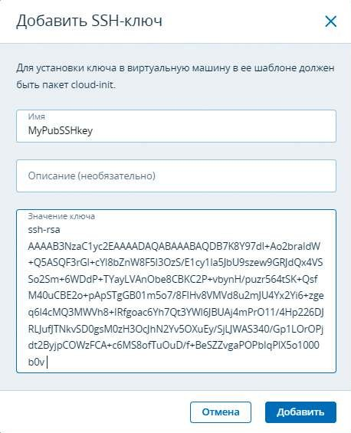

- Создайте ВМ из образа «Альт Сервер 10». Добавьте публичный ключ:
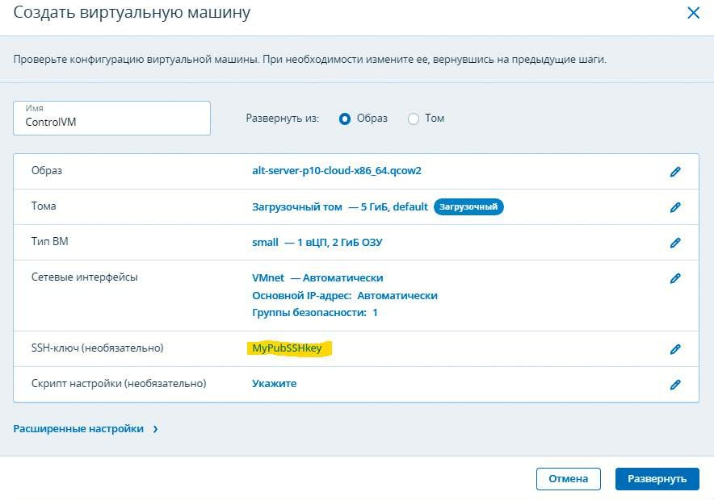

Домен. Проект. Пользователи

- После запуска машины добавьте к ней плавающий IP. Напоминаем, что плавающий IP-адрес предназначен для доступа к ВМ из внешних сетей.
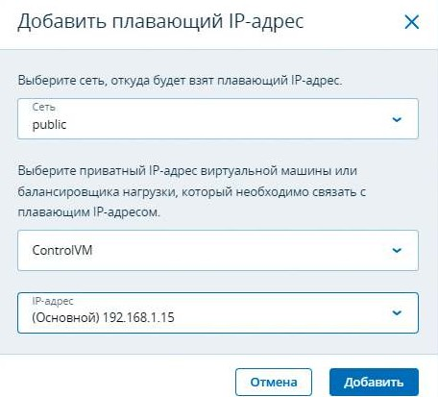

Теперь у нас есть «белый» IP, по которому можно получить доступ к ВМ ControlVM. Обратите внимание, для подключения по SSH необходимо исполь-зовать приватный ключ из пары, созданной ранее.
Далее будет использоваться утилита MobaXterm. В облачной версии «Альт Сервер 10» используется учетная запись «altlinux».
Для получения прав суперпользователя введите команду:
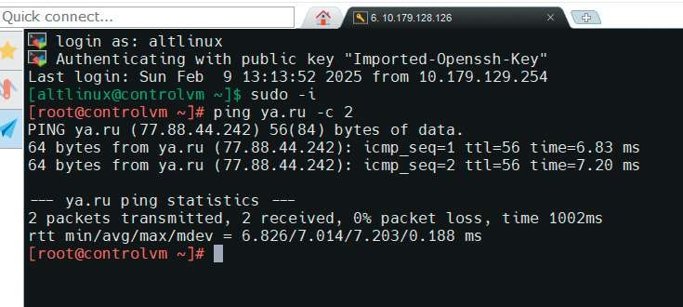
sudo -i

Таким образом, были выполнены настройки доступа к ВМ с рабочего ме-ста, виртуальная машина получила доступ в Интернет и, может быть, в даль-нейшем использована для автоматизации развертывания инфраструктуры.

ПРИЛОЖЕНИЯ

ПРИЛОЖЕНИЕ 1
Инструкция по застройке стенда
для Демонстрационного экзамена (ДЭ) КОД 09.02.06-1-2026
«Сетевое и системное администрирование»

Застройка стендов участников
Рекомендуемые действия и лист проверки технического эксперта пло-щадки «Сетевое и системное администрирование» размещены в проверочном листе 1.
На одно рабочее место участника: 8 ядер ЦП, 10 ГБ ОП, крайне реко-мендуется твердотельный накопитель, обеспечивающий линейное чтение от 450 МБ/с, скорость сетевого адаптера от 1 ГБ/с. При кластерном подходе к застройке площадки ядра ЦП и объем ОП нод складываются. Рекомендуется учесть 20 % запас мощностей.

Приложение 1

Рекомендуется использование источников бесперебойного питания с ис-правной батареей на случай кратковременных сбоев электропитания.

Рекомендуемые решения:
- «Альт Сервер Виртуализация» или аналог;
- «РедОС Виртуализация» или аналог;
- средство виртуализации «Брест», Астра или аналог;
- другие решения на базе qemu/kvm или других технологий, протестиро-ванные на предмет работоспособности, стабильности и выполнимости задания ответственными лицами от застройщика площадки.

Общие рекомендации:
- необходимо обеспечить полную логическую изоляцию стендов участни-ков друг от друга;
- крайне рекомендуется настроить квотирование ресурсов (нагрузка на стенд одного участника не должна повлиять на стенды других участников, осо-бенно в части ЦП, ОП, хранилища и сети);
- рекомендуется заблаговременное нагрузочное тестирование площадки с 20 % запасом (в случае застройки 10 рабочих мест тестировать на 12 рабочих мест с одновременным выполнением задания);
- рекомендуется генерация паролей учетных записей, последующая про-верка на корректность и функциональность;
- блокировка внешних подключений к решению виртуализации на время выполнения участниками задания и проведение экспертной оценки;
- блокировка учетных записей участников после проведения экспертной оценки.
При проведении ДЭ ПА участники выполняют задание Модуля 1, стенд при этом застраивается в соответствии с топологией Модуля 1.
При проведении ДЭ БУ, ДЭ ПУи, ДЭ ПУв участникам необходимо остано-вить виртуальные машины, относящиеся к Модулю 1, и запустить виртуальные машины Модулей 2 и 3.
Виртуальную машину BR-DC для выполнения Модуля 3 в целях оптими-зации ресурсов участник включает в тот момент, когда она ему понадобится.
Рекомендуется настроить две учетные записи участникам: одну — для Мо-дуля 1, вторую — для Модулей 2 и 3.

Стенд при этом застраивается следующим образом
В начале ДЭ для выполнения Модуля 1 в качестве преднастройки исполь-зуются виртуальные машины с установленной операционной системой, но без настроенных параметров.
После выполнения Модуля 1 участник выключает виртуальные машины, относящиеся к Модулю 1, и запускает виртуальные машины, относящиеся к Модулю 2, которые кроме установленных операционных систем имеют еще дополнительно настроенную адресацию, сетевую трансляцию, действующий туннель, действующую динамическую маршрутизацию, созданных пользова-телей, настроенные службы dns и dhcp в соответствии с заданием Модуля 2.

ПРИЛОЖЕНИЯ

Настройка производится и проверяется техническим экспертом площад-ки. Проверка производится в соответствии с проверочным листом 2.

Застройка рабочих мест участников
Рекомендации для обеспечения комфортного режима работы: 4–8 ядер-ный ЦП, 8 ГБ ОП с частотой от 2,6 ГГц, твердотельный накопитель.
Рекомендуемые действия и лист проверки технического эксперта пло-щадки «Сетевое и системное администрирование» размещены в проверочном листе 3.

Проверочный лист 1. День Д-2:
- установлена и настроена аппаратная часть в соответствии с планом за-стройки и инфраструктурным листом;
- установлена и настроена программная часть;
- установлен и настроен мониторинг аппаратной и программной части (по возможности);
- установлено и настроено видеонаблюдение на площадке, проброшены порты, разрешен трафик;
- видеопотоки доступны из сети Интернет;
- созданы учетные записи участников Модулей 1, 2 и 3. Разные учетные записи имеют разные пароли;
- ресурсы разных учетных записей, изолированные друг от друга; участни-ки не видят и не могут взаимодействовать с виртуальными машинами и сетями других участников, участники также не могут повлиять на их работоспособ-ность;
- не задействованные в ДЭ лица не имеют доступа к виртуальным маши-нам участников;
- виртуальные машины работоспособны;
- виртуальные сети работоспособны, при корректной настройке связность возможна и работоспособна;
- при корректной настройке динамической маршрутизации стенды участ-ников не мешают друг другу и не выводят из строя основную сеть площадки, в том числе доступ к сети Интернет;
- при некорректной настройке затрагиваются исключительно виртуаль-ные машины конкретного участника, и не затрагиваются виртуальные маши-ны, сети других участников;
- преднастройка стендов для Модулей 2 и 3.

Проверочный лист 2. День Д1:
- пароли учетных записей изменены;
- виртуальные машины Модуля 1 включены, виртуальные машины Моду-лей 2 и 3 выключены;
- выполнение Модуля 1;
- технический перерыв, дезактивация учетных записей Модуля 1, акти-вация учетных записей Модуля 2, отключение виртуальных машин Модуля 1;
- виртуальные машины Модуля 1 выключены, ресурсы для Модулей 2 и 3 освобождены;

Приложение 1

  - включение виртуальных машин Модуля 2;
  - проверка участниками корректности преднастройки;
  - доклад о готовности выполнения Модулей 2 и 3;
  - выполнение Модулей 2 и 3.

Проверочный лист 3. День Д-2:
  - рабочие места участников установлены и настроены в соответствии с планом застройки и инфраструктурным листом;
  - каждое рабочее место проверено, отсутствуют лишние предметы, файлы. Присутствуют нужные программы и настройки;
  - рабочие места участников пронумерованы.

Оборудование, приборы, ПО и материалы
В качестве системы виртуализации рекомендуется использование гипер-визоров первого типа: proxmox, opennebula, другие решения.
В качестве ОС рекомендуется использование российских дистрибутивов Linux: ОС «Альт», Redos, Astra Linux, Rosa Linux.
В качестве маршрутизаторов рекомендуется использовать EcoRouter. Текстовый редактор Vim — мощный инструмент для работы с кодом и кон-
фигурациями. Несмотря на его сложность для новичков, освоение базовых функций окупается гибкостью и эффективностью.
Для комфортного освоения Vim встроен интерактивный vim-tutor — введи-те эту команду в терминале, чтобы изучить основные приемы за 20–30 минут.

Схема оценки
Каждый субкритерий имеет приблизительно одинаковый вес. Пункты вну-три каждого критерия имеют разный вес, в зависимости от сложности пункта и количества пунктов в субкритерии. Схема оценки построена таким образом, чтобы каждый пункт оценивался только один раз. Например, в секции «Базовая конфигурация» предписывается настроить имена для всех устройств, однако этот пункт будет проверен только на одном устройстве и оценен только 1 раз. Одинаковые пункты могут быть проверены и оценены больше одного раза, если для их выполнения применяются разные настройки или они выполняются на разных классах устройств. Подробное описание методики проверки должно быть разработано экспертами, принимающими участие в оценке экзаменаци-онного задания, и вынесено в отдельный документ.

ПРИЛОЖЕНИЯ

ПРИЛОЖЕНИЕ 2

Установка EcoRouter в GNS3
Для установки в операционной системе Windows 10/11 EcoRouter требует наличие GNS3VM под управлением VMWare Player 16+ версии.
В операционных средах Linux/MAC EcoRouter работает под управле-нием GNS3.
Рассмотрим пример.
После открытия GNS3 создайте проект:
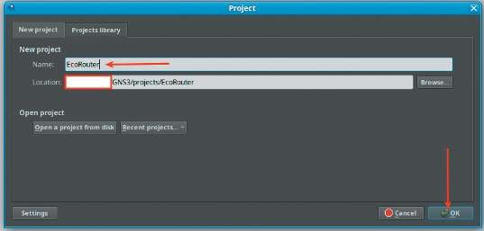

Далее нажмите Edit, затем выберите Preferences, перейдите на вкладку Qemu VMs. После чего нажмите New, задайте значение поля Name для нового шаблона, нажмите Next:
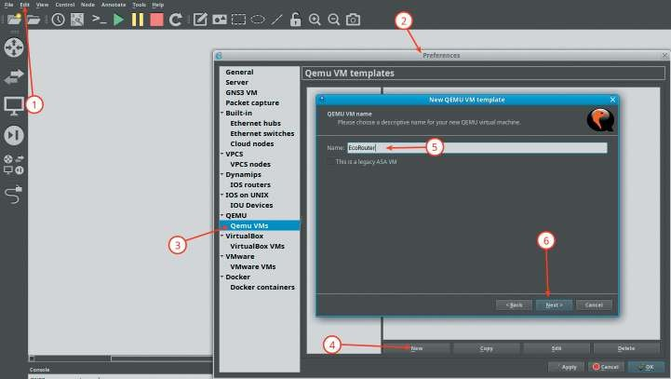
Задайте необходимый объем ОЗУ (минимальное значение 4096) и нажми-те Next.
Выберите необходимый тип консоли (telnet) и нажмите Next.

Приложение 2

Выберите Existing image (существующий образ ранее был помещен в ди-ректорию GNS3/images/QEMU) и нажмите Finish.
Выберите только что созданный шаблон и нажмите Edit. Далее на вкладке General settings задайте необходимое количество vCPUs (минимально необхо-димое — 2):
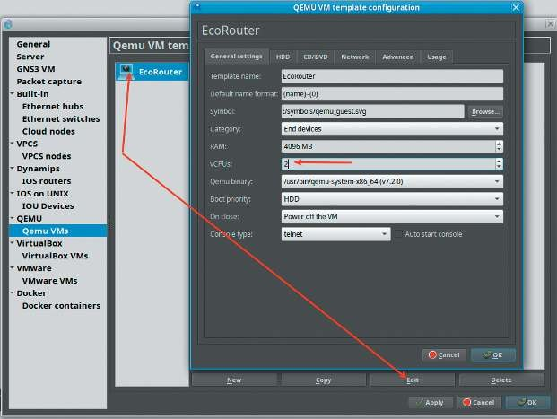

На вкладке HDD выберите в качестве Disk interface — ide:
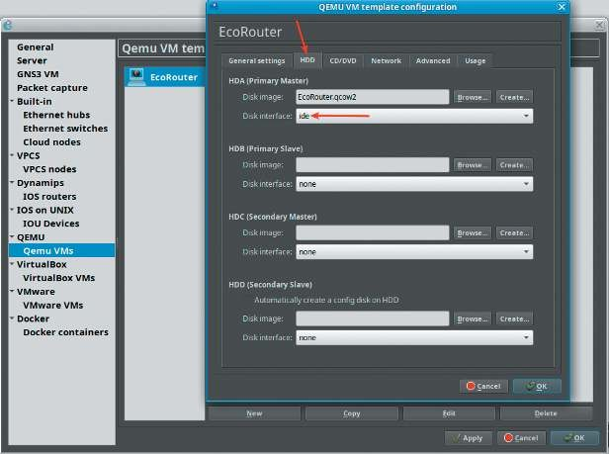

ПРИЛОЖЕНИЯ

На вкладке Network произведите настройки для корректного отображения интерфейсов как на топологии в GNS3, так и внутри EcoRouter (mgmt — интер-фейс необходим для корректной работы EcoRouter):
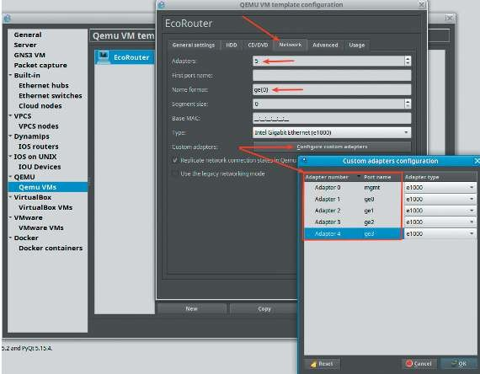

На вкладке Advanced в секции Additional settings передайте правильные Options (-nographic -cpu SandyBridge,+rdrand,+avx2), затем последовательно нажмите кнопки: OK, Apply, OK:
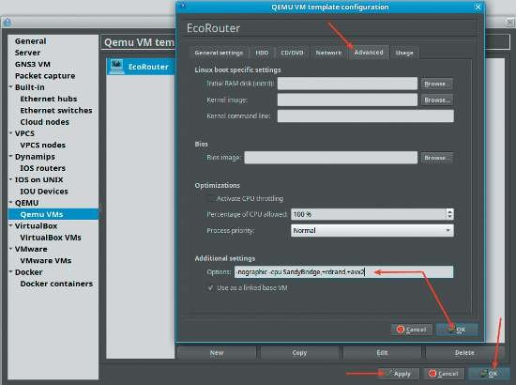

Важное замечание: нужно указать тип BIOS виртуальной материн-ской платы EcoRouter (-machine pc-q35-6.2), может понадобиться для работы

Приложение 2

с более свежими версиями QEMU и GNS3. Тогда на вкладке Advanced в сек-ции Additional settings нужно передать правильные Options (-nographic -cpu SandyBridge,+rdrand,+avx2 -machine pc-q35-6.2).
При необходимости на вкладке General settings можно задать иконку для отображения маршрутизатора:
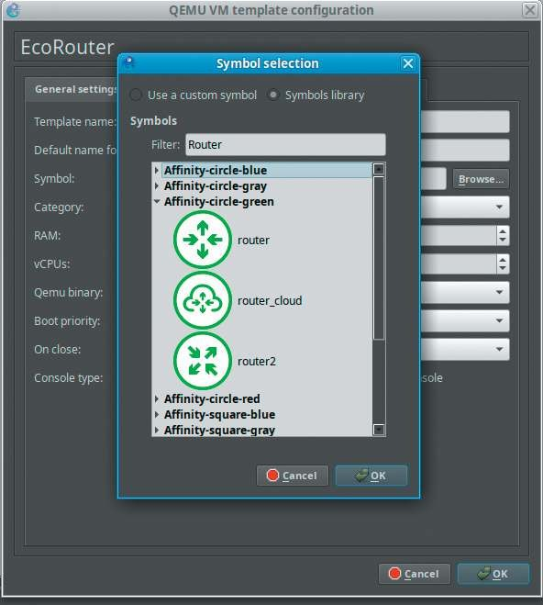
Добавьте EcoRouter в топологию и проверьте работоспособность (логин: пароль по умолчанию admin:admin):
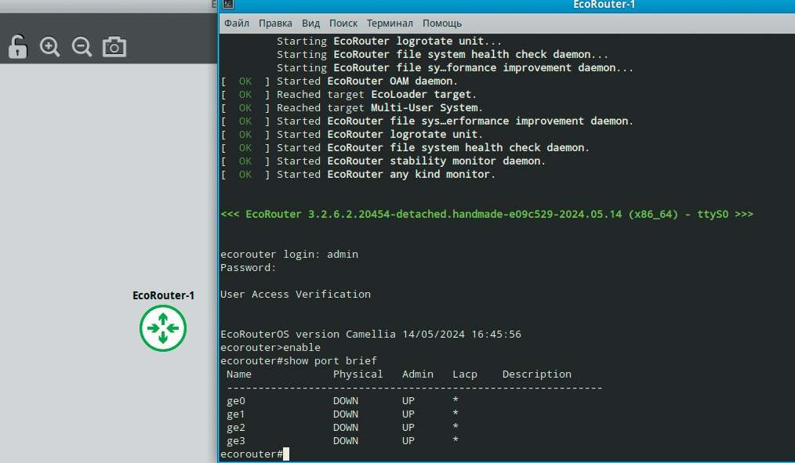

ПРИЛОЖЕНИЯ

Для того чтобы убедиться, что маршрутизатор загружен верно и дата-плейн загружена корректно, используйте команду:
- show hw status | exclude running

В полном выводе не должно быть failed сервисов. Для тестовых виртуаль-ных машин это может быть важно, так как если не указать 2 vCPU -, то машина загрузится и интерфейсы будут иметь статус «up», но работать не будут.

Установка EcoRouter
в «Альт Виртуализация» (редакция PVE)

В веб-интерфейсе ОС «Альт Виртуализация» для создания виртуальной машины нажмите Create VM, задайте необходимое имя (Name), нажмите Next. На следующем этапе (OS) выберите «Do not use any media» (не использо-
вать никаких носителей) и нажмите Next.
На этапе System задайте необходимые для корректной работы настройки и нажмите Next:
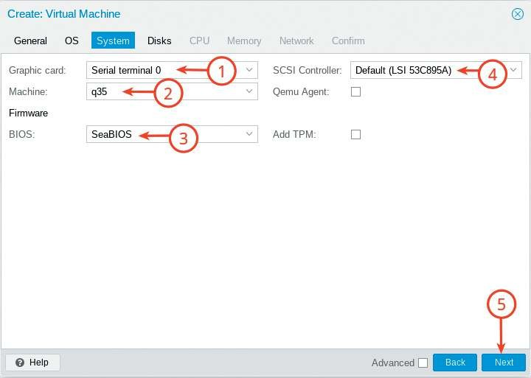

На этапе Disk удалите scsi0 и нажмите Next. На этапе CPU задайте необ-ходимое количество (минимально необходимое для работы — 2), в поле Type выберите значение host, нажмите Next:

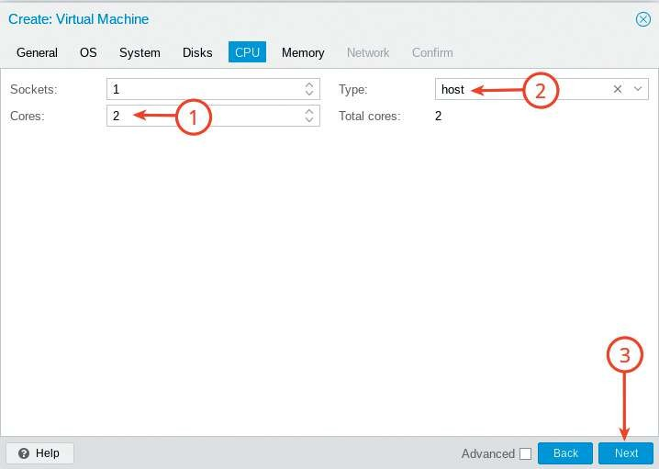
Приложение 2

На этапе Memory задайте необходимый объем (минимально необходимое для работы — 4 ГБ) и нажмите Next.
Проверьте заданные ранее параметры для создаваемой виртуальной ма-шины и нажмите Finish:
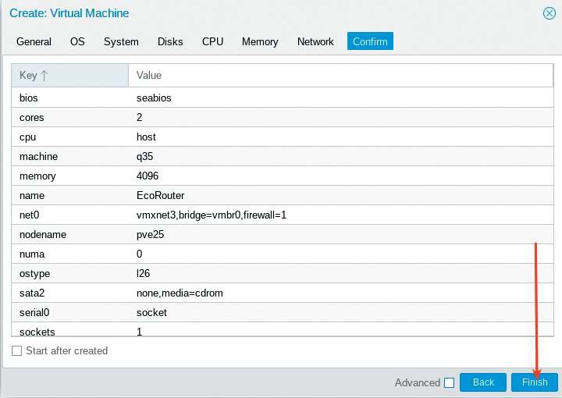
Перейдите в консоль PVE и выполните подключение существующего обра-за диска EcoRouter к только что созданной ВМ с помощью команды:
qm disk import 100 /home/admin/Загрузки/EcoRouter.qcow2 working
--format qcow2

ПРИЛОЖЕНИЯ

Здесь:
100 — VM ID;
/home/admin/Загрузки/EcoRouter.qcow2 — путь до образа;
working — имя хранилища в PVE.
Перейдите в настройки созданной ВМ на вкладке Hardware, выберите только что импортированный диск и нажмите Edit, затем выберите IDE и на-жмите Add:
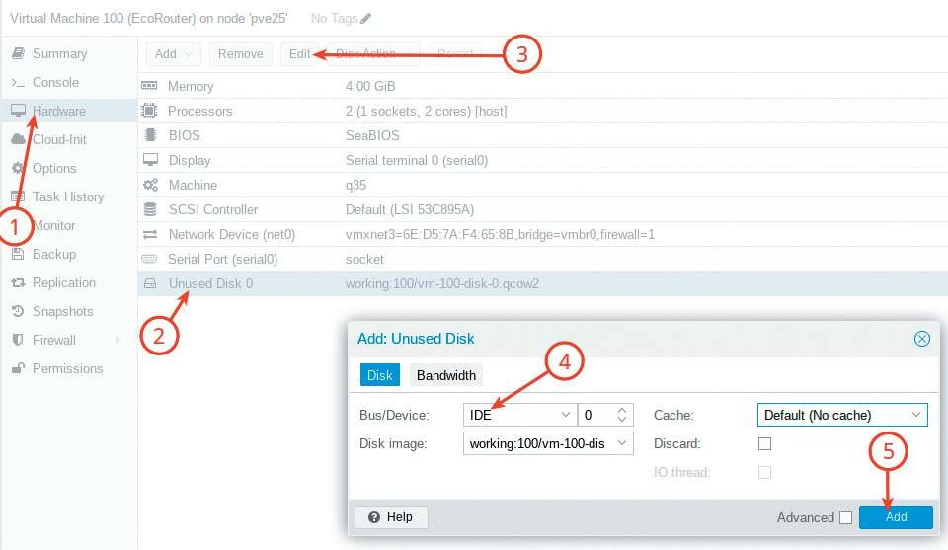

Для корректной работы необходимо добавить еще один интерфейс (кото-рый можно выключить), он будет использоваться в EcoRouter в качестве mgmt:
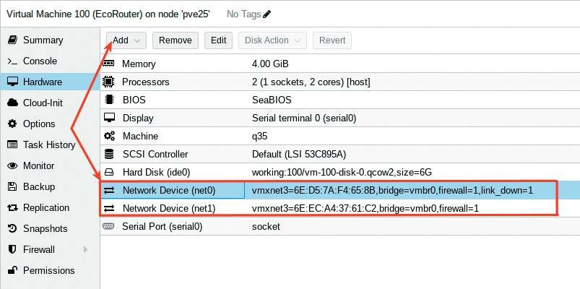

Приложение 2

Также на вкладке Options поменяйте приоритет загрузки на загрузку с ди-ска, а не по сети, как стоит по умолчанию:
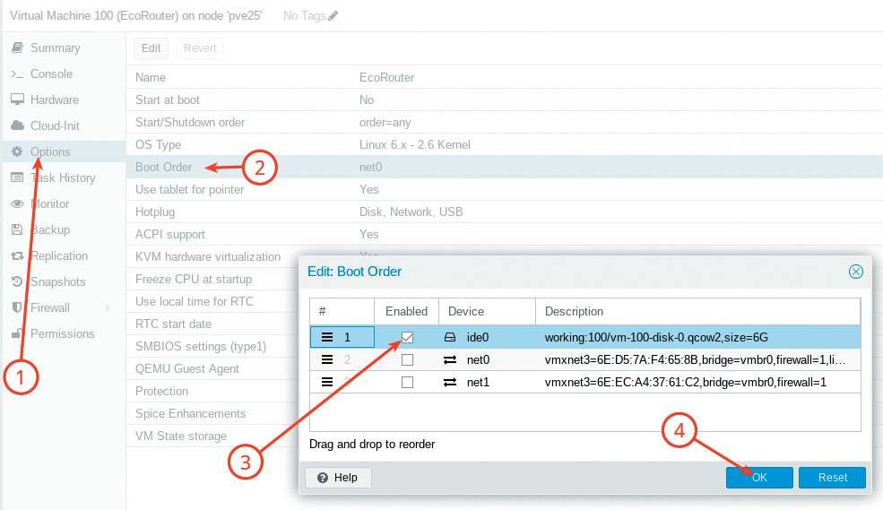

Запустите ВМ и проверьте работоспособность (логин: пароль по умолча-нию admin:admin):
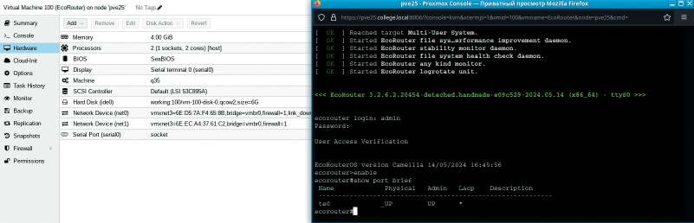

Базовая настройка EcoRouter

Вход на устройство выполняется из-под пользователя по умолчанию с ло-гином admin и паролем admin.
Для перехода в привилегированный режим используется команда enable, для перехода из привилегированного режима в режим администрирования ис-пользуется команда configure terminal:

ПРИЛОЖЕНИЯ
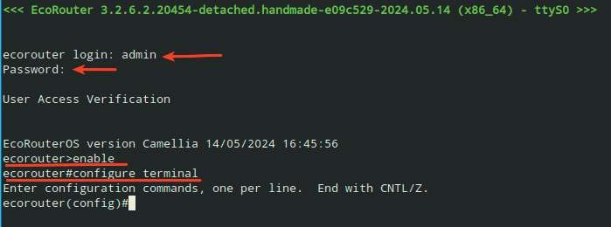

Задать имя устройству можно из режима администрирования при помощи команды:
hostname <ИМЯ_УСТРОЙСТВА>

Например:
ecorouter(config)#hostname Eco-R1
Сменить пароль для пользователя по умолчанию можно из режима кон-фигурирования пользователя, например:
Eco-R1(config)#username admin
Eco-R1(config-user)#password P@ssw0rd Eco-R1(config-user)#exit
В режиме конфигурирования консоли можно сменить время ожидания, чтобы не было «User is logged out by timeout»:
- при значении 0 маршрутизатор не будет отключать пользователей от со-ответствующей линии никогда;
- значение по умолчанию — 10 мин. Например:
Eco-R1(config)#line console 0
Eco-R1(config-line)#exec-timeout 0 Eco-R1(config-line)#exit
Аналогично и для VTY:
Eco-R1(config)#line vty 0 871
Eco-R1(config-line)#exec-timeout 0 Eco-R1(config-line)#exit

Приложение 2

Для того чтобы задать пароль для входа в привилегированный режим (enable), можно воспользоваться командой из режима администрирования, например:
Eco-R1(config)#enable secret P@ssw0rd

Для того чтобы включить автоматическое шифрование паролей, можно воспользоваться командой из режима администрирования, например:
Eco-R1(config)#service password-encryption

Для задания баннерного сообщения воспользуйтесь командой из режима администрирования, например:
Eco-R1(config)#banner motd This is a secure system. Authorized Access Only!

Для того чтобы создать дополнительного пользователя с паролем и ролью, например, позволяющей выполнять действия по администрированию устрой-ства, можно воспользоваться командами из режима администрирования, на-пример:
Eco-R1(config)#username netadmin
Eco-R1(config-user)#password P@ssw0rd Eco-R1(config-user)#role admin
Eco-R1(config-user)#exit

Для того чтобы сохранить конфигурацию устройства, можно воспользо-ваться командой из режима администрирования, например:
Eco-R1(config)#write memory

Команды для просмотра из привилегированного режима
Для просмотра текущей конфигурации:
Eco-R1#show running-config

Для просмотра баннера:
Eco-R1#show show banner motd

ПРИЛОЖЕНИЯ

Для просмотра учетных записей пользователей, имеющихся в базе данных EcoRouter:
Eco-R1#show users localdb

Также разберемся с основными понятиями, касающимися EcoRouter.
Порт (port) — это устройство в составе EcoRouter, которое работает на уровне коммутации (L2).
Интерфейс (interface) — это логический интерфейс для адресации, рабо-тает на сетевом уровне (L3).
Service instance (Сабинтерфейс, SI, Сервисный интерфейс) является логи-ческим сабинтерфейсом, работающим между L2 и L3 уровнями:
- данный вид интерфейса необходим для соединения физического порта с интерфейсами L3, интерфейсами bridge, портами;
- используется для гибкого управления трафиком на основании наличия меток VLANов в фреймах или их отсутствия;
- сквозь сервисный интерфейс проходит весь трафик, приходящий на порт. Таким образом, для того чтобы назначить IPv4-адрес на EcoRouter, необ-
ходимо придерживаться следующего алгоритма в общем виде:
- создать интерфейс с произвольным именем и назначить на него IPv4;
- в режиме конфигурирования порта — создать service-instance с произ-вольным именем:
  - указать (инкапсулировать), что будет обрабатывать тегированный или нетегированный трафик;
  - указать, в какой интерфейс (ранее созданный) нужно отправить обра-ботанные кадры.
Например:
Eco-R1(config)#interface int0
Eco-R1(config-if)#description «Connect_S1» Eco-R1(config-if)#ip address 192.168.0.1/24 Eco-R1(config-if)#exit
Eco-R1(config)#port ge0
Eco-R1(config-port)#service-instance ge0/int0
Eco-R1(config-service-instance)#encapsulation untagged Eco-R1(config-service-instance)#connect ip interface int0 Eco-R1(config-service-instance)#exit
Eco-R1(config-port)#exit

Eco-R1(config)#interface int1
Eco-R1(config-if)#description «Connect_PC-B» Eco-R1(config-if)#ip address 192.168.1.1/24 Eco-R1(config-if)#exit

Приложение 2
Eco-R1(config)#port ge1
Eco-R1(config-port)#service-instance ge1/int1
Eco-R1(config-service-instance)#encapsulation untagged Eco-R1(config-service-instance)#connect ip interface int1 Eco-R1(config-service-instance)#end
Eco-R1#write
Building configuration...

Eco-R1#

Команды проверки из привилегированного режима
Состояние и конфигурация порта:
show port
show port brief

Конфигурация интерфейса:
show interface

Показывать информацию о сервисных экземплярах:
show service-instance brief

Показать информацию о назначенных IP-адресах:
show ip interface brief

Настройка удаленного доступа SSH
Для фильтрации принимаемого EcoRouter трафика используются так на-зываемые профили безопасности.
Профиль безопасности представляет собой набор правил, определяющих пакеты каких протоколов будут пропускаться маршрутизатором (и виртуаль-ными маршрутизаторами в его составе).
Если трафик не подпадает ни под одно из правил, то он пропускается (permit).
В EcoRouter существует жестко заданный профиль по умолчанию. Изме-нить его нельзя.

ПРИЛОЖЕНИЯ

Состав профиля по умолчанию:
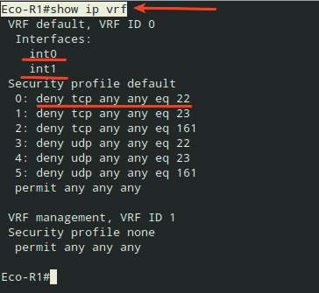
Все созданные интерфейсы относятся к профилю безопасности default по умолчанию (если не задано иное).
Таким образом, видно, что самое первое правило (0) в профиле безопас-ности default запрещает любые подключения по порту 22 (ssh).
Для удаления всех правил для VRF или менеджмент-порта можно назна-чить пустой профиль безопасности с названием security none.
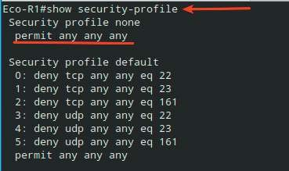

В отличие от профиля безопасности default профиль безопасности none не содержит каких-либо запрещающих правил.
Переключить профиль безопасности с default на none можно из режима администрирования при помощи команды:
security none

Приложение 2

Проверить можно, используя команду привилегированного режима:
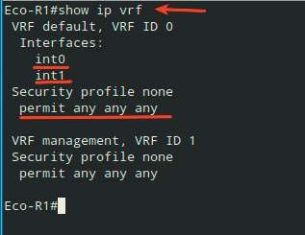
show ip vrf

ПРИЛОЖЕНИЯ

ПРИЛОЖЕНИЕ 3

Знакомство с Ideco NGFW

Межсетевой экран Ideco NGFW — современное отечественное (российское) программное решение для защиты сетевого периметра, обеспечивающее пол-ный контроль доступа в Интернет, делающее доступ управляемым, безопасным и надежным. Данное решение входит в реестр российского программного обес-печения Минцифры Российской Федерации и имеет запись в Едином реестре российских программ для электронных вычислительных машин и баз данных
№ 329 от 08.04.2016.
Для начала работы с межсетевым экраном Ideco NGFW необходимо озна-комиться с минимальными системными требованиями, которые представлены в таблице ниже (согласно официальной документации). Минимальные систем-ные требования предлагаются из расчета обслуживания небольшого количест-ва авторизованных субъектов безопасности (до 50).

Комплектующие | Системные требования
Процессор | Intel Core i3/i5/i7/i9/Xeon с поддержкой SSE 4.2
Объем оперативной памяти | 16 ГБ (16–64 ГБ в зависимости от количества пользователей)
Дисковая подсистема | SSD, объемом 150 ГБ или больше, с интерфейсом SATA, mSATA, SAS, NVMe. Дополнительный SSD при использовании почтового сервера
Сеть | Две сетевые карты (или два сетевых порта) 100/1000 Mbps. Рекомендуется использовать карты на чипах Intel. Поддерживаются Realtek, D-Link и другие
Гипервизоры | VMware, Microsoft Hyper-V (виртуальные машины  2-го поколения), VirtualBox, KVM, Citrix XenServer, Proxmox VE
Дополнительно | Монитор и клавиатура
Замечания | Обязательна поддержка UEFI. Не поддерживаются программные RAID-контроллеры (интегрированные в чипсет). Для виртуальных машин необходимо использовать фиксированный,  а не динамический размер хранилища и оперативной памяти. Отключить опцию Secure Boot в UEFI

Помимо минимальных системных требований, важно также соблюдать ряд обязательных условий для работы с Ideco NGFW:
- Обязательная поддержка UEFI.
- Для виртуальных машин необходимо использовать фиксированный, а не динамический размер хранилища и оперативной памяти (исключением является использование в лабораторных и тестовых целях).

Приложение 3

- Должен быть отключен режим Legacy загрузки, он может называться CSM (Compatibility Support Module).
- Должна быть отключена опция Secure Boot в UEFI.
Для оптимального выбора аппаратной платформы стоит обратить внима-ние на рекомендации по подбору оборудования для Ideco NGFW.
Примеры типовых конфигураций, которые зависят от количества пользо-вателей, представлены ниже в таблице и относятся ко всем функциональным возможностям продукта Ideco NGFW.

Количество пользователей | Модель процессора | Объем оперативной памяти | Дисковая подсистема | Сетевые адаптеры
до 100 | Intel Core i3  или совместимый | 16 ГБ | 150 ГБ | 2 шт.
до 350 | Intel Core i5  или совместимый | 16 ГБ | 240 ГБ | 2 шт.
до 1 000 | Intel Core i7, Xeon-E, Xeon Scalable от 8 ядер или совместимый | 32 ГБ | 480 ГБ | 2 шт.
от 1 000 до 3 000 | Intel Xeon Silver 4214R или совместимый | 64 ГБ | 480 ГБ | 2 шт.
от 3 000 | Xeon Gold 6238R 28 Cores или совместимый | 64 ГБ | 480 ГБ | 2 шт.
Согласно официальной документации Ideco NGFW получает обновления из следующих источников:
  - отсылка уведомлений в личный кабинет/телеграм-бот: alerts.v18.ideco.dev;
  - обновление баз контент-фильтра: content-filter.v18.ideco.dev;
  - отсылка анонимной статистики: gatherstat.v18.ideco.dev;
  - обновления баз GeoIP: ip-list.v18.ideco.dev;
  - обмен информации о лицензии: license.v18.ideco.dev;
  - отправка отчетов по почте: send-reports.v18.ideco.dev;
  - обновления suricata: suricata.v18.ideco.dev;
  - обновления системы: sysupdate.v18.ideco.dev;
  - синхронизация времени: ntp.ideco.ru;
  - антивирус Касперского для обновления баз использует список серверов, указанный на официальном сайте «Лаборатория Касперского».
Часть запросов к указанным выше серверам может быть перенаправлена на mcs-vm.ideco.ru, update.ideco.ru, storage.yandexcloud.net.
Таким образом, для корректной работы всех модулей фильтрации Ideco NGFW необходимо, чтобы доступ к вышеуказанным ресурсам был разрешен настройками фильтрации.
Чтобы начать работать с Ideco NGFW, необходимо получить и загрузить установочный образ. Получить загрузочный образ нужно из личного кабинета MY.IDECO, доступного по https://my.ideco.ru.

ПРИЛОЖЕНИЯ

Зарегистрировавшись на my.ideco.ru, вы сможете управлять лицензиями, ска-чивать загрузочные образы всех продуктов, разрабатываемых компанией Ideco.
Выполнить вход (регистрацию) в личный кабинет MY.IDECO можно двумя способами:
- Выполнить вход через авторизованные социальные сети из предложен-ного списка:
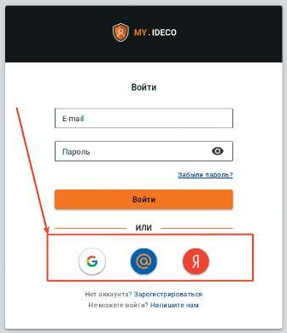

- Выполнить процедуру полноценной регистрации, нажав на ссылку «За-регистрироваться»:
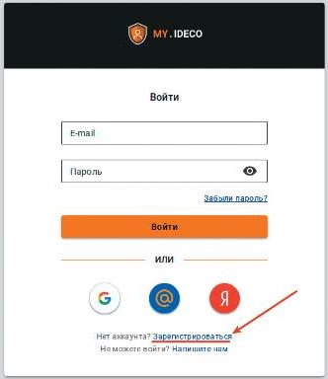

После успешной авторизации в личном кабинете MY.IDECO можно перейти в левом боковом меню на вкладку NGFW, после чего нажать на раздел «Скачать», выбрать необходимую версию межсетевого экрана Ideco NGFW или иного про-

Приложение 3

дукта Ideco и нажать на кнопку «Скачать», после чего будет выполнено скачива-ние установочного образа (в данном случае образ ideco-ngfw-18.3-release):
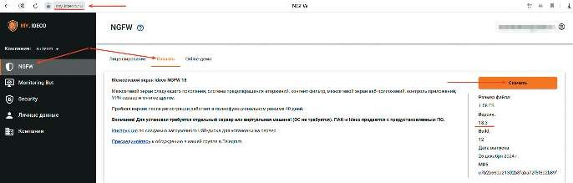

Помимо возможности загрузки актуальных версий различных продуктов Ide-co, личный кабинет MY.IDECO позволяет пользователю получить информацию:
  - об имеющихся лицензиях (раздел «Лицензирование»);
  - о сроке окончания подписки на обновления модулей и технической под-держки.

Установка Ideco NGFW в VirtualBox
Рассмотрим пример создания виртуальной машины в VirtualBox для уста-новки Ideco NGFW:
- В VirtualBox в главном окне «Инструменты» нажмите кнопку «Создать».
- Задайте имя для создаваемой виртуальной машины, например: ideco-ngfw-18.3.12.
- Укажите путь до установочного образа с Ideco NGFW в формате iso.
- В списке «Тип» выберите Linux.
- В списке «Версия» выберите Other Linux (64-bit).
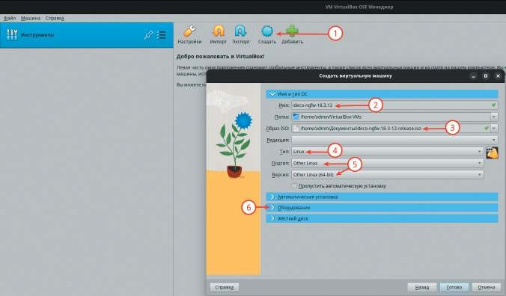

ПРИЛОЖЕНИЯ

- Нажмите «Оборудование».
- Укажите минимально необходимый объем «Основной памяти» (ОЗУ/ RAM) 16 ГБ.
- Задайте произвольное количество vCPU, например 2.
- Выставите чек-бокс «Включить EFI».
- Нажмите «Жесткий диск».
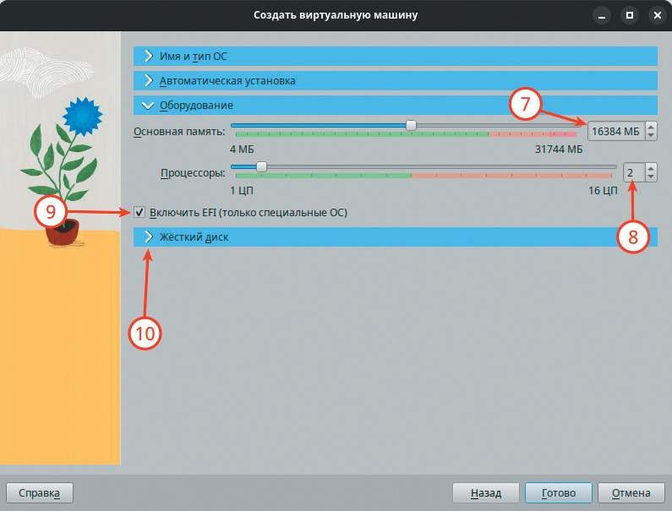
- Задайте минимально необходимый размер дискового пространства 150 ГБ.
- Нажмите на кнопку «Готово».
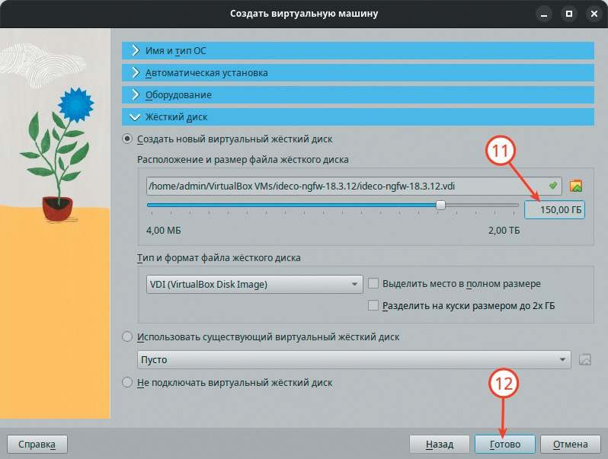

Приложение 3

В результате получаем созданную виртуальную машину с именем ideco-ngfw-18.3.12 со следующими параметрами (в правой части экрана):
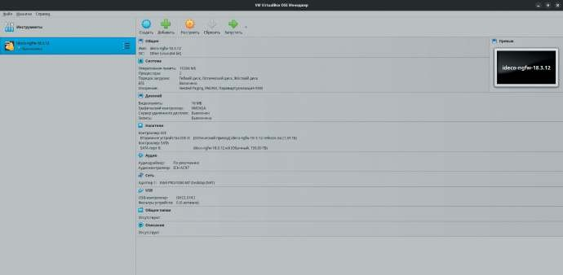

Запустите виртуальную машину. Выберите стрелками на клавиатуре пункт меню Install Ideco NGFW и нажмите Enter (важно, чтобы была отключена опция Secure Boot в UEFI):
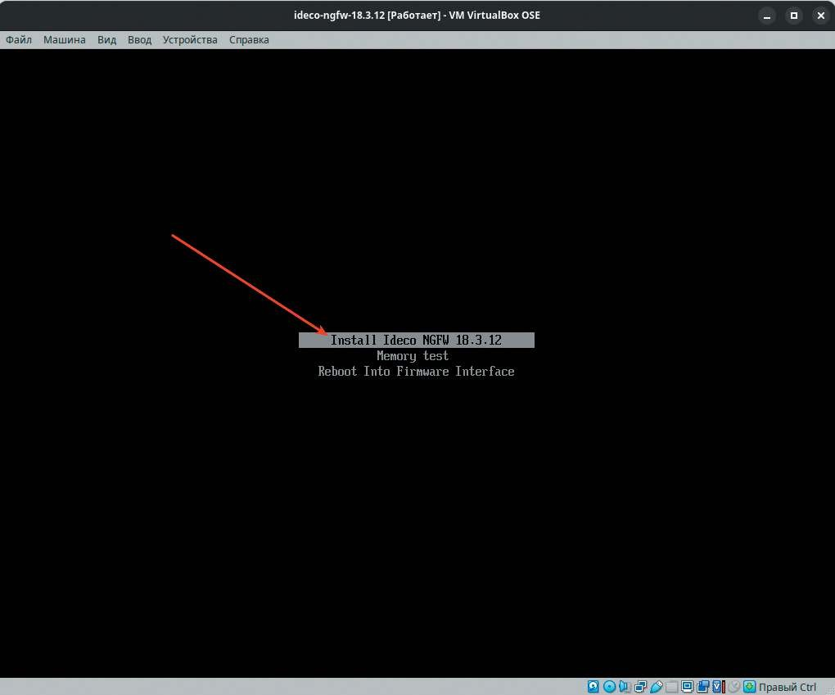

ПРИЛОЖЕНИЯ

После чего начнется процесс установки Ideco NGFW на виртуальную ма-шину.
На первый вопрос в качестве подтверждения того, что данные на диске будут уничтожены, ответьте утвердительно. Для этого введите с клавиатуры
«y» и нажмите Enter.
Выберите необходимую временную зону: для зоны «Москва» введите «22» (на выбор доступны 40 зон, с которыми можно ознакомиться на скриншоте) и нажмите Enter. Проверьте корректность текущей даты и времени, после чего для подтверждения введите с клавиатуры «y» и нажмите Enter.
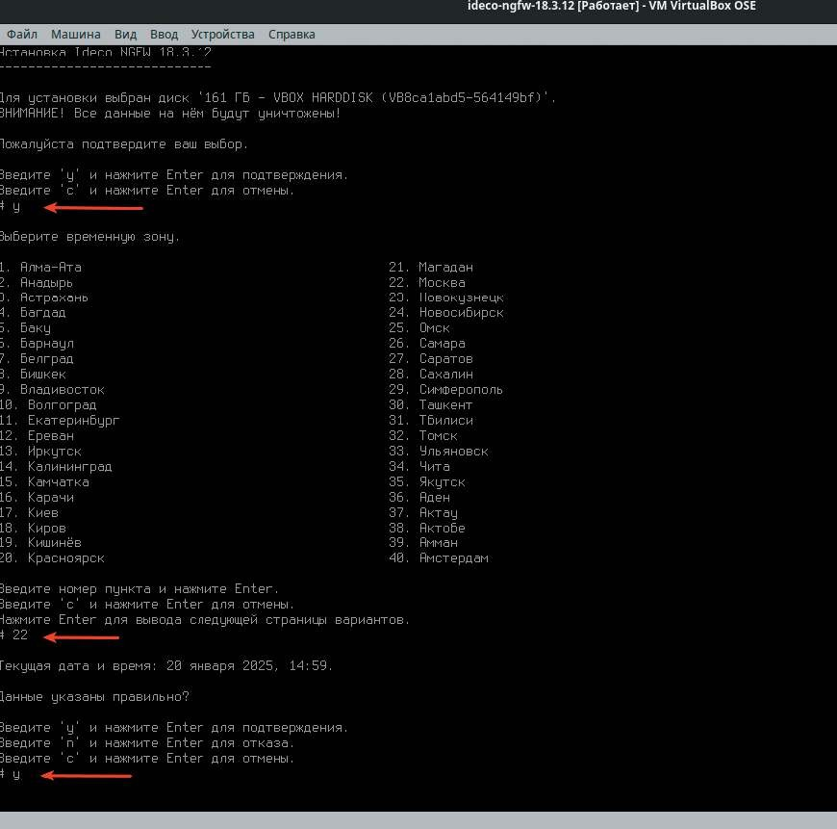

Далее начнется сам процесс установки операционной системы на вир-туальную машину. После завершения установки нажмите любую клавишу на клавиатуре для перезагрузки:

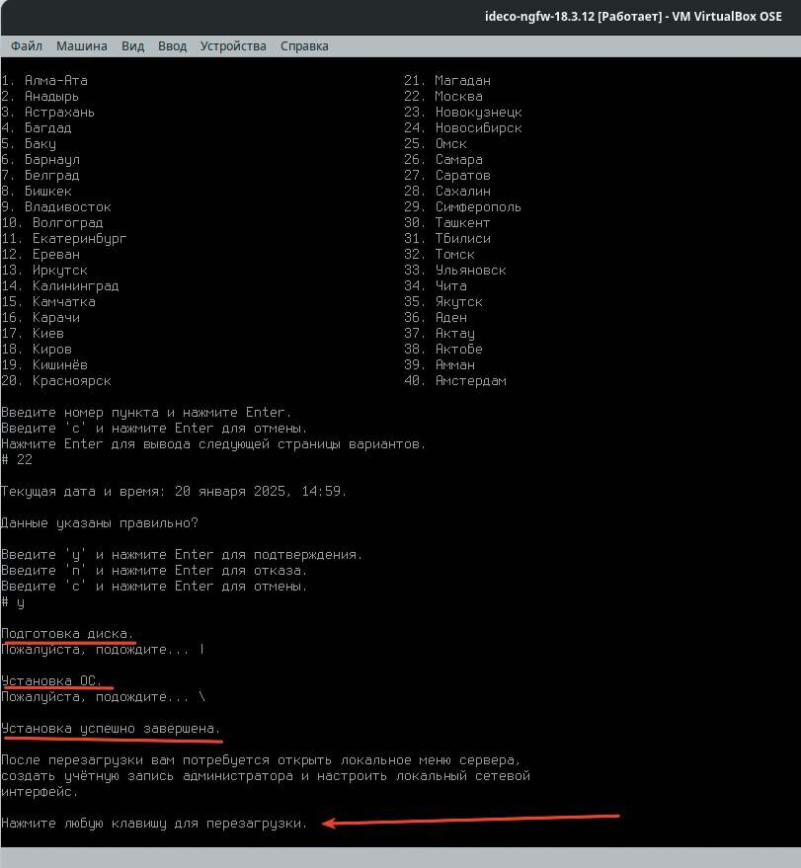
Приложение 3

После перезагрузки появится приглашение входа в терминал. Не пытай-тесь выполнять вход из-под какого-либо пользователя.
Ожидайте несколько минут (время может варьироваться и зависит от вычислительных мощностей), после чего станет доступна локальная консоль Ideco.
Примечание. На данном этапе при необходимости можно выполнить со-здание шаблона виртуальной машины с установленным Ideco NGFW, для этого необходимо выключить виртуальную машину. Текущее состояние виртуальной машины наилучшим образом подходит для создания шаблона.

ПРИЛОЖЕНИЯ

Установка Ideco NGFW в «Альт Виртуализация» (редакция PVE)

В веб-интерфейсе «Альт Виртуализация» (редакция PVE) нажмите Create VM, после чего задайте имя виртуальной машины (в данном случае имя ideco-ngfw) и нажмите Next:
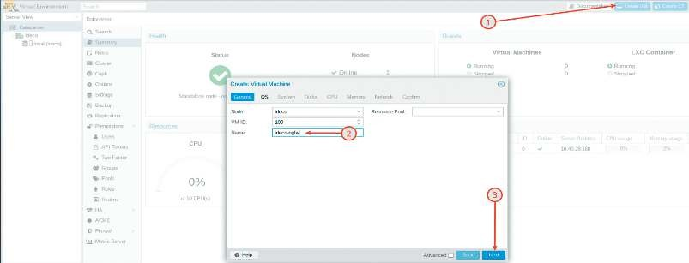

На вкладке OS оставьте в качестве типа гостевой ОС (Guest OS) Linux, а в качестве установочного образа (ISO image) выберите ранее скачанный и за-груженный в хранилище «Альт» PVE ISO образ Ideco NGFW:
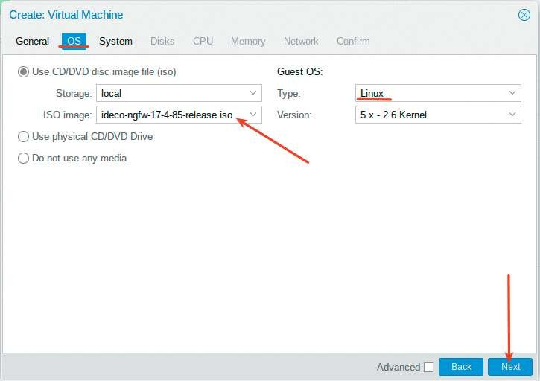

Приложение 3

На этапе System выберите в секции BIOS поддержку UEFI, укажите локальное хранилище «Альт» PVE с именем local для хранения диска EFI и нажмите Next:
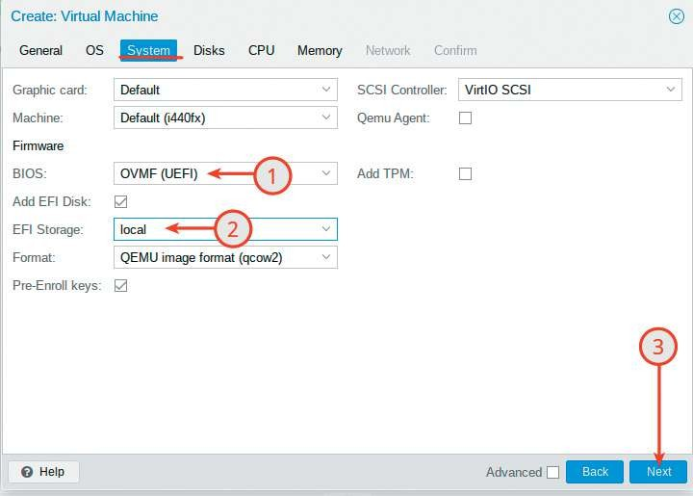

На этапе Disks задайте размер виртуального жесткого диска согласно мини-мально необходимому объему для установки Ideco NGFW в 150 ГБ и нажмите Next:
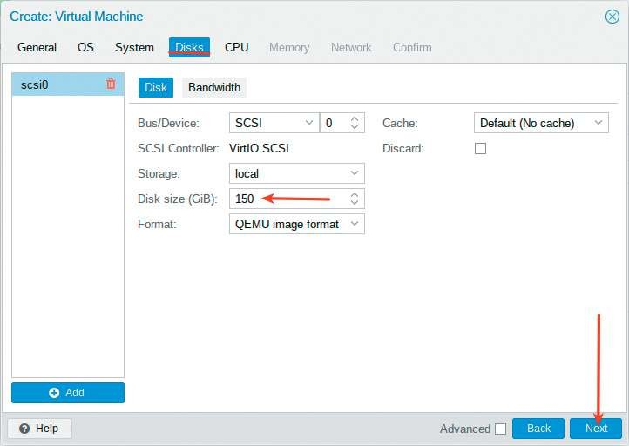

ПРИЛОЖЕНИЯ

На этапе CPU задайте параметр количества ядер (Cores): 2, а в качестве типа выберите host (т.к. необходима поддержка SSE 4.2) и нажмите Next:
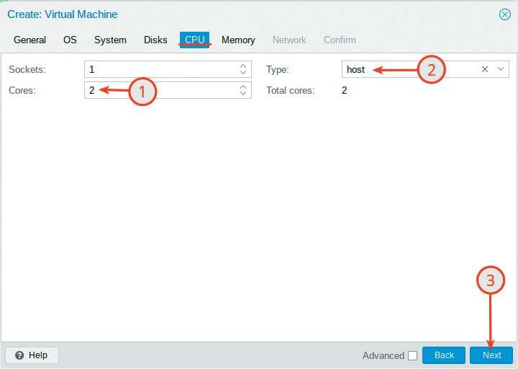

На этапе Memory задайте размер ОЗУ согласно минимально необходимому объему для установки Ideco NGFW в 16 ГБ и нажмите Next:
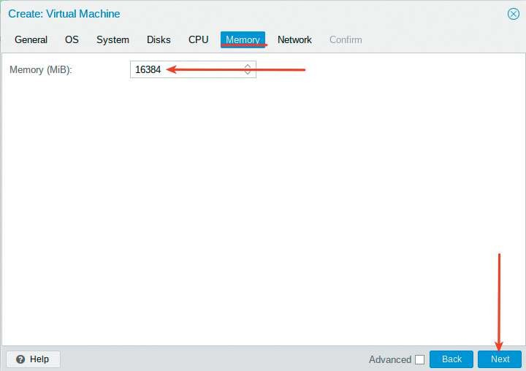

На этапе Network оставьте Bridge vmbr0 по умолчанию и нажмите Next. Далее сетевой интерфейс с именем vmbr0 будет использоваться для доступа

Приложение 3

в сеть Интернет. Для локальной сети в дальнейшем необходимо дополнительно добавить Bridge с именем vmbr1.
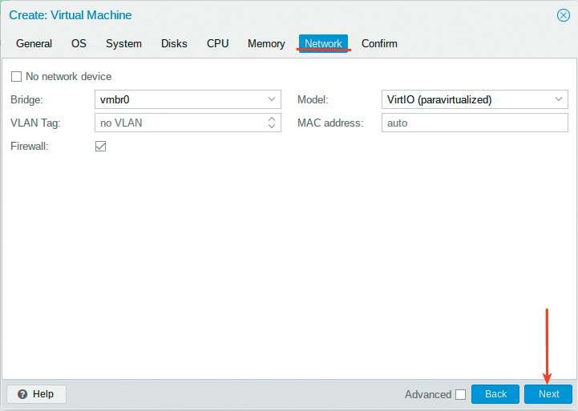

На этапе Confirm проверьте ранее заданную конфигурацию виртуальной машины и нажмите Finish:
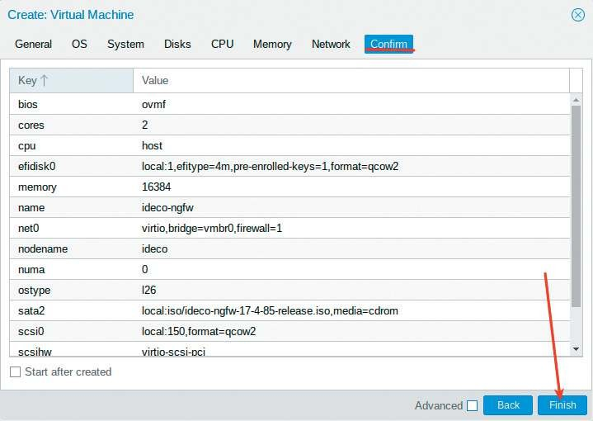

ПРИЛОЖЕНИЯ

В результате будет создана виртуальная машина с именем ideco-ngfw:
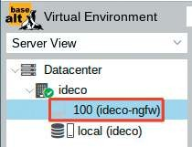

После запуска созданной виртуальной машины выберите стрелками на клавиатуре пункт меню Install Ideco NGFW 17.4.85 и нажмите Enter (важно, что-бы была отключена опция Secure Boot в UEFI):
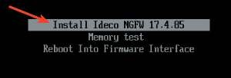

После этого начнется процесс установки Ideco NGFW на виртуальную ма-шину.
На первый вопрос в качестве подтверждения того, что данные на диске будут уничтожены, ответьте утвердительно и введите для этого с клавиатуры
«y», нажмите Enter:
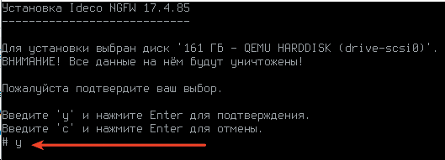

На следующем шаге выберите необходимую временную зону: для зоны
«Москва» введите «22» (на выбор доступны 40 зон, с которыми можно ознако-миться на скриншоте) и нажмите Enter:

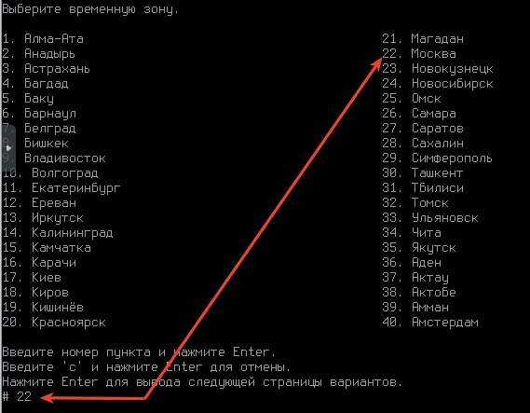
Приложение 3

Проверьте корректность указания текущей даты и времени, после чего для подтверждения введите с клавиатуры «y» и нажмите Enter:
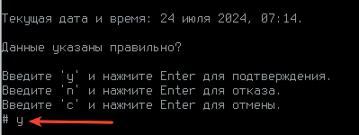

Далее начнется сам процесс установки операционной системы на вирту-альную машину. После завершения установки нажмите на любую клавишу на клавиатуре для перезагрузки:
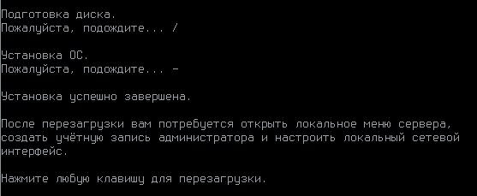

ПРИЛОЖЕНИЯ

После перезагрузки появится приглашение входа в терминал. Не пытай-тесь выполнять вход из-под какого-либо пользователя. Ожидайте несколько минут (время может варьироваться и зависит от вычислительных мощностей), после чего станет доступна локальная консоль Ideco.

Базовая настройка Ideco NGFW

Поскольку в настоящий момент не рассматривается работа в кластерном режиме, то на первый вопрос введите с клавиатуры «n» для отказа и нажми-те Enter:
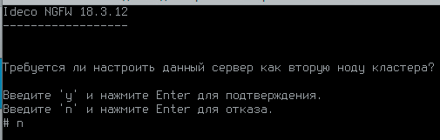

На следующем этапе происходит создание аккаунта администратора: Минимальные требования к паролю:
- минимальная длина пароля — 12 символов;
- содержит только строчные и заглавные латинские буквы;
- содержит цифры;
- содержит специальные символы (! # $ % & ‘ * + и другие).
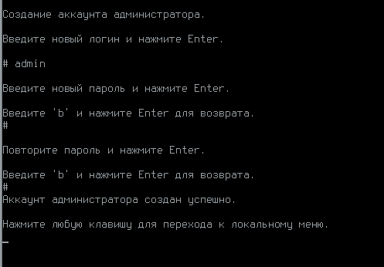

Приложение 3

Если пароль не соответствует требованиям политики безопасности, то появится надпись с информацией, что пароль ненадежен. Потребуется ввести новый пароль с учетом требований к нему (описанных выше).

Важно!

Не используйте Numpad при введении пароля, поскольку в будущем это может привести к проблемам при авторизации администратора.
После создания локального администратора необходимо выполнить настройку локального интерфейса для дальнейшего доступа через веб-ин-терфейс.
Нажмите любую клавишу на клавиатуре для перехода к локальному меню, после чего выполните вход из-под только что созданного пользователя admin с паролем, который был установлен для данного пользователя (например: idecoP@ssw0rd):
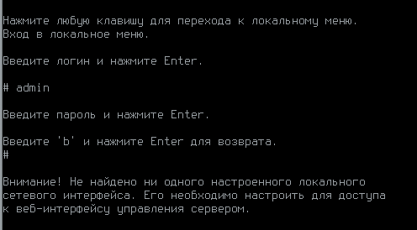

При использовании сетевых карт одного производителя могут возник-нуть трудности с их идентификацией при настройке сетевого интерфейса. Для правильной идентификации рекомендуется использовать MAC-адрес сетевой карты.
После того как выбран соответствующий локальный интерфейс, необхо-димо настроить на нем статический адрес.
Для отказа в настройке локальной сети автоматически через DHCP введите с клавиатуры «n» и нажмите Enter. Назначьте статический адрес на локальный интерфейс в формате IP/префикс. В данном случае назначим первый адрес из сети 10.0.10.0/24:

ПРИЛОЖЕНИЯ
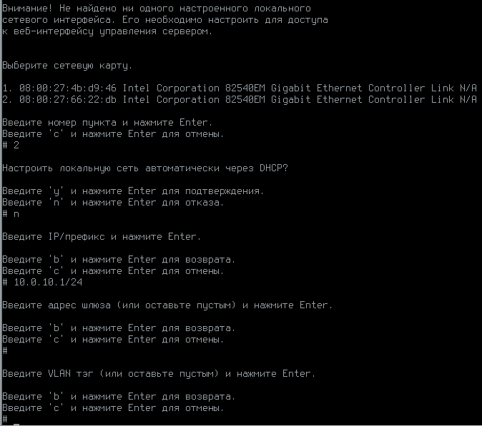

После успешной настройки локального интерфейса станет доступно основное меню в консоли Ideco NGFW:
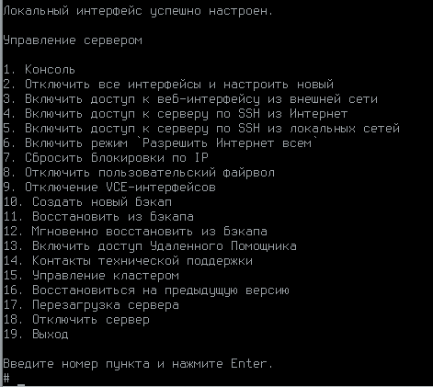

Приложение 3

Для выхода введите с клавиатуры номер пункта «Выход»» и нажмите Enter.
Доступ к веб-интерфейсу Ideco NGFW осуществляется по протоколу https на порт 8443:
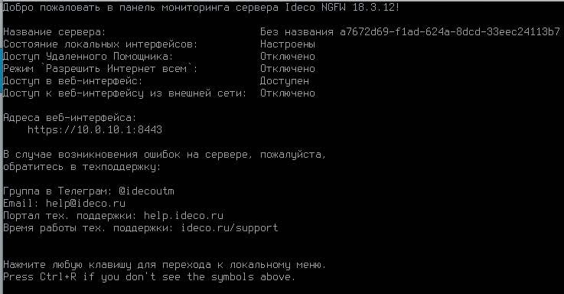

Поддерживаются версии Firefox, Chrome и браузеров, актуальные на те-кущий момент.
После чего можно выполнять аутентификацию в веб-интерфейсе Ideco NGFW из-под ранее созданного пользователя. Поскольку сертификат на ideco-ngfw является самоподписанным, необходимо добавить исключение: нажмите последовательно кнопки «Дополнительно», «Принять риск и продолжить»:
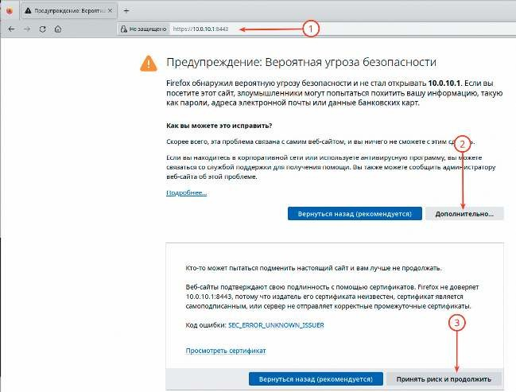

ПРИЛОЖЕНИЯ
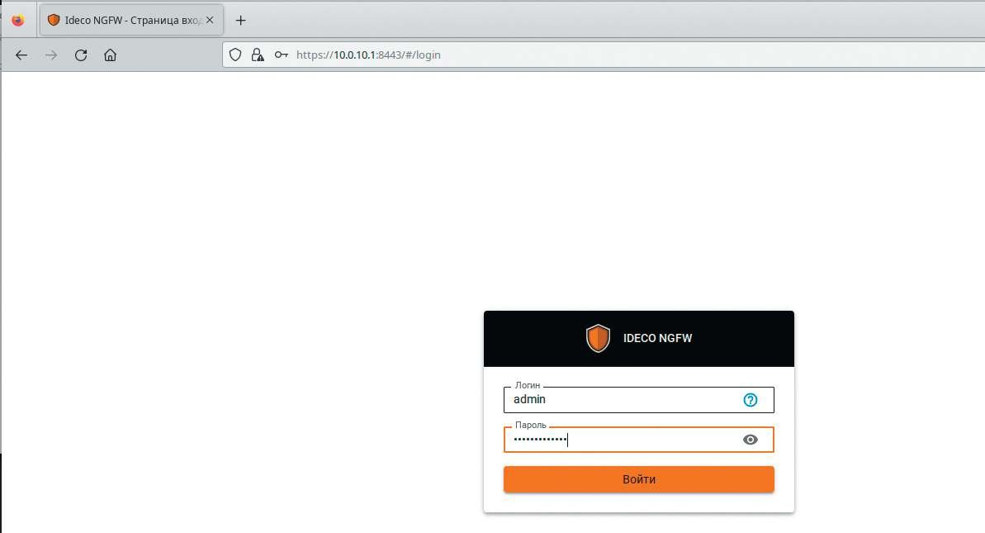

Результат успешной аутентификации в веб-интерфейсе Ideco NGFW с учет-ными данными пользователя, созданного в локальной консоли Ideco:
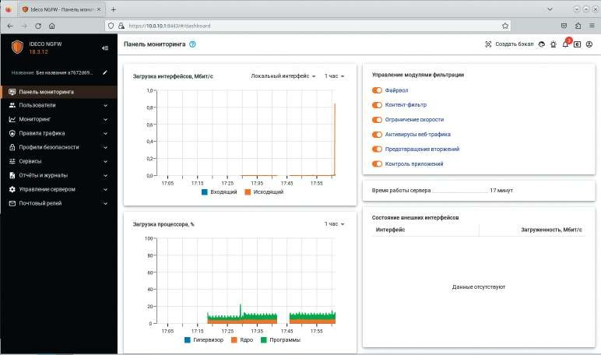

ДЛЯ ЗАМЕТОК

Учебное издание

Носенко Дмитрий Игоревич Золотарёв Андрей Петрович Уймин Антон Григорьевич Дегтярев Сергей Сергеевич Ефименко Татьяна Ивановна Морозов Илья Михайлович Шальнев Владимир Валентинович

СЕТЕВОЕ И СИСТЕМНОЕ АДМИНИСТРИРОВАНИЕ. ПОДГОТОВКА К ДЕМОНСТРАЦИОННОМУ ЭКЗАМЕНУ КОД 09.02.06-1-2026

Главный редактор Ю.Б. Захарова Выпускающий редактор Н.Г. Шиндина Редакторы А.А. Гвоздюк, М.В. Леман Технический редактор Е.А. Шугар Корректор А.А. Гвоздюк
Компьютерная верстка Ю.Р. Валиахметова
Обложка Т.А. Антонова

ООО «Базальт СПО»
Адрес для переписки: 127015, Москва, Бутырская, 75, оф. 301 Телефон: (495)123-47-99. E-mail: sales@basealt.ru https://www.basealt.ru/

Подписано в печать 06.03.2026. Бумага офсетная.
Формат 60×90/16. Гарнитура «PT Serif».
Печать цифровая. Печ. л. 13,5.
Тираж 500 экз. (1-й з-д 1–87 экз.). Заказ № 159.

Общество с ограниченной ответственностью Компания «Ай Пи Ар Медиа», 143405, Московская область, г.о. Красногорск, г. Красногорск,
ш. Ильинское, д. 1А, помещ. 17.17

Акционерное Общество «Т 8 Издательские Технологии» (АО «Т 8»), 109316, г. Москва, Волгоградский пр-т, д. 42, корп. 5




